## PT

<https://de.wikipedia.org/wiki/Base64>

allgemein

untis fuer studen plan

webuntis installieren

benutzerNAme…@m365.bfwbb-lernen.de

pass BFWdd.mm.yyyy

office.com

[maleterre68048@m365.bfwbb-lernen.de](mailto:maleterre68048@m365.bfwbb-lernen.de) geht nicht☹

忘れないで

**Bild änderen von registry**

<https://www.windows-faq.de/2020/11/08/wallpaper-bzw-desktop-hintergrundbild-per-registry-setzen/>

**Window 32 or 64**

System > info> systemtyp

**KEEPASS XC**

**zlib1.dll (32-Bit) fehlt**

download : https://www.sts-tutorial.com/download/zlib1

**keepassxc vcruntime140\_1.dll nicht gefunden**

download: https://docs.microsoft.com/de-DE/cpp/windows/latest-supported-vc-redist?view=msvc-170

## BS

**Executable files .msi .com .exe---**

07.12.2019 10:09 14.848 chcp.com

07.12.2019 10:08 42.496 format.com

07.12.2019 10:09 33.280 mode.com

07.12.2019 10:09 29.696 more.com

07.12.2019 10:09 20.992 tree.com

5 Datei(en), 141.312 Bytes

mode |? What is mode

exit to close terminal

// windows +l windows sperren

# 29.06.2022

## AW

Herr Krumbolz word excel powerpoint

Prüfung wird sein 15 Seiten

Shift f1 formatierung anzeigen

03\_1 Zeichenformatierung.docx

//terminal was macht ping??

## TK

Herr Klaiber:

05.09 aussflug kostet 2 euro zu IFA Messe

Anschalteinrichtungen

TAE Telekommunkation Anschluss Einheit

UAE Universal Anschluss Einheit

Zusatzgeräte AMS

SAR

WkL

**Kabel & Leistungen**

**Netzarchiteckture**

**TE Terminal Equiment**

**TKG Telekommunikationsgerät**

**Festanschlüsse**

**Voip??**

**NGN Next generation Network**

**TK – Anlagen Konfiguration:**

**10 mbit/s DOWN**

**1,7 mbit/s UP**

**150 ms ping**

Ping (latency is the technically more correct term) means **the time it takes for a small data set to be transmitted from your device to a server on the Internet and back to your device again**. The ping time is measured in milliseconds (ms).

Themen der Telekommunikation

Mobile System

Mobil Funk

Mobile Device

Wlan

…

## DB

Frau Deutsch

Daten banken

Ein strukturierte Ablage (speicherung)

4DATENBANK MODELLE

* Hierarchisches Modell
* Netzwerkmodell
* Relationales Modell
* Objektorientiertes Model

## 30.06.2022

## NT

Herr Treue

Zimmer h128

Tel + 2306

Laufwerk P: ist meins

Transfer T: für uns

Ablage S: fur Ausbilder

Aufrufen:

<http://192.168.13.1:90/>

忘れないで: terminal find ip

ipconfig

BFWrouter server ist fuer unser raum zuständig

FILIUS instalieren

Read this:

<http://netzmafia.de/skripten/netze/>

<https://www.wut.de/>

immer: 192.168.13….

patch kabel:

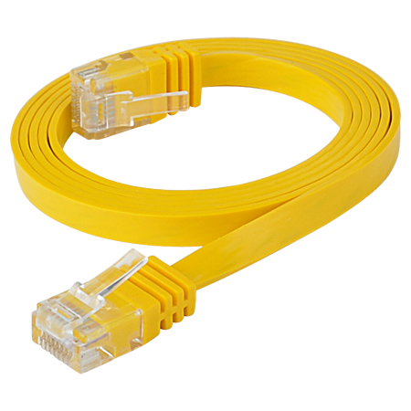

patch feld:

Ein Patchpanel dient dazu, um mehrere Netzwerk-Verlegekabel an einer Stelle zusammenzuführen.

switch:

Ein Netzwerk-Switch verbindet Geräte (zum Beispiel Computer, Drucker, drahtlose Zugangspunkte, Smartphones etc.) in einem Netzwerk miteinander und ermöglicht es ihnen, durch den Austausch von Datenpaketen miteinander zu kommunizieren. Bei Netzwerk-Switches kann es sich sowohl um Hardwaregeräte handeln, die physische Netzwerke verwalten, als auch um softwarebasierte virtuelle Geräte.

See note on block

3 images

Image 1

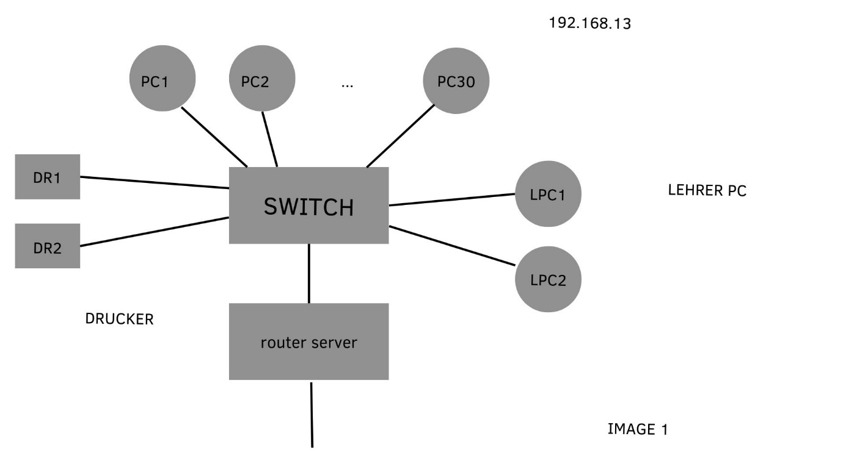

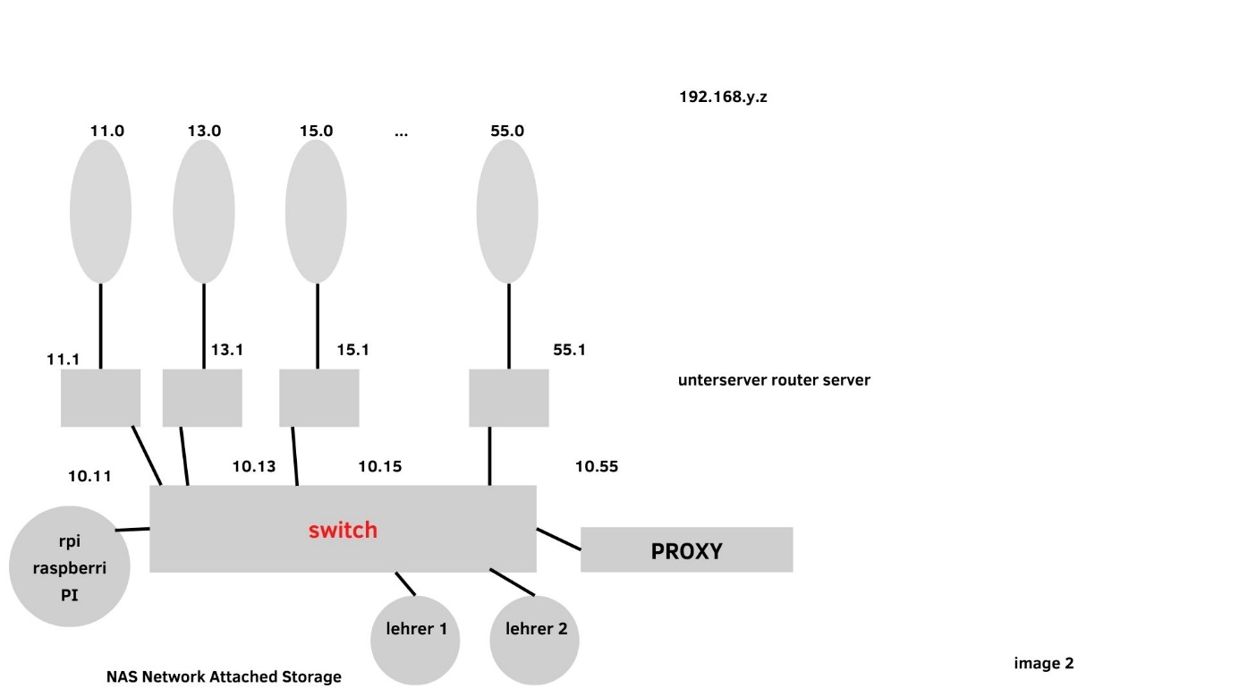

忘れないで: Intel & AMD processor

忘れないで: Was ist DHCP?

Das Dynamic Host Configuration Protocol

忘れないで:Was ist APCUPSD?

[Apcupsd](http://www.apcupsd.org/) 🇬🇧 ist ein [Systemdienst](https://wiki.ubuntuusers.de/Dienste/), um eine [USV](https://wiki.ubuntuusers.de/USV/) (unterbrechungsfreie Stromversorgung, englisch: UPS) des Herstellers [APC](http://www.apc.com/site/apc/index.cfm?ISOCountryCode=de) 🇩🇪 zu konfigurieren und einen angeschlossenen Rechner bei einem Stromausfall geordnet herunterzufahren. Apcupsd ist für Windows, Unix/Linux und andere Betriebssysteme verfügbar und steht unter der GPL v2.

忘れないで:Htop from terminal

[htop](http://hisham.hm/htop/) 🇬🇧, (Developer: Hisham Muhammad) zeigt eine dynamische Übersicht der laufenden Prozesse (siehe auch [ps](https://wiki.ubuntuusers.de/ps/)) sowie der belegten Systemressourcen an. Gegenüber dem Klassiker [top](https://wiki.ubuntuusers.de/top/) bietet dieser [Prozessmanager](https://de.wikipedia.org/wiki/Prozessmanager) jedoch einige Komfortfunktionen.

忘れないで:SSH

Secure Shell, SSH or Secure Shell is a network communication protocol that enables two computers to communicate (c.f http or hypertext transfer protocol, which is the protocol used to transfer hypertext such as web pages) and share data.

忘れないで:[lighttpd](http://www.lighttpd.net/)

🇬🇧 (gesprochen "lighty") ist ein [Webserver](https://de.wikipedia.org/wiki/Webserver), der weit weniger Ressourcen benötigt als z.B. [Apache](https://wiki.ubuntuusers.de/Apache/) und so vor allem für sehr große Lasten oder sehr schwache Systeme gut geeignet ist. Er wurde von Jan Kneschke entwickelt und ist durch Module erweiterbar. FastCGI ermöglicht beispielsweise das Ausführen von PHP Code. SCGI ergänzt lighty um Ruby oder auch Python.

忘れないで: Smbd??

忘れないで: NAS:

Ein **NAS**-**System** ist ein Speichergerät, das mit einem Netzwerk verbunden ist und autorisierten Netzwerkbenutzern und heterogenen Clients das Speichern und Abrufen von Daten über einen zentralen Ort ermöglicht.

Read arpakadabra

ARPA Kadabra oder die Geschichte des Internet

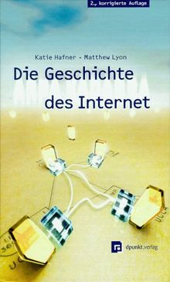

忘れないで: IEEE 802.3

80 steht für 1980

2 steht für Februar

Für was steht IEEE?

Das Kürzel **IEEE** (engl. i triple e) **steht** für Institute of Electrical and Electronics Engineers. Dabei handelt es sich um den weltweit größten Zusammenschluss von Ingenieuren der Elektrotechnik und Informatik. Dieser Berufsverband hat seinen Sitz in den USA, in New York.

## ENG

Frau Eva Taegener

## Medizin

Anmeldung blatt an der wand

Moodle anmelden fuer sport

## 1.07.2022

### TK

**Bundesnetzagentur**

??

Die Bundesnetzagentur für**Elektrizität, Gas, Telekommunikation, Post und Eisenbahnen** mit Sitz in Bonn, kurz Bundesnetzagentur (BNetzA), ist eine obere deutsche Bundesbehörde im Geschäftsbereich des Bundeswirtschaftsministeriums.

#### Glasfaser:

[Glasfaser – Wikipedia](https://de.wikipedia.org/wiki/Glasfaser)

[Eine Glasfaser ist eine aus Glas bestehende lange dünne Faser. Bei der Herstellung werden aus einer Glasschmelze dünne Fäden gezogen und zu einer Vielzahl von Endprodukten weiterverarbeitet. Glasfaser…](https://www.bing.com/ck/a?!&&p=f699cdc5a2d31c91f7146606c29d6bb89551bf62e33d0d3bd1dbbf1d59ca274cJmltdHM9MTY1NjY1NjUwNSZpZ3VpZD05MDAwYzJlNi1mYTFjLTQ5MGYtYTIxMy0wNmZlYzQyMDA0MDcmaW5zaWQ9NTY0Mw&ptn=3&fclid=1444003d-f906-11ec-9f63-1a3c9557edd7&u=a1aHR0cHM6Ly9kZS53aWtpcGVkaWEub3JnL3dpa2kvR2xhc2Zhc2Vy&ntb=1" \o "de.wikipedia.org" \t "_blank)

#### Luigi Galvani

Galvanisierung

Froschschenkeln Versuch

#### Alesandro Volta

??

#### Stephen gray(gb)

1729 Baut er die erste Freileitung der Welt

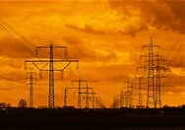

freileitung

#### Salva Campillo & Soemmering (BlasenTelegraph)

1804/1809

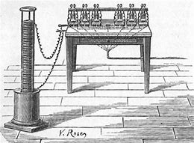

#### Joseph Henry 1832 und Samuel Morse

J h erfindet den ersten Fernmelder (Telegraphen)

S M entwickelt daraus morse

#### Philip Reis 1861

Er erfindet den Fremdhörer

…? UNTERSUCHUNG

### WEB

Notepad ++ Einführung

### WISO

dsgvo gesetz

## 4.07.2022

### PT: Java

[**Java ist auch eine Insel**](https://www.rheinwerk-verlag.de/java-ist-auch-eine-insel_5432/?GPP=openbook)

Java –version

#### Programmiersprachen:

* Java
* Python
* C++
* C
* C# (sharp)
* Haskell
* Rust
* ruby
* swift

**Compiler**: macht aus Java-code -> Bytecode

**Interpreter**: liest den Bytecode Zeil für Zeile

**Bytecode** ist der Code, den der Interpreter Zeile für Zeile von oben nach unten abarbeitet.

**Syntax**: Definition aller zulässigen Wörter, die in einer Sprache formuliert/definiert werden können.

**Semantik**: Bedeutung der Syntax/ des einzelnen Wortes

Wir arbeiten hier mit **Eclipse**

#### 忘れないで: Last und Pflichtheft

**Phase der Softwareentwicklung:**

1. **Anforderungsanalyse**
2. **Planung/Design**
3. **Umsetzung/Implementierung/Entwicklung**
4. **Test**
5. **Übergabe/Release/Schulungen/Einweisung/Dokumentationen**
6. **Support/Updates/Bugfixes/neue Features/Instandhaltung**

Was brauchen wir:

Java JDK (Java Development Kit) => Compiler, Interpreter, JRE (java Runtime Environment/ Laufzeit Umgebung)

Entwicklungsumgebung (IDE) Eclipse, IntelliJ, Android, Netbeans, VScode, XCode

#### 忘れないで: JRE (java Runtime Environment)

#### 忘れないで: IDE integrated development environment

C:\Users\Administrator\eclipse-workspace>

### ST (system technik)

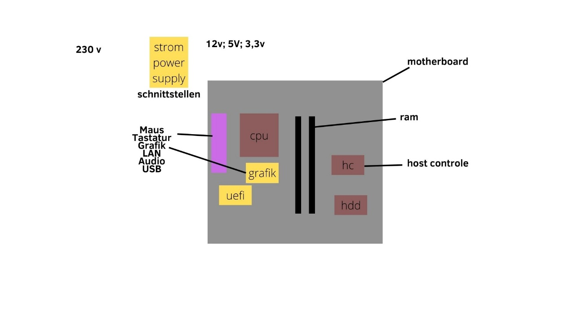

Kaufen: usb!! Min 32 max 64

#### 忘れないで: wenn usb nicht ausgeht

Computer verwaltung öffnen

Click auf der festplatte

Clicken offline

Dann eject

#### 忘れないで:EDV: elektronische Datenverarbeitung

### BS

Geschichte von Windows

## 5.07.2022

### PT: Java

#### JAVA

New project

Java Project starts with capital letter

Unclick module

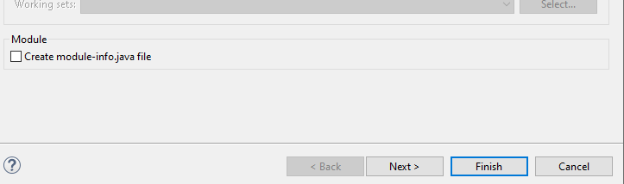

Click src

New

Class

Put name is usually Name (with capital)

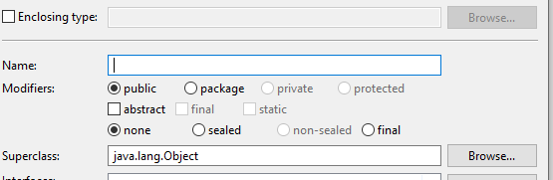

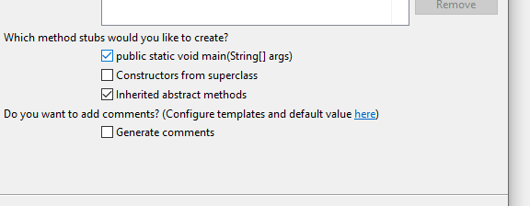

Click ‘public static void main…’

#### 忘れないで: **rename**/refractor/rename

System.***out***.println("println");

System.***out***.print("print");

System.***out***.printf("printf");

### PT: JAVASCRIPT

#### JAVASCRIPT

#### 忘れないで: strikte Typisierung

#### 忘れないで: Dynamische Typisierung

#### 忘れないで: Deklaration

#### 忘れないで: initialisierung

### BS

#### Betriebssysteme

### 忘れないで: RAM random access memory

### 忘れないで: ROM read only memory

EDV//EDP

<https://de.wikipedia.org/wiki/Elektronische_Datenverarbeitung>

ist <https://en.wikipedia.org/wiki/Electronic_data_processing>

read 2.1 -> 2.1.4

look up markierung in dem Buch

## 06.07.2022

### AW

Divers

### TK

**05.09.2022 Montag IFA kostet 2 euro**

**Um 9.30 @Messe Nord**

### **IFA**:

Die IFA (bis 2004 Internationale Funkausstellung genannt ) in Berlin ist eine Technologie- und Industriemesse, die jährlich im Sommer in den Messehallen unter dem Berliner Funkturm stattfindet.  
Sie bietet den Ausstellern Gelegenheit, einem breiten Publikum ihre Produkte und Entwicklungen aus den Bereichen der Unterhaltungs- und

### **DVB-T2**

Digital video broadcast DVB-T2 (Abkürzung für englisch „Digital Video Broadcasting – Terrestrial, 2nd generation“; deutsch etwa „Digitale Videoübertragung – erdgebundenes Antennenfernsehen, zweite Generation“) ist der Nachfolgestandard von DVB-T. Er bezeichnet die Verbreitung digitaler Radio-, Fernseh- und Datensignale mittels terrestrischer Übertragung. DVB-T2 zeichnet sich gegenüber seinem Vorgänge…

Nicht analog

### **LTE:**

LTE steht für Long Term Evolution und bezeichnet einen Datenübertragungsstandard über das Mobilfunknetz. Da LTE sehr schnelle Downloadgeschwindigkeiten von bis zu 1 GBit/s liefert, kann LTE auch für einen Internetanschluss zu Hause genutzt werden.

### **5g broadcast:**

5G gilt als Schlüsseltechnologie und könnte auch das Fernsehen revolutionieren:**5G Broadcast**

 soll TV-Inhalte überall in höchster Qualität verfügbar machen und damit DVB-T2 und DAB+ ablösen ...

### **DAB+**

**Was ist DAB+ und welche Vorteile bietet es?**

Das digitale Radio DAB+ hat viele Vorteile. Überzeugen Sie sich und entdecken Sie den modernen Radiostandard jetzt für sich. Denn so geht Radio heute. DAB + steht für Digital Audio Broadcasting und ist der digitale Nachfolger des alten analogen UKW-Radios.

### Digital divident

[Digitale Dividende – Wikipedia](https://de.wikipedia.org/wiki/Digitale_Dividende)

Unter der **Digitalen Dividende** ([englisch](https://de.wikipedia.org/wiki/Englische_Sprache) *digital dividend*) versteht man die durch die [Digitalisierung des Rundfunks](https://de.wikipedia.org/wiki/Digitaler_Rundfunk) frei werdenden [Frequenzbänder](https://de.wikipedia.org/wiki/Frequenzband) (insbesondere durch die Umstellung des analogen [Antennenfernsehens](https://de.wikipedia.org/wiki/Antennenfernsehen) auf digitales [DVB-T](https://de.wikipedia.org/wiki/DVB-T)).[[1]](https://de.wikipedia.org/wiki/Digitale_Dividende#cite_note-1)

### **Hebdrehwähler**

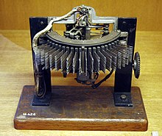

Der **Hebdrehwähler** – bei nur einer Schaltebene **Drehwähler** –, ist ein elektromagnetisch angetriebener [Stufenschalter](https://de.wikipedia.org/wiki/Stufenschalter) und wurde früher als elektromechanisches Koppelelement in [Fernsprech](https://de.wikipedia.org/wiki/Telefon)-[Vermittlungsstellen](https://de.wikipedia.org/wiki/Vermittlungsstelle) eingesetzt. Durch den Wähler wird ein Eingang (Zubringerleitung) mit einem von mehreren möglichen Ausgängen (Abnehmerleitung) verbunden. Die Verbindung erfolgt durch elektrische Schleifkontakte.

### **DSL**

Die Abkürzung DSL steht für "**Digital Subscriber Line**". Es handelt sich hierbei um einen technischen Standard zur Übertragung von Daten.

### **DTAG**

Deutsche Telekom AG

### **ADSL**:

**Asymmetric Digital Subscriber Line**

### **ADSL 2+:**

### **VDSL**

**Very High Speed Digital Subscriber Line** ( VDSL, die Abkürzung VHDSL gilt als veraltet) ist eine DSL -Technik, die wesentlich höhere Datenübertragungsraten über gebräuchliche Telefonleitungen liefert als beispielsweise ADSL oder ADSL2+.

### **Vectoring//Super verctoring:**

Super-Vectoring ist der Nachfolger des Vectoring. Diese von der Telekom entwickelte Technik wird dafür eingesetzt, höhere Datenraten in schon ***bestehenden Kupferleitungen*** zu erreichen. In deutschen Haushalten wird das Internet fast überall durch Kupferkabel bezogen.

### **Vf: vodafone**

### **RFT** :

### https://www.rftkabel.de

### **PYUR**:

### [https://www.pyur.com/kombi/pakete](https://www.bing.com/aclk?ld=e8VQ2Jn-IvXKJtQFShrB99zTVUCUxqH70lNb2QVoaDfqLDGtdm7SixIsHe6kdhD1H5RHI9AXVNDx7UWdWatBhNvLl-HEaUtFUBr4n03mK7kqcUOJFFPpQOkdbu0axoTIf8K81joCFgb8iU9H9mMf7yodn-ZRvFoqkYplQV2YZdqD-khJzZ&u=aHR0cHMlM2ElMmYlMmZ3d3cucHl1ci5jb20lMmZwcml2YXRrdW5kZW4lMmZLb21iaS1QYWtldGUuaHRtbCUzZmNhbXBJRCUzZFNFQS1HT09HTEUtQlJBTkQlMjZtc2Nsa2lkJTNkNmFiOGUyNWM1Mjc1MTgyZmZjMWU4MDk5MzMzMzQ2Zjk&rlid=6ab8e25c5275182ffc1e8099333346f9&ntb=1&ntb=1)

### **FTTH Anschlüsse:**

Bei einem FTTH-Anschluss (**Fiber To The Home**) wird eine Glasfaserleitung nicht mehr nur bis zum Verteilerkasten auf dem Bürgersteig oder in den Keller des Hauses, sondern direkt in Ihre Wohnung verlegt.

### DB

Frau Deutsch

Xampp 8 installieren

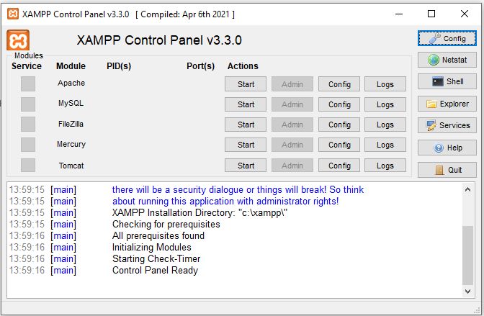

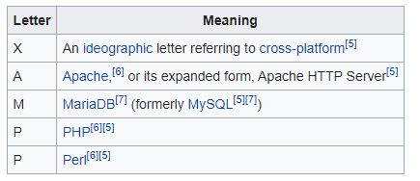

Install **mysql-gui-tools-5.0-r17-win32**

**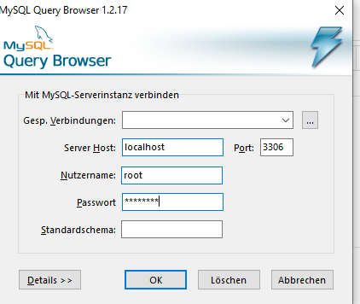**

**Passwort: was set to no passwort…**

- **SQL** stand ursprünglich für „Structured Query Language“,

- **DDL** -> Data Definition Language -> zum Erstellen von Tabellen und Hinzufügen von Feldern

- **DML** -> Data Manipulation Language -> zur Eingabe, zum Ändern und Löschen von Daten

- **DQL** -> Data Query Language -> zur Abfrage von Daten nach wählbaren Kriterien

- **DCL** -> Data Controlling Language -> zur Anlegung von Benutzern und Vergabe von Zugriffsrechte

## 07.07.2022

### NT

Geschichte

Bevor internet war **Arpanet**

**Arpanet:**

Das **ARPANET** (***A****dvanced****R****esearch****P****rojects****A****gency****Net****work*) war ein Computer-[Netzwerk](https://de.wikipedia.org/wiki/Rechnernetz) und wurde ursprünglich im Auftrag der [US Air Force](https://de.wikipedia.org/wiki/US_Air_Force) ab 1968 von einer kleinen Forschergruppe unter der Leitung des [Massachusetts Institute of Technology](https://de.wikipedia.org/wiki/Massachusetts_Institute_of_Technology) und des [US-Verteidigungsministeriums](https://de.wikipedia.org/wiki/Verteidigungsministerium_der_Vereinigten_Staaten) entwickelt.

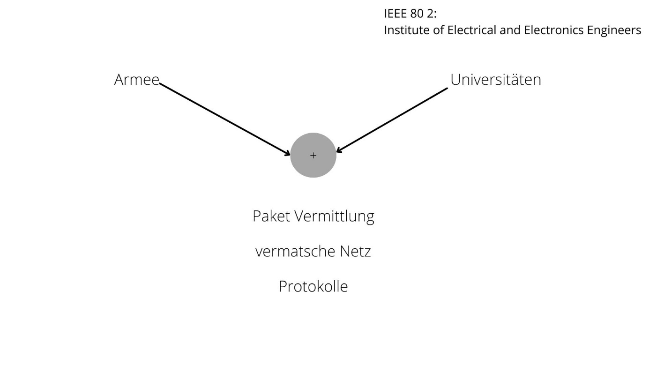

Packet vermittlung:

Die **Paketvermittlung** ([englisch](https://de.wikipedia.org/wiki/Englische_Sprache) **packet switching**) ist ein Verfahren zur [Datenübertragung](https://de.wikipedia.org/wiki/Daten%C3%BCbertragung) in [Rechnernetzen](https://de.wikipedia.org/wiki/Rechnernetz). Längere Nachrichten werden in einzelne [Datenpakete](https://de.wikipedia.org/wiki/Datenpaket) aufgeteilt und entweder verbindungslos (als [Datagramm](https://de.wikipedia.org/wiki/Datagramm)) oder über eine [virtuelle Verbindung](https://de.wikipedia.org/wiki/Virtuelle_Verbindung) übermittelt.

Vermaschtes Netz:??

Protokolle:??

http , ip kommt von Protokolle

iana.org??

Internet Assigned Numbers Authority

IANA (**Internet Assigned Numbers Authority**) is the organization that oversees the allocation of IP addresses to internet service providers (ISPs).

**Paketvermittlung** / **packet switching**

Folgt nach der Leitungsvermittlung/ Circuit switching

Download: packetizer & win10pcap ‚Only after asking before installing’

Vermatsches netz/ Mesh networking:

A **mesh network** (or simply **meshnet**) is a [local area network](https://en.wikipedia.org/wiki/Local_area_network) [topology](https://en.wikipedia.org/wiki/Network_topology) in which the infrastructure [nodes](https://en.wikipedia.org/wiki/Node_(networking)) (i.e. bridges, switches, and other infrastructure devices) connect directly, dynamically and non-hierarchically to as many other nodes as possible and cooperate with one another to efficiently route data to and from clients.

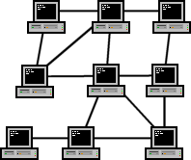

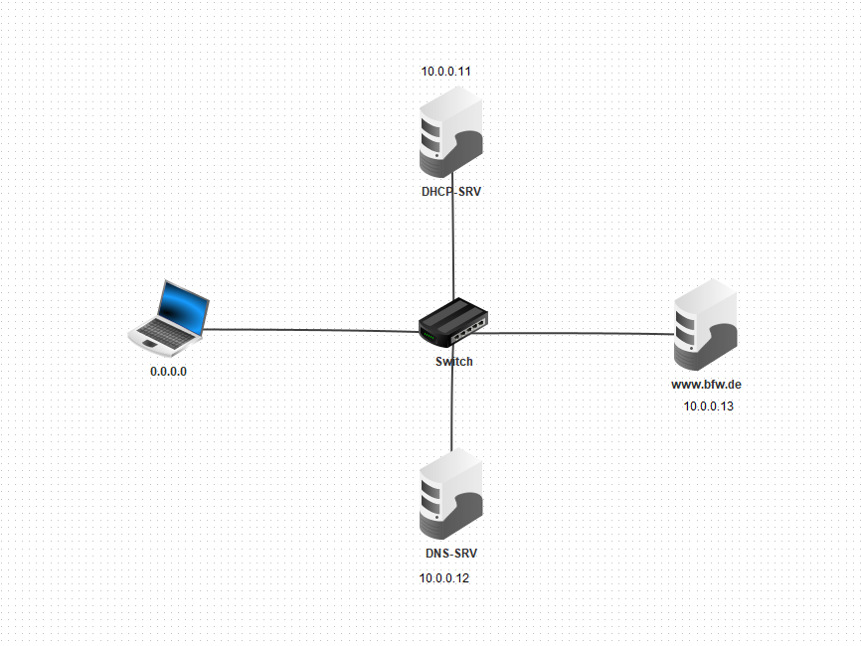

Hdcp: "High-bandwidth Digital Content Protection

DNS: Domain Name System

SRV (Service) Resource Records kann per DNS propagiert werden, welche IP-basierenden Dienste in einer Domain angeboten werden. Zu jedem Dienst werden weitere Informationen geliefert, wie zum Beispiel der Server-Name, der diesen Dienst bereitstellt.

SMB (Server Message Block) ist ein Protokoll, das in lokalen Netzwerken für die Übertragung von Daten zwischen einem Client und einem Server verantwortlich ist. Es wird verwendet, um in Windows-Netzwerken Datei- und Verzeichnis-Freigaben und Druckdienste zu realisieren.

Samba Linux

Ein **Linux**-**Samba**-Server regelt die Freigabe von Dateien und Diensten im Netzwerk wie ein Windows-Server – nicht zuletzt (seit **Samba**-Version 4) auch dank der Fähigkeit, die Rolle des Active Directory Domain Controllers zu übernehmen.

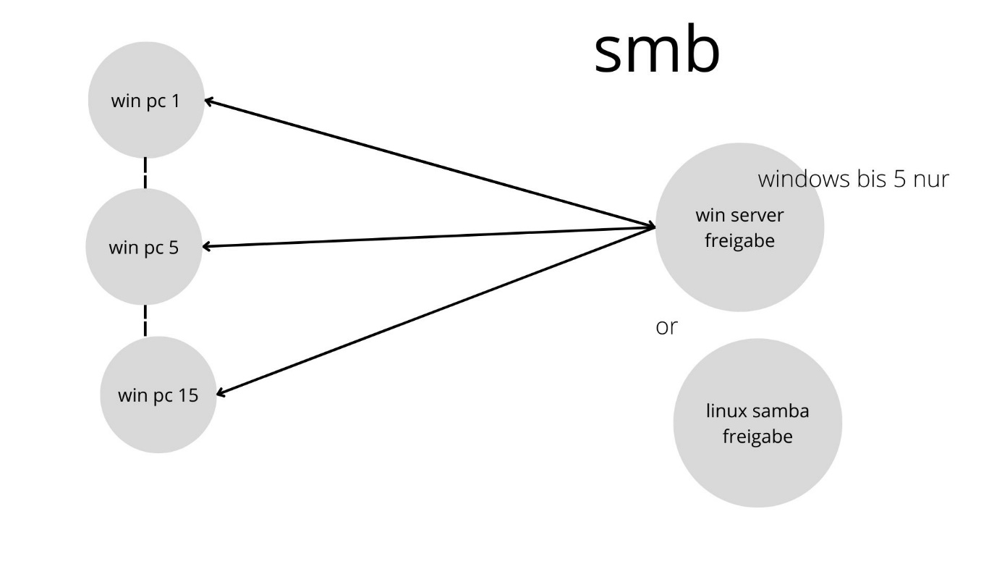

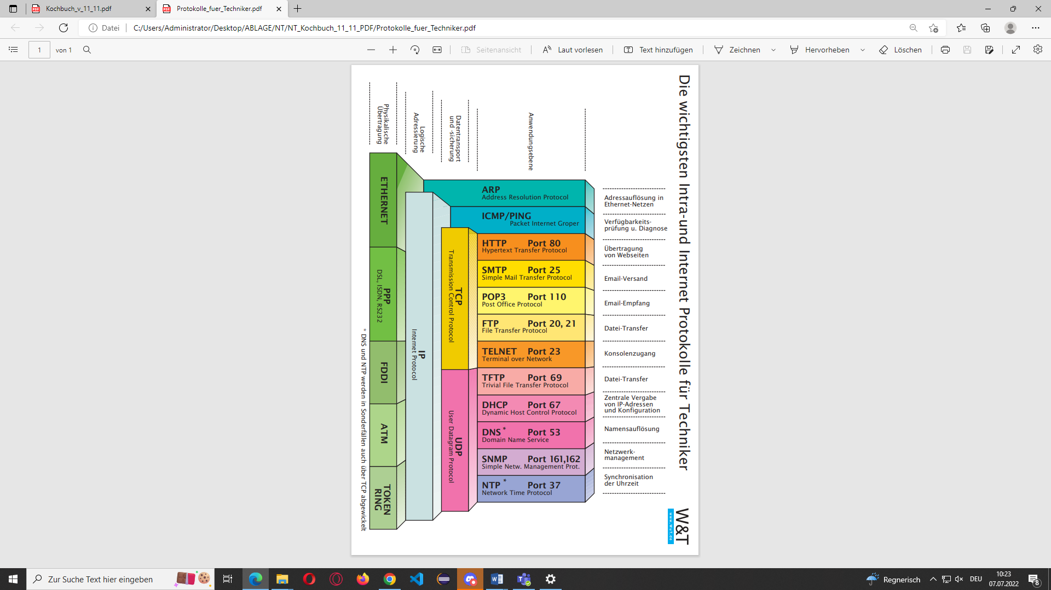

Watch on you tube ‚Warriors of the net’

### ENGLISH

Nothing

### wiso

Nothing

## 08.07.2022

### DT Digital Technick

IT-Grundstuffe

5.2 Grundlagen zur Verwaltung von Daten IT-System erläutern seite (465)

Information & Daten unterscheiden!!

I

#### 忘れないで: ISO/IEC 2382-1??

#### 忘れないで: EVA EINGABE VERARBEITUNG AUSGABE ENg IPO:

**input–process–output (IPO) model**, or **input-process-output** pattern

UEBUJNG Seite: 264 vom Arbeitsbuch

### WEB

Install:

忘れないで: web developer tools addon chrome

Bookmarklet headings

## 11.07.2022

### PT Java

String - stores text, such as "Hello". String values are surrounded by double quotes

int - stores integers (whole numbers), without decimals, such as 123 or -123

float - stores floating point numbers, with decimals, such as 19.99 or -19.99

char - stores single characters, such as 'a' or 'B'. Char values are surrounded by single quotes

boolean - stores values with two states: true or false

BS

Während das **Steuerwerk** die Befehle aus dem Befehlsregister abarbeitet und die Steuerung der Befehlszyklen in der Zentraleinheit (CPU) übernimmt, sorgt das **Rechenwerk** für arithmetische und logische Operationen. Deswegen heißen **Rechenwerke** auch Arithmetic Logic Unit (ALU).

#### Mesh networking//Vermaschtes Netz

From Wikipedia, the free encyclopedia

[Jump to navigation](https://en.wikipedia.org/wiki/Mesh_networking#mw-head)[Jump to search](https://en.wikipedia.org/wiki/Mesh_networking#searchInput)

[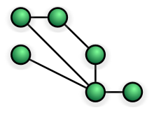](https://en.wikipedia.org/wiki/File:NetworkTopology-Mesh.svg)

Illustration of a *partially connected mesh* network. A fully connected mesh network is where each node is connected to every other node in the network.

A **mesh network** (or simply **meshnet**) is a [local area network](https://en.wikipedia.org/wiki/Local_area_network) [topology](https://en.wikipedia.org/wiki/Network_topology) in which the infrastructure [nodes](https://en.wikipedia.org/wiki/Node_(networking)) connect directly, dynamically and non-hierarchically to as many other nodes as possible and cooperate with one another to efficiently route data to and from clients.

### 忘れないで: USB Universal Serial Bus

忘れないで: CPU: **central processing unit** = Hauptprozessor

忘れないで: Pipelining **beschreibt die Benutzung einer sogenannten Pipeline, einer Verarbeitungseinheit in einem Prozessor**. Ohne eine Pipeline bekommt der Prozessor des Computers die erste Anweisung aus dem Speicher, führt die entsprechende Operation durch und verarbeitet im Anschluss die nächste Anweisung aus dem Speicher.

忘れないで: Cu: control unit

忘れないで: Alu: arythimetic logic unit

忘れないで: cisc (complex instruction set computer)

忘れないで: Risc (Reduced Instruction Set Computer)

## 12.07.2022

### PT: powershell

忘れないで: UNTERSCHEIDUNGEN DER Programmiersprachen:

**Anwendungsgebiete - Generationen ---** **programmierparadigmen**

Seite 500-502

忘れないで: Windows PowerShell **Integrated Scripting Environment** (ISE).

忘れないで: IDE integrated development environment

Windows power shell ISE

Windows powershell x86 (fuer 32)

**Get-childitem = dir=ls**

**In linux we can use sudo in pc nicht man muss schon mit admninstartor den PS öffnen**

**Power shell ise**

**# comment**

**<#**

**#> many line comments**

**$variable name with $**

**Write-host (write)**

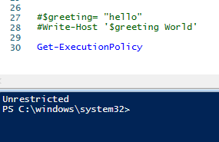

### PT: Javascript

Dynamisch: variable können alles sein (Javascript)

Stikt: variable sollen einen Typ haben (java)

### BS:

忘れないで: **MS-DOS**, kurz für [*Microsoft*](https://de.wikipedia.org/wiki/Microsoft)[*Disk Operating System*](https://de.wikipedia.org/wiki/Disk_Operating_System)

忘れないで: Bit: Das Bit ist im Computerumfeld die kleinste Informationseinheit und kann die Werte „0“ oder „1“ annehmen.

One b**y**te = 8 bit

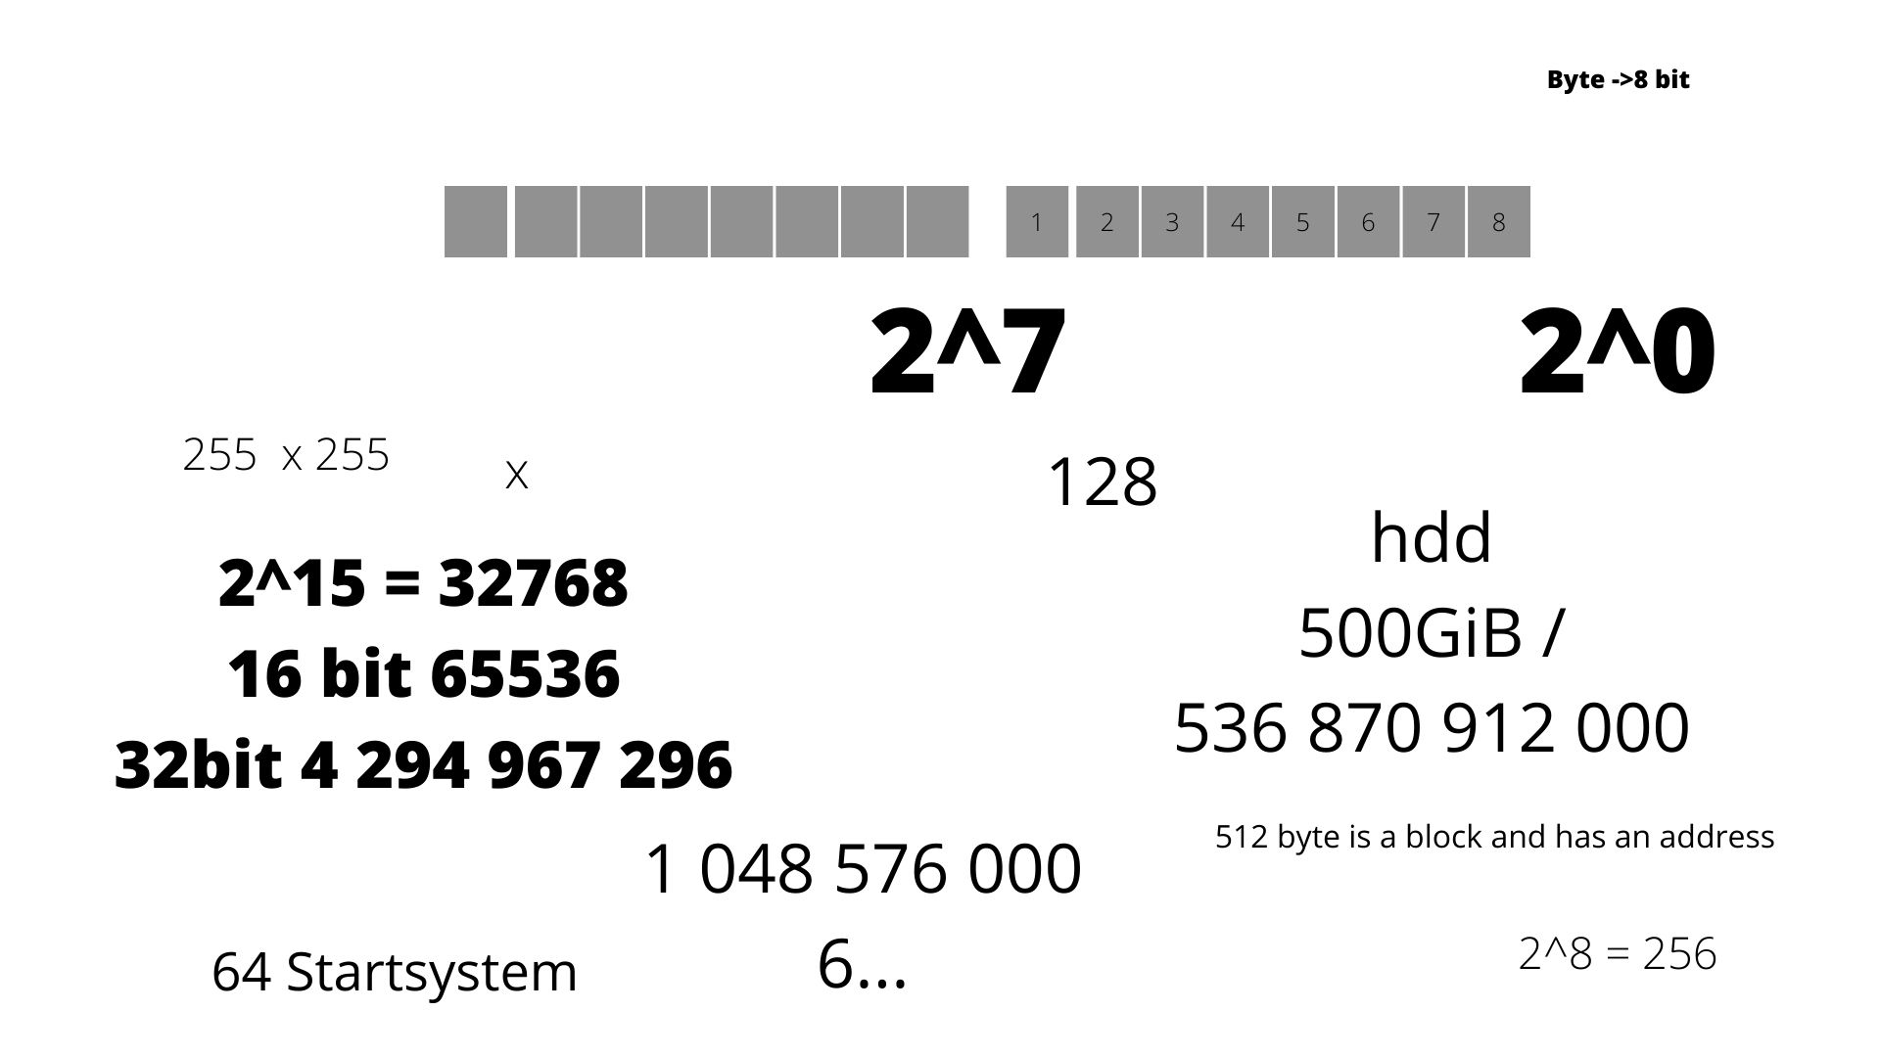

DONT KNOW!! ☺

忘れないで: pagefile // swapfile

Find ramMap.exe!!

Read: sysInternlsSuiteDesc but not too much!!

忘れないで: gui graphic user interface

bereitstellung programm // Dienstprogramm

## 13-july-2022

### TK

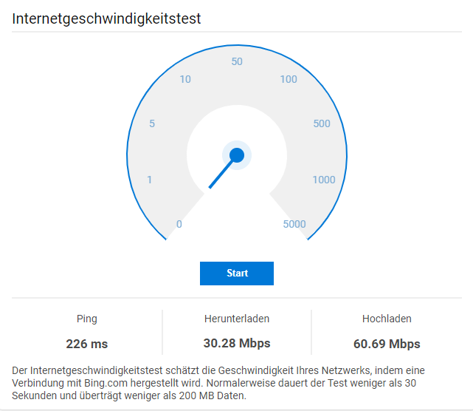

* UMTS(?) HSDPA, HSUPA, HSPA+, WiMAX(?) LTE(!)3,9G 4G, 5G, 6G, Sky-DSL
* Triple Play, Quad Play, DOCSIS 3.1 (4.0)
* ADSL, ADSL2+, VDSL Vectoring, Super Vectoring
* FTTN, FTTC, FTTB, FTTH, FTTD
* VoIP, All-IP, NGN, IPTV, Mobile TV, Smart Home

DAB+, DVB-T, DVB-T2, 4K, 8K, 16 K

* UMTS: Universal Mobile Telecommunications System //

**Übertragungsverfahren für den Mobilfunk der dritten Generation (3G)**

* HSDPA: High Speed Downlink Packet Access// ein **Datenübertragungsverfahren und eine Weiterentwicklung des UMTS-Standards**
* HSUPA: **High Speed Uplink Packet Access//**
* HSPA: **High Speed Packet Access** // ist eine Erweiterung des Mobilfunkstandards UMTS, die höhere Datenübertragungsraten ermöglicht. Sie gliedert sich in HSDPA ...
* HSPA+:

**wird noch schnelleres Surfen im mobilen Netz ermöglicht.** **HSPA+ bietet eine Geschwindigkeit von bis zu 42 Mbit/s und mehr**.

* WiMAX: Worldwide Interoperability for Microwave Access//

ist eine **drahtlose Zugangstechnik zu Breitbandinternet**

* LTE: Long Term Evolution
* Sky-DSL: Internetzugang über Satellit
* Triple Play:  **triple play** service is a marketing term for the [provisioning](https://en.wikipedia.org/wiki/Provisioning), over a single [broadband](https://en.wikipedia.org/wiki/Broadband) connection, of two [bandwidth](https://en.wikipedia.org/wiki/Bandwidth_(signal_processing))-intensive services, [broadband Internet access](https://en.wikipedia.org/wiki/Broadband_Internet_access) and television, and the [latency](https://en.wikipedia.org/wiki/Latency_(engineering))-sensitive [telephone](https://en.wikipedia.org/wiki/Telephone).

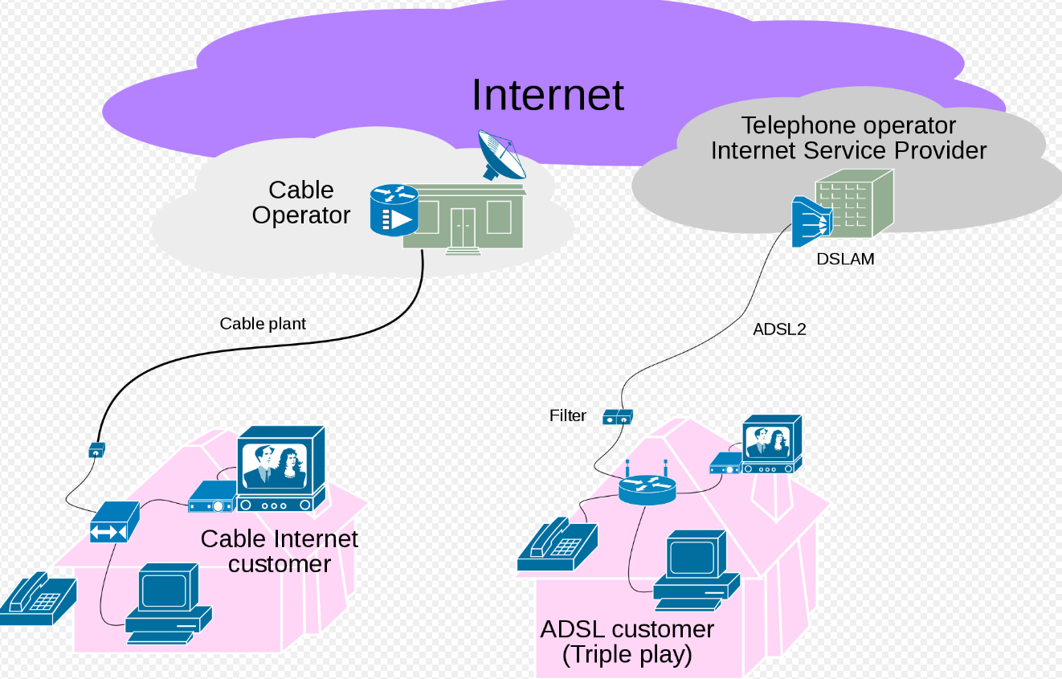

Diagram showing connectivity for triple play customers over xDSL and CATV networks

* Quad Play: In [telecommunications](https://en.wikipedia.org/wiki/Telecommunications), **quadruple play**or **quad play** is a marketing term combining the [triple play](https://en.wikipedia.org/wiki/Triple_play_(telecommunications)) service of [broadband Internet access](https://en.wikipedia.org/wiki/Broadband_Internet_access), [television](https://en.wikipedia.org/wiki/Television) and [telephone](https://en.wikipedia.org/wiki/Telephone) with [wireless](https://en.wikipedia.org/wiki/Wireless) service provisions
* DOCSIS 3.1 (4.0) A DOCSIS 3.1 cable modem **allows for superfast speeds up to 10 gigabits per second (Gbps)**.
* ADSL: Asymmetric Digital Subscriber Line
* ADSL2+:
* VDSL Vectoring: are [digital subscriber line](https://en.wikipedia.org/wiki/Digital_subscriber_line) (DSL) technologies providing data transmission faster than the earlier standards of [asymmetric digital subscriber line](https://en.wikipedia.org/wiki/Asymmetric_digital_subscriber_line) (ADSL) [G.992.1](https://en.wikipedia.org/wiki/G.992.1), [G.992.3](https://en.wikipedia.org/wiki/G.992.3) (ADSL2) and [G.992.5](https://en.wikipedia.org/wiki/G.992.5) (ADSL2+).
* Super Vectoring:
* FTTN: **fibre to the node**
* FTTC: fibre to the curb, bedeutet wörtlich „**Glasfaser bis zum Bordstein**“
* FTTB: **Fibre to the Building**
* FTTH: Fiber to the Home, also **Glasfaser bis in die Wohnung**
* FTTD: fibre to the desk (deutsch: „Glasfaser bis zum Schreibtisch“),
* VoIP:  Voice over IP
* All-IP: ??
* NGN: Next Generation Network
* IPTV: Internet Protocol Television
* Mobile TV:
* Smart Home:
* DAB+: Digital Audio **Broadcasting**
* DVB-T: Digital video **Broadcasting terrrestrial**
* DVB-T2: Digital video **Broadcasting terrestrial 2**

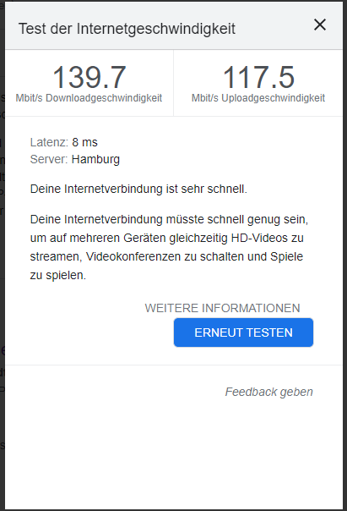

## 14.07.2022

### NT

忘れないで: **ECC-Speicher (Error Correcting Code)**

**Was ist ECC-Speicher?**

**Bei Servern in Unternehmen und Rechenzentren ist es extrem wichtig, Fehler in Daten zu minimieren, und genau hierfür dient ECC-Speicher (Error Correcting Code).**

**1 1 1 0 1**

**0/1 1 1/0 0 1**

**1 0 0 0 1**

0 0 1 1 0

0 0/1 1 1

**Difference host / server rechner??**

**A host is a device that connects to a computer, this could be a computer, laptop, tablet or smartphone.** **A server is a piece of hardware or even software that can provide a service to other devices**. It can also provide services to programs connected to the network.

**PEER TO PEER**: denoting or relating to networks in which each computer can act as a server for the others, allowing shared access to files and peripherals without the need for a central server.

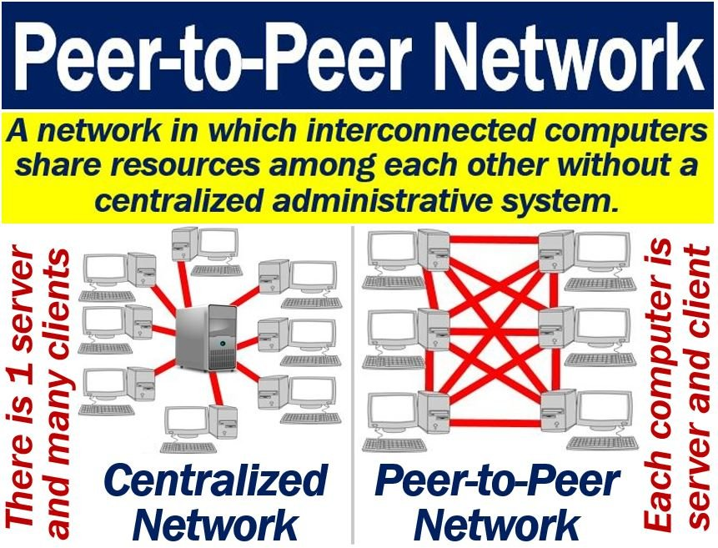

**Die 3**-2-1-**Regel** gilt heute als goldene **Regel** der Datensicherheit. Im Grunde genommen ist die Formel sehr einfach: Es sollen drei Kopien oder Versionen aller Unternehmensdaten existieren, die auf zwei verschiedenen Speichermedien gesichert sind, von denen sich wiederum eines fern des Unternehmenssitzes befindet.

<https://en.wikipedia.org/wiki/Submarine_communications_cable>

World map showing submarine cables in 2015

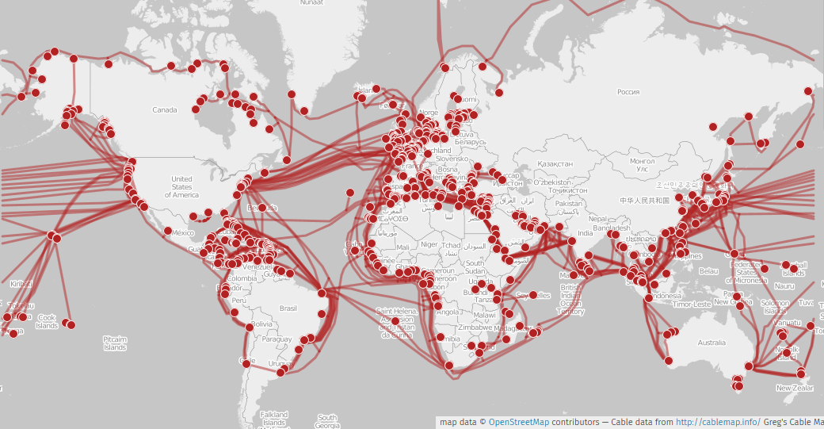

KABEL DAVOR

die information geht verloren da kommt ein verstaerker um richtig zu biegen

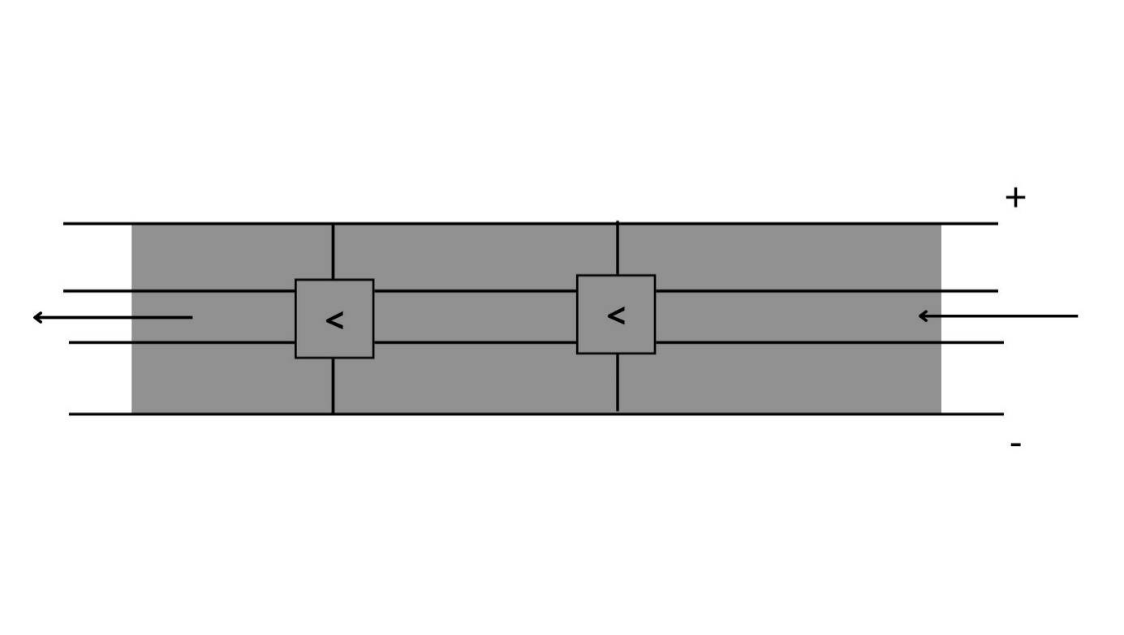

NEUE KABEL mit dauer laser und cristal

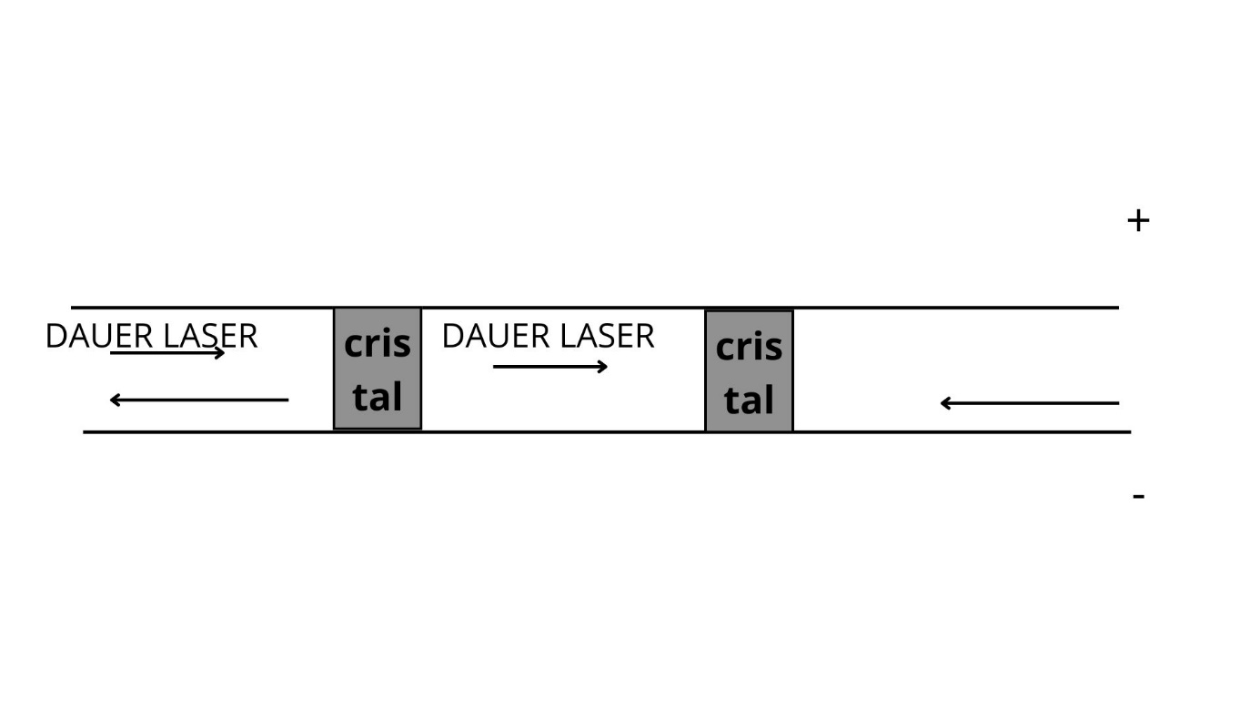

[忘れないで: TTL Transistor-Transistor-Logik](https://de.wikipedia.org/wiki/Transistor-Transistor-Logik)

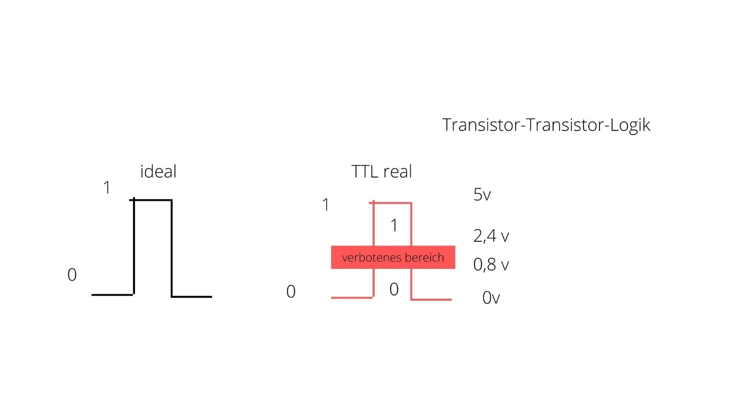

忘れないで: USV Unterbrechungsfreie Stromversorgung

忘れないで: UPS Uninterruptible power supply

忘れないで: LWL LICHT WELLEN LEITER// **Optical fiber**

忘れないで: USB Universal Serial Bus

TOPOLOGIE:

Bus topologie (from 10 base 2 = 10 mb/S

RING TOPOLOGIE (Von IBM)

## 15.07.2022

### DT

Analog und Digital (Übertragungstechnik)

**An analog signal** is any [continuous signal](https://en.wikipedia.org/wiki/Continuous_signal) representing some other quantity, i.e., *analogous* to another quantity. For example, in an analog [audio signal](https://en.wikipedia.org/wiki/Audio_signal), the instantaneous signal [voltage](https://en.wikipedia.org/wiki/Voltage) varies continuously with the [pressure of the sound waves](https://en.wikipedia.org/wiki/Sound_pressure).

In contrast, a [digital signal](https://en.wikipedia.org/wiki/Digital_signal) represents the original time-varying quantity as a [sampled](https://en.wikipedia.org/wiki/Sampling_(signal_processing)) sequence of [quantized](https://en.wikipedia.org/wiki/Quantization_(signal_processing)) values which imposes some [bandwidth](https://en.wikipedia.org/wiki/Nyquist_frequency) and [dynamic range](https://en.wikipedia.org/wiki/Dynamic_range) constraints on the representation.

**A digital signal**

A **digital signal** is a [signal](https://en.wikipedia.org/wiki/Signal_(electrical_engineering)) that represents data as a sequence of [discrete](https://en.wikipedia.org/wiki/Discrete_space) values; at any given time it can only take on, at most, one of a finite number of values.[[1]](https://en.wikipedia.org/wiki/Digital_signal#cite_note-1)[[2]](https://en.wikipedia.org/wiki/Digital_signal#cite_note-2)[[3]](https://en.wikipedia.org/wiki/Digital_signal#cite_note-waveform-3) This contrasts with an [analog signal](https://en.wikipedia.org/wiki/Analog_signal), which represents [continuous](https://en.wikipedia.org/wiki/Continuity_(mathematics)) values; at any given time it represents a [real number](https://en.wikipedia.org/wiki/Real_number) within a continuous range of values.

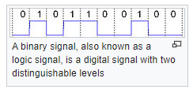 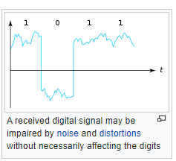

Pegel

DT:

Set xampp password

Open phpMyAdmin and select the SQL tab. Then type this command:

SET PASSWORD FOR 'root'@'localhost' = PASSWORD('your\_root\_password');

Also change to this line in config.inc.php:

$cfg['Servers'][$i]['auth\_type'] = 'cookie';

Password: password

## 18.07.2022

### Pt Java

package scanner;

import java.util.Scanner;

public class ScannerProject {

public static void main( String[] args){

Scanner 万歳 = new Scanner(System.***in***);

System.***out***.println("write sometihing!!");

int eingabe = 万歳.nextInt();

System.***out***.println("hello " + eingabe );

}

}

### ST:

忘れないで: NTFS :new technology file system

Iso: **[International Organization for Standardization](https://www.iso.org/home.html)**

MAKE USB:

Easy2Boot\_v2.12.exe starten als Admin

Sprache wählen.

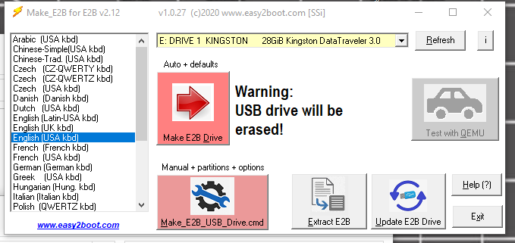

Startet blue screen:

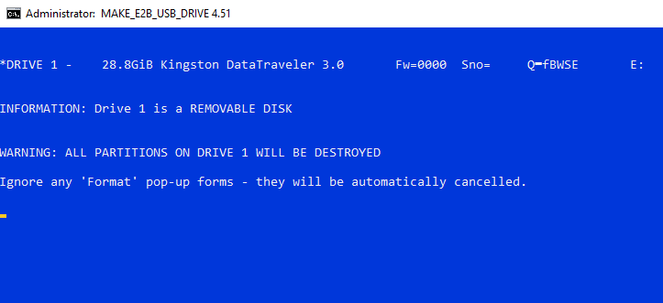

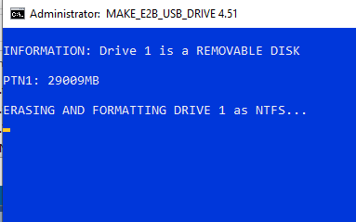

Click ok on pop up

Green screen es hat funktioniert

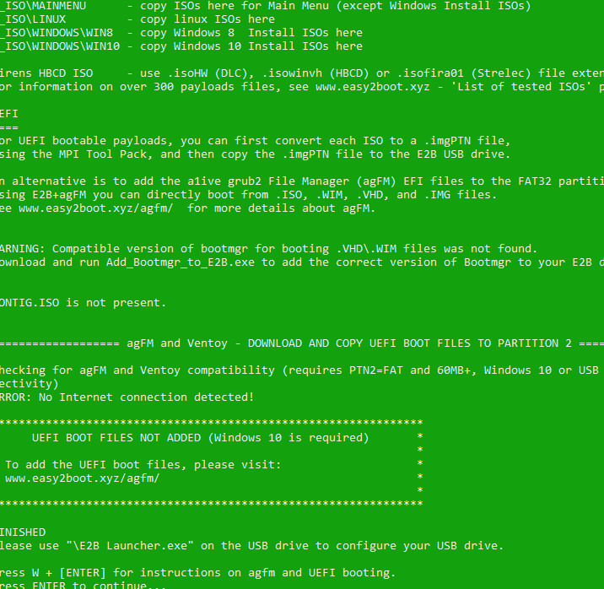

Programme Schließen

Boot Disk umbenennen

Iso von Ablage kopieren

Iso in den Boot Disk hinzufügen

忘れないで: TPM MODULE **Trusted Platform Module** (**TPM**)

Dev:

Sda:

忘れないで: GRUB: grand unified boot loader

忘れないで: GUID: globally unique identifier

忘れないで: MBR: master boot record

忘れないで: GPT: GUID Partition Table

### BS:

Tcp ip

忘れないで: Unicode: **Unicode**, formally **The Unicode Standard**is an [information technology](https://en.wikipedia.org/wiki/Information_technology) [standard](https://en.wikipedia.org/wiki/Technical_standard) for the consistent [encoding](https://en.wikipedia.org/wiki/Character_encoding), representation, and handling of [text](https://en.wikipedia.org/wiki/Character_(computing)) expressed in most of the world's [writing systems](https://en.wikipedia.org/wiki/Writing_system).

忘れないで: Ascii code: **American Standard Code for Information Interchange**

## 19.07.2022

### PT:powershell

1. Compiler
2. Interpreter

In **powershell** Boolean with $ $true/$false

$test.GetType() give type of var

Possible to declare var type wie : [float]$test = 2.1;

Variable sollen kein – haben ausser

${test-var}

### BS:

HAUSAUFGABEN!!

Werbung bringen von mediamarkt

Was braucht windows 11 für hardware

Console startetn als admin

cmd Shift steuern enter

in der console: format /?

* Format f: /FS:NTFS

Diskpart (starten)

* List disk

Usb2:

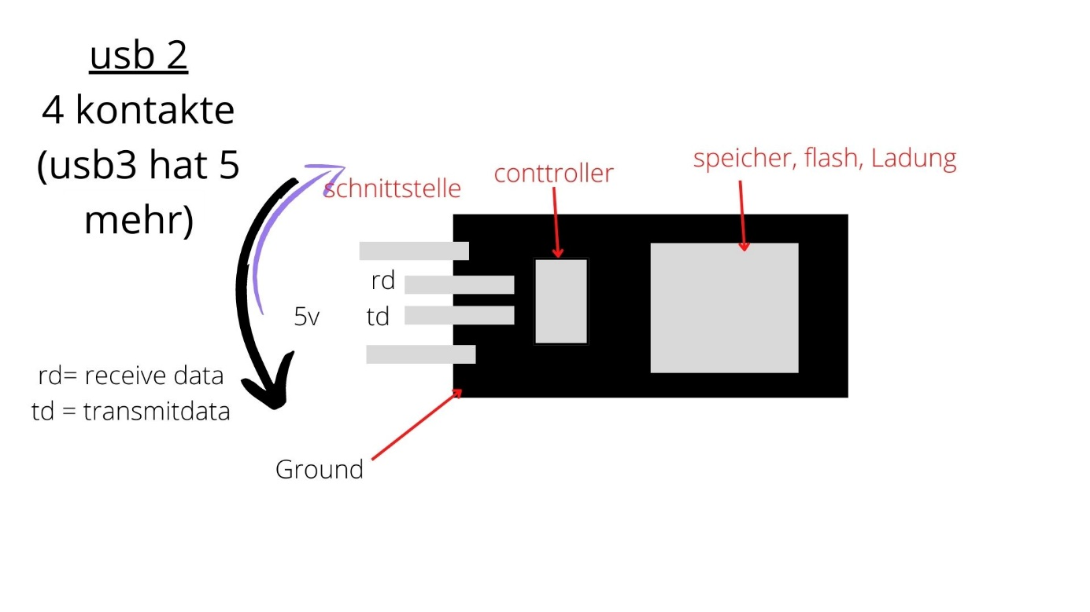

## 20.07.2022

### Data technick

忘れないで: PNP Transistor

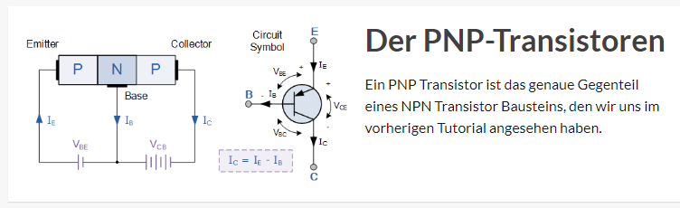

Positiv negativ positiv

SQL:

ADD FORMELS

## 21.07.2022

### NT (network Technik)

If problem with windows

Do \_08\_Script\_Net\_Time\_Aktivierung\_Win10\_Office\_als\_ADMINISTRATOR

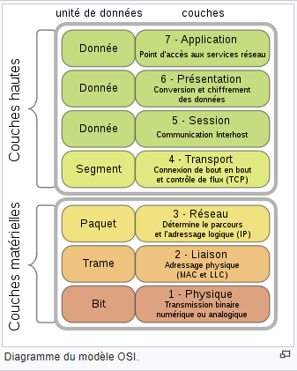

Lan wan is important (global not used so much)

### Topologie:

ring :

nicht mehr existent, was very expensive

Bus: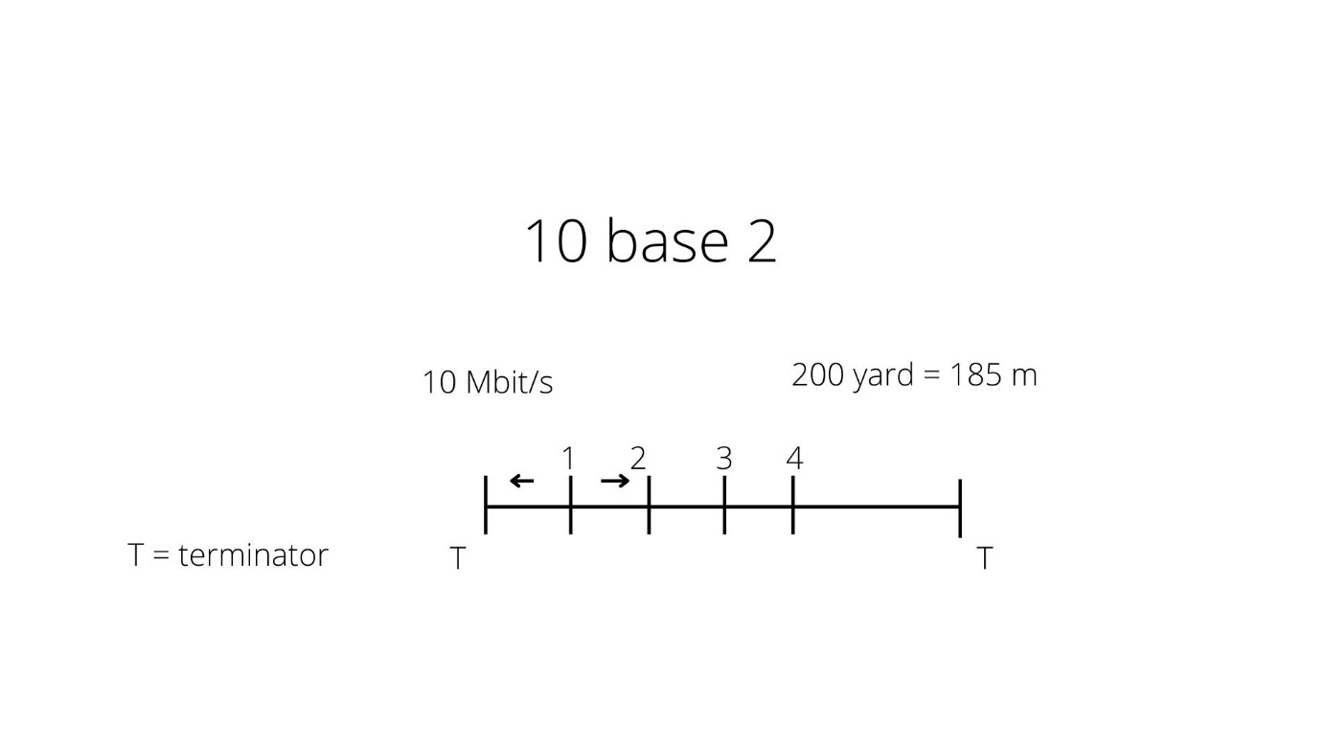

Terminator stoppt das Signal, wenn er am Ende des Kabels ankommt, damit es nicht zum echo wird/reflektiert wird. Terminator ist ein **RESISTOR. Maximal 32 Anschlüsse!!**

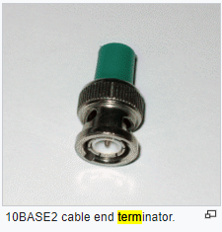 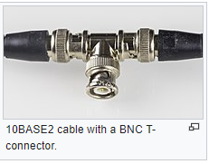 

Star:

…

### Harte, weiche und feste Echtzeit

**Harte Echtzeit/ Hard deadline** besteht, wenn das System seinen Betrieb einstellt, wenn ein Termin verpasst wurde, was katastrophale Folgen haben kann.***Dead line flugzeug auto pilot kranken wagen kommt zu spät***

**weiche** / **soft** **deadline**: the usefulness of a result degrades after its deadline, thereby degrading the system's quality of service.

**feste** / **firm deadline:**   infrequent deadline misses are tolerable, but may degrade the system's quality of service. The usefulness of a result is zero after its deadline.

***(nicht so wichtig)***

### Richtungsabhangigkeit:

Simplex: Radio Fernseh (einbahnstrasse) 

Halbduplex: walkie talkie, hub, menschliche Kommunikation 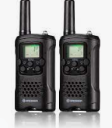

Vollduplex: autobahn 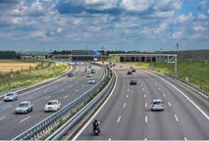

### OSI MODELL (Open System Interconnection)

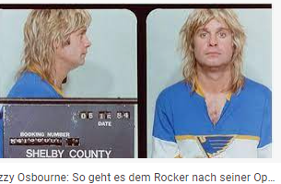

Schichten-Modell

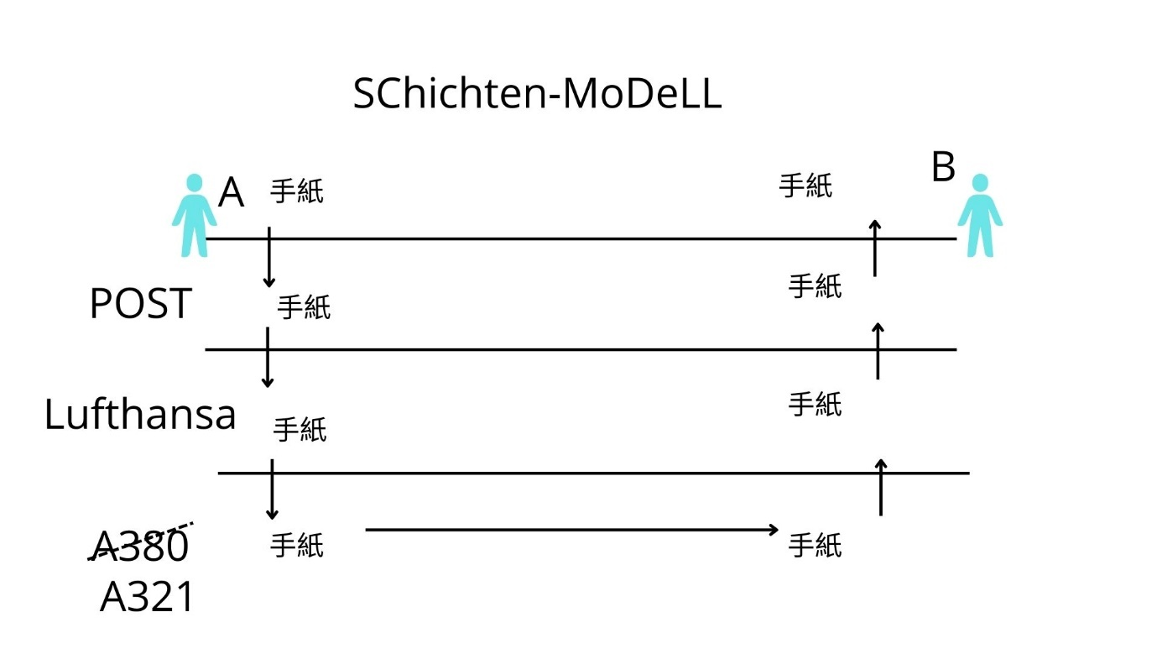

nslookup

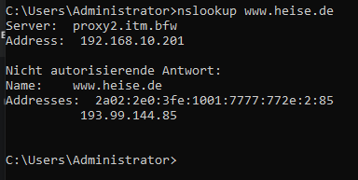

Lang ipv6 hat immer 8 blöke!!

Example with 0 hidden: fe80 :: f5d4 : b185 : e108 :…

Normal ipv4

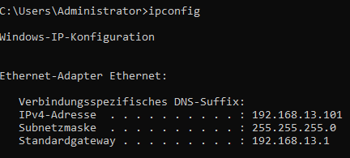

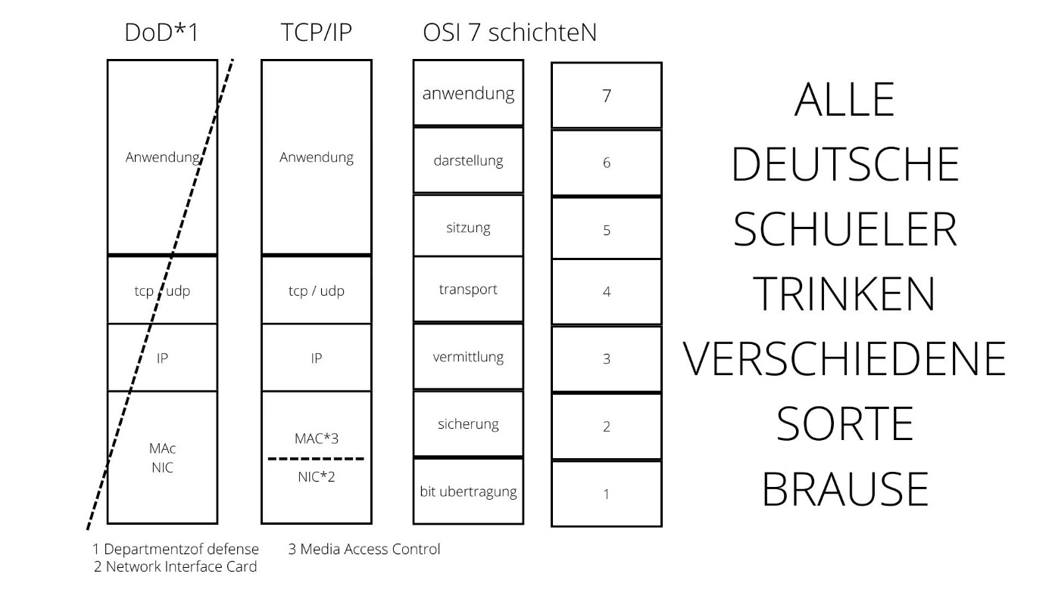

忘れないで: OSI Open System Interconnection

忘れないで: ISO (International organization for standardization)

忘れないで: DMZ: **Demilitarized Zone**

忘れないで: VPN:  **Virtuelles Privates Netzwerk**

## 25.07.2022

### PT Java

System.***out***.println("x == y??");

**if (x == y) {**

System.***out***.println(y+" is the same");

}else {

System.***out***.println(y+" is not the same");

}

System.***out***.println("x.equals(y)??");

**if (x.equals(y)) {**

System.***out***.println("is the same");

}else {

System.***out***.println("is not the same");

}

### ST

CHIP HERSTELLUNG

TRANSISTOR

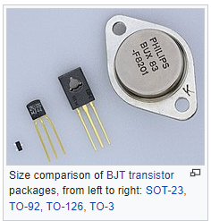

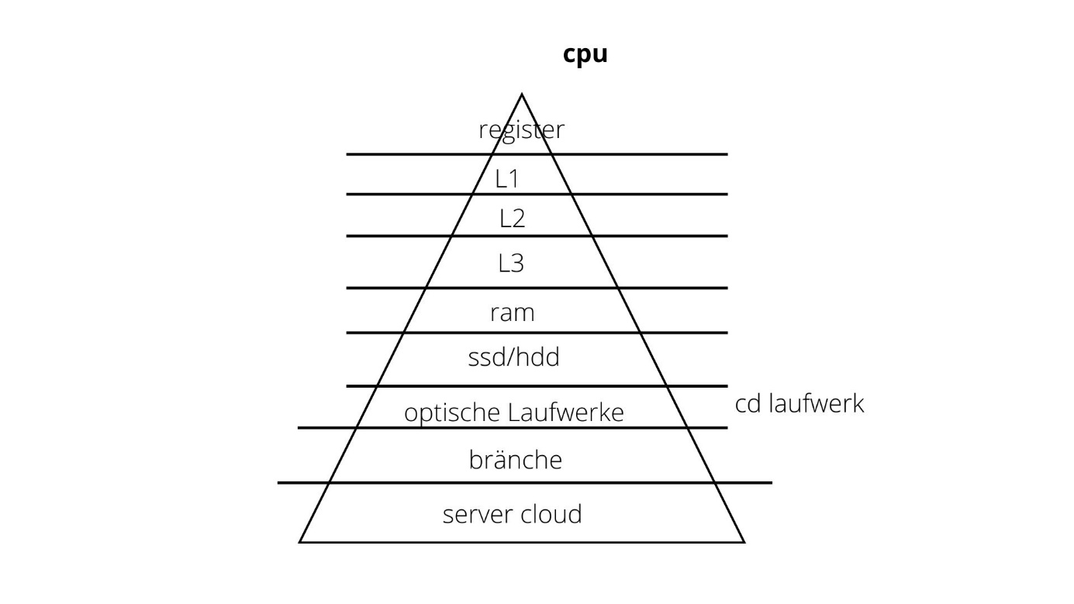

## 26 07 2022

### PT Powershell

See list on extra sheet

### PT: JAVASCRIPT

To install php library for excel: [PhpSpreadsheet](https://github.com/PHPOffice/PhpSpreadsheet)

Install comnposer from exe file:

composer require phpoffice/phpspreadsheet

install from composer:

composer require phpoffice/phpspreadsheet

if gd is missing:

<https://www.geeksforgeeks.org/how-to-install-php-gd-in-windows/>

uncomment on php ini: Remove semicolon from **;extension=gd**

Look for **php\_gd.dll** in the ext folder

And add it to C:\Windows\System32

RESTART XAMPP

## 27-07-2022

### PS-SLE

忘れないで: hal hardware abstraction layer

### ST

8 bits sind ein bytes

Gib ! == GB



kilobyte Kibibyte

|  |  |
| --- | --- |
| 1TB = 1.10^12 bytes  1GB = 1.10^9 bytes  1MB = 1.10^6 bytes  1kB = 1.10^3 bytes | 1TiB = 1024^4🡪 2^30 bytes  1GiB = 1024^3🡪 2^30 bytes  1MiB = 1024^2🡪 2^20 bytes  1kiB = 1024 🡪 2^10 bytes |

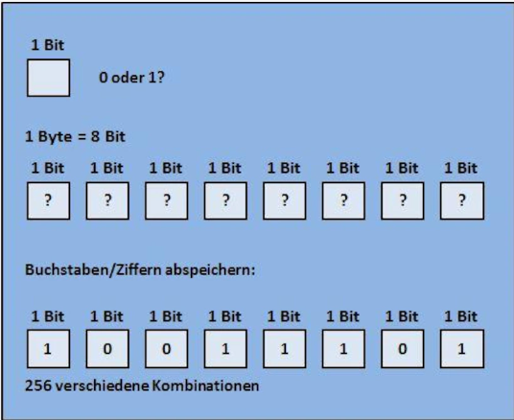

1 Byte = 8 Bits

1 KB = 1000 Bytes

1KiB =1024 Bytes

**Ein *Kibibyte* hat 2,4  % mehr Bits als ein Kilobyte**.

|  |  |  |  |  |  |
| --- | --- | --- | --- | --- | --- |
| **tebi-byte (TiB)** | **gibi-byte (GiB)** | **mebi-byte (MiB)** | **kibi-byte (KiB)** | **Byte** | **bits** |
| 0.001464844 | 1.5 | 1536 | 1572864 | 1610612736 | 12884901888 |
| 4.5 | 4608 | 4718592 | 4831838208 | 4.9478E+12 | 3.95824E+13 |
| 0.078125 | 80 | 81920 | 83886080 | 85899345920 | 6.87195E+11 |
| 1.3411E-06 | 0.001373291 | 1.40625 | 1440 | 1474560 | 11796480 |
| 100 | 102400 | 104857600 | 107374182400 | 1.09951E+14 | 8.79609E+14 |

x/1024 🡨 🡪 x\*1024 x\*8

### DB

**ALTER TABLE** tbl\_CD **MODIFY** CDNr **int**;

**ALTER TABLE** tbl\_CD **CHANGE** CDNr CDid **int**;

**ALTER TABLE** tbl\_CD **RENAME** tbl\_CD2;

## 28.07.2022

NetworkTechnick

Osi – Iso Schicht 0

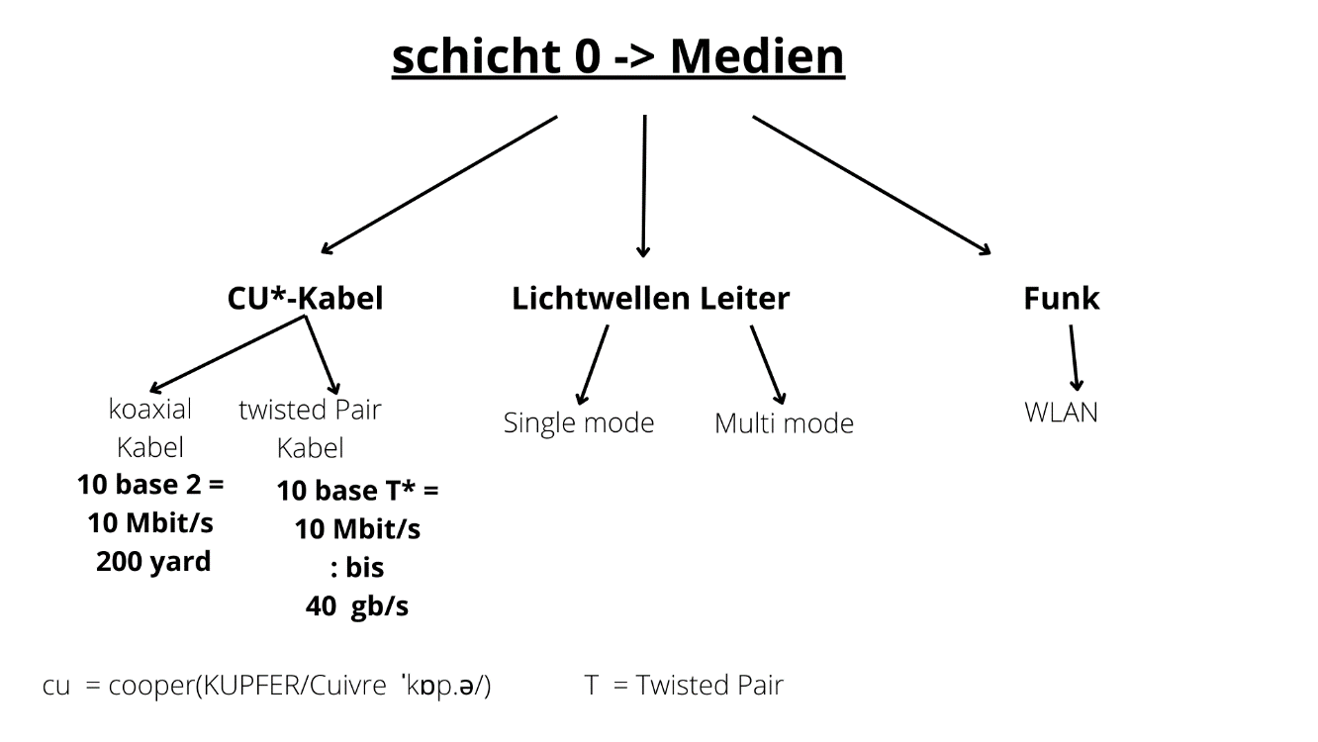

Copper ~~not cooper~~

**Koaxial Kabel veraltet Technologie !!**

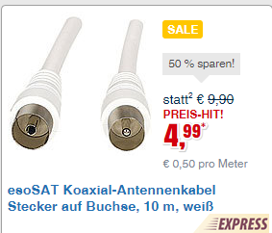

**Twisted pair kabel ??????????????**

忘れないで: **STP shielded twisted pair**

忘れないで: **UTP unshielded twisted pair**

忘れないで: **EMI Electromagnetic interference also called radio-frequency interference (RFI)**

忘れないで: **RFI radio-frequency interference also called EMI Electromagnetic interference**

Twisted-pair cabling was invented by Alexander Graham Bell in 1881.

忘れないで: **U -> unshielded,**

**S -> braided shielding (in outer layer only)**

**F -> foil shielding**

**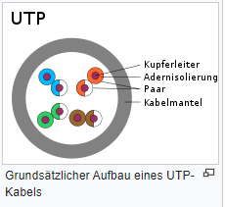**

*Unshielded twisted pair* (UTP) dénomination officielle U/UTP. La paire torsadée non blindée n’est entourée d’aucun blindage protecteur.

**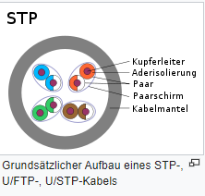**

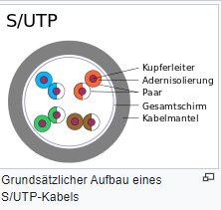

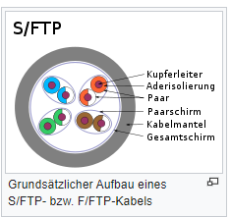

??????????????????????????????????

Cat 5 e ist das minimal heute

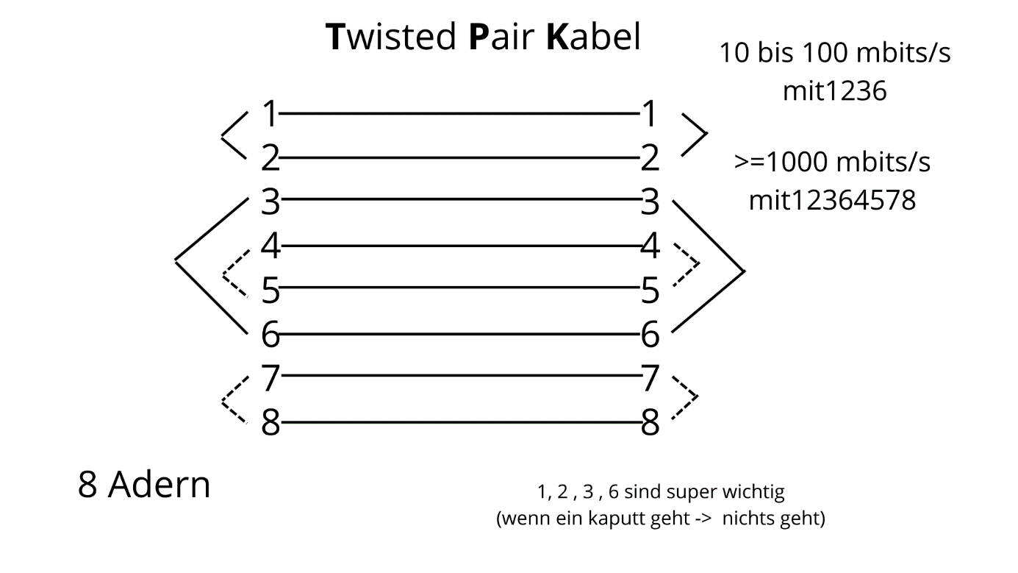

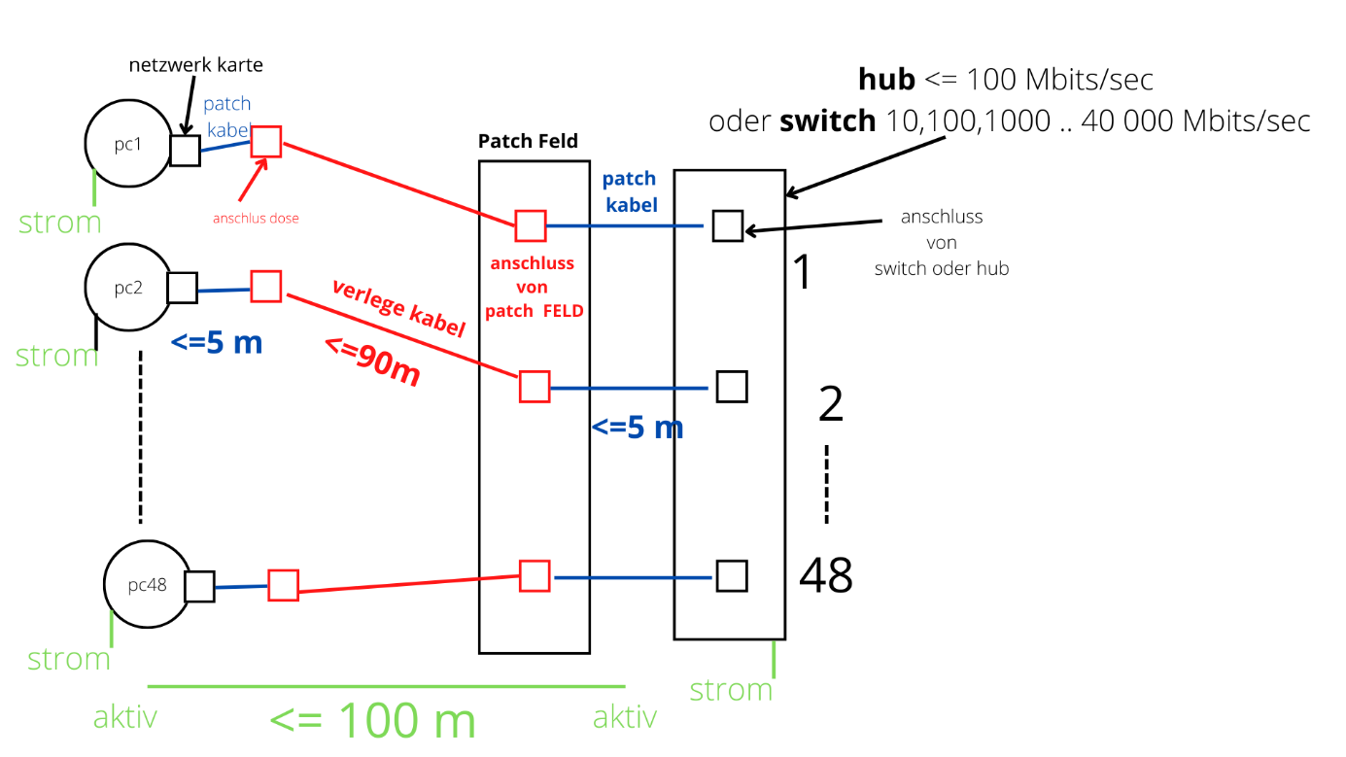

**Bild: Strukturierte Verkabelung**

**Arduino:** Arduino ist eine aus Soft- und Hardware bestehende Physical-Computing-Plattform. Beide Komponenten sind quelloffen. Die Hardware besteht aus einem einfachen E/A-Board mit einem Mikrocontroller und analogen und digitalen Ein- und Ausgängen.

**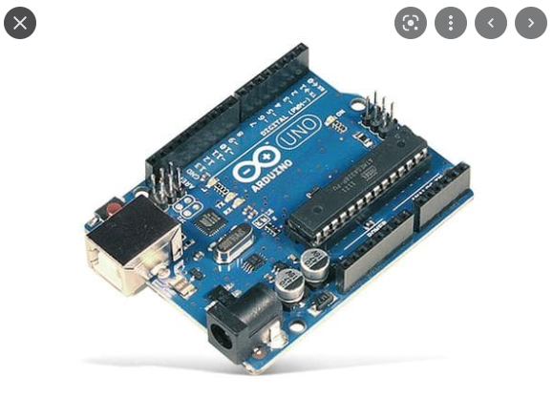**

**WISO:**

**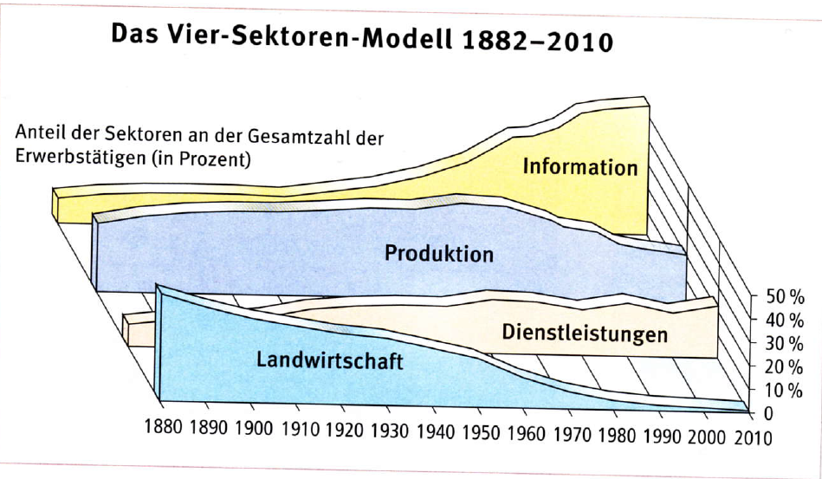**

**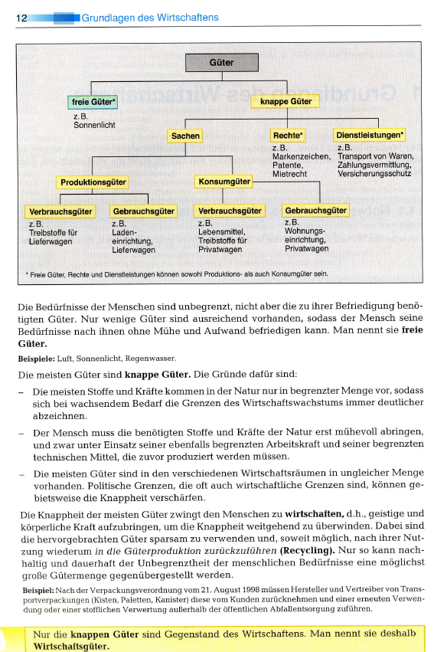**

**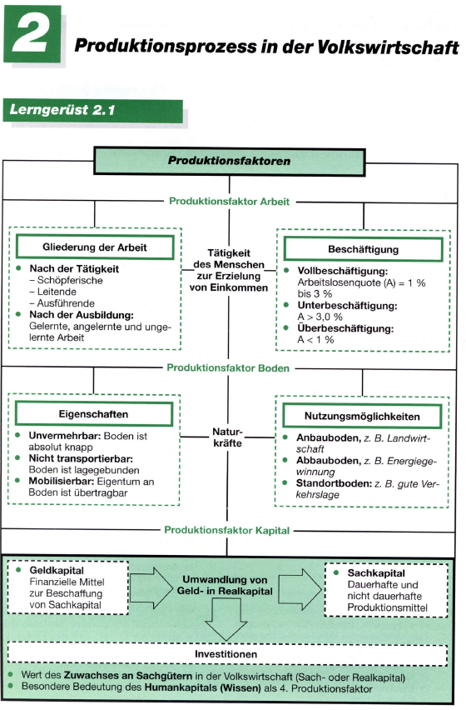**

## 29.07.2022

### Data Technick

**93**

128 64 32 16 8 4 2 1

0 1 0 1 1 1 0 1

Number to binaire methode 1: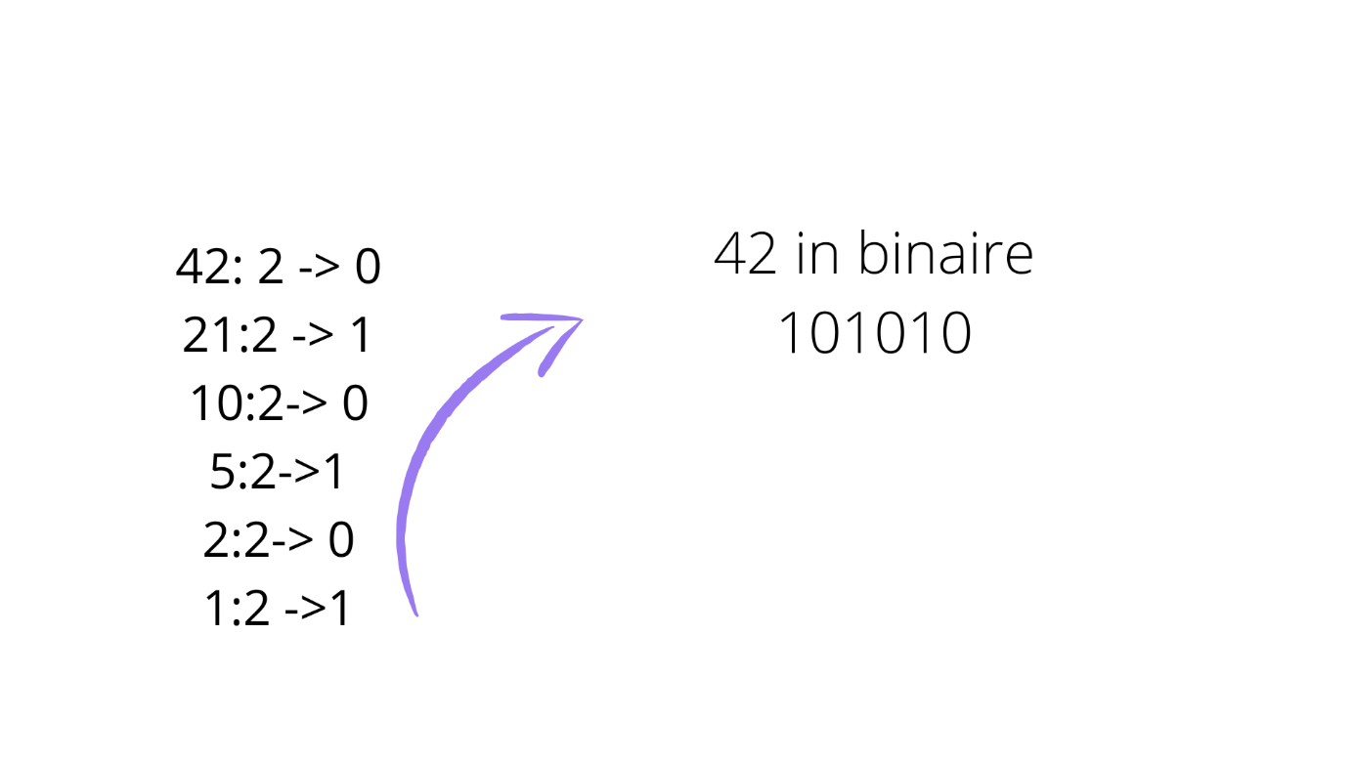

Number to binaire methode 2:

128 is 0 time in 93 rest 93

64 is 1 time in 93 rest 29

32 is 0 time in 29 rest 29

16 is 1 time in 29 rest 13

8 is 1 time in13 rest 5

4 is 1 time in 5 rest 1

2 is 0 time in 1 rest 1

1 is 1 time in 1 rest 0

Dual to hexadezimal

**93 = 5D**

8 4 2 1 . 8 4 2 1

0 1 0 1 . 1 1 0 1

4\*1 + 1\*1 = 5 8\*1 + 4\*1 +1\*1 = 13

5 D

Hexadecimal to dual

Decimal 3487

D 9 F

(13) (9) (15)

8 4 2 1 . 8 4 2 1 . 8 4 2 1

(13)1 (5)1 (1)0 1(1)  **.** (9)1 (1)0 (1)0 (1)1 (15)1 (7)1 (3)1 1(1)

1101.1001.1111

(110110011111)₂ = (1 × 2¹¹) + (1 × 2¹⁰) + (0 × 2⁹) + (1 × 2⁸) + (1 × 2⁷) + (0 × 2⁶) + (0 × 2⁵) + (1 × 2⁴) + (1 × 2³) + (1 × 2²) + (1 × 2¹) + (1 × 2⁰) = (3487)₁₀

### Wiso:

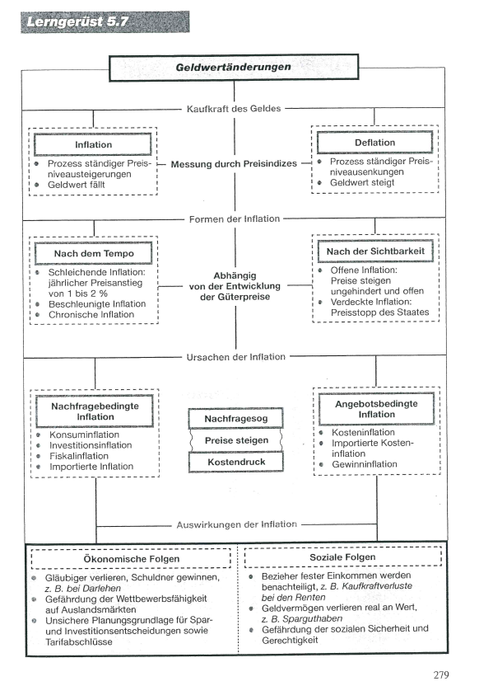

## 22 08

### Pt java

Arrays…

ST:

Die powershell befehle

C:\Windows\System32\WindowsPowerShell

Virtuelle Maschine

HYPER-V ist Hypervisor

Virtual Box ist auch Hypervisor

忘れないで: AMd-SVM AMd-Secure Virtual Machine

忘れないで: INTEL-VT Virtualization Technology

忘れないで: Achtung PUEL:Personal Use and Evaluation License

忘れないで: **vrdp**  VirtualBox Remote Display Protocol

忘れないで: **Intel PXE Boot (Netzwerkboot)**



Echo das ist a powershell created file > file.txt

## 23.08.2022

### LINUX

Warum Linux

DESKTOP // SERVER // (handies)

:

|  |  |  |
| --- | --- | --- |
|  | Vorteile | Nachteile |
| Desktop | -Lohnt den Angriff nicht  Sicherheit dadurch etwas höher  -Baukaste | Anwendung Ausstattung  Lauffähigkeit  Verbreitung |
| Server | Resourcesprarende  Al te hw | Keiner GUI  Ausnahme webbasierener Server oder server mit einer gui |

Quelle code offen

Open source

Lizenz GPL **General Public License** (**GPL**)

Apache

Kosten niedrig

Weitere Verbreitung

SMART PHONE, netzwerkkoppelgeraete( router, switch,)

SMART TV

Geräte in der Werkstscahft, steuerung, regelung, …

Protokol

ftp://

忘れないで: GPL **General Public License** (**GPL**)

忘れないで: GNU:

## 25.08.2022

### NetworkTechnick

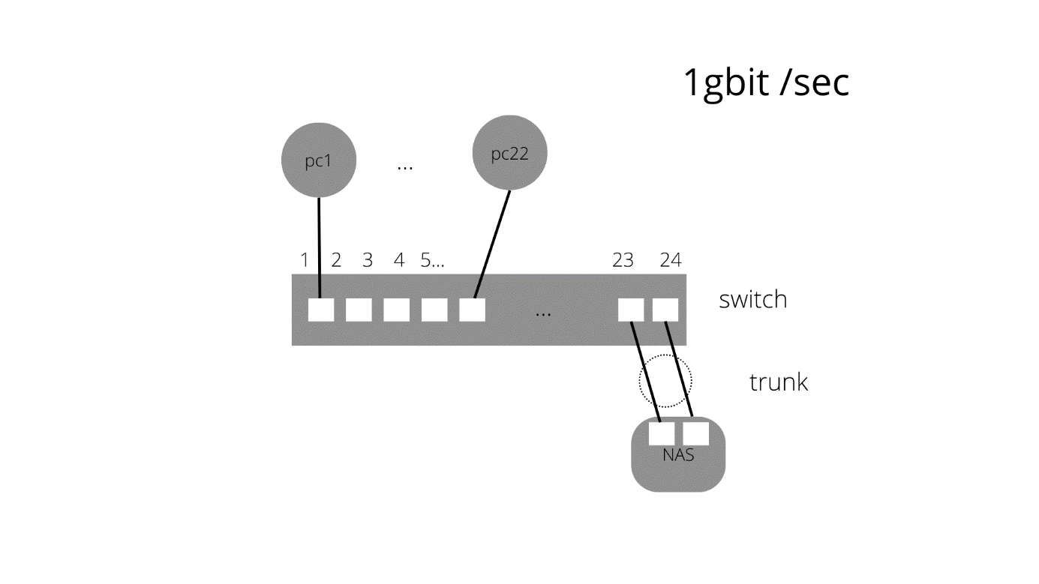

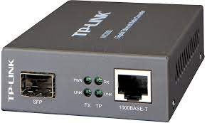

**Medien konverter**

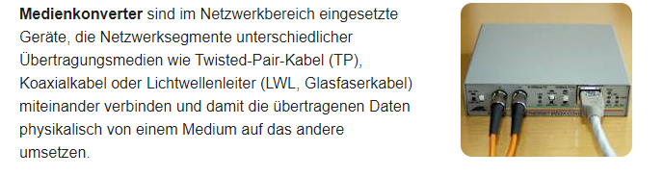

A **fiber media converter** is a simple [networking](https://en.wikipedia.org/wiki/Computer_Network) device that makes it possible to connect two dissimilar media types such as [twisted pair](https://en.wikipedia.org/wiki/Twisted_pair) with [fiber optic cabling](https://en.wikipedia.org/wiki/Optical_fiber). They were introduced to the industry in the 1990s, and are important in interconnecting fiber optic cabling-based systems with existing copper-based, [structured cabling](https://en.wikipedia.org/wiki/Structured_cabling) systems. They are also used in [metropolitan area network](https://en.wikipedia.org/wiki/Metropolitan_area_network) (MAN) access and data transport services to [enterprise](https://en.wikipedia.org/wiki/Enterprise_architecture) customers.

**SFP Modul**

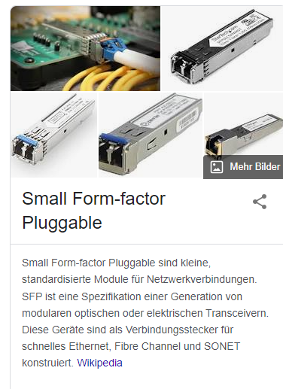**Small Form-factor Pluggable** (**SFP**) is a compact, [hot-pluggable](https://en.wikipedia.org/wiki/Hot_swapping) network interface module format used for both [telecommunication](https://en.wikipedia.org/wiki/Telecommunication) and [data communications](https://en.wikipedia.org/wiki/Data_communications) applications. An SFP interface on [networking hardware](https://en.wikipedia.org/wiki/Networking_hardware) is a modular slot for a media-specific [transceiver](https://en.wikipedia.org/wiki/Transceiver), such as for a [fiber-optic cable](https://en.wikipedia.org/wiki/Fiber-optic_cable) or a copper cable.[[1]](https://en.wikipedia.org/wiki/Small_Form-factor_Pluggable#cite_note-pcmag-1) The advantage of using SFPs compared to fixed interfaces (e.g. [modular connectors](https://en.wikipedia.org/wiki/Modular_connector) in [Ethernet switches](https://en.wikipedia.org/wiki/Ethernet_switches)) is that individual ports can be equipped different types of transceiver as required. The [form factor](https://en.wikipedia.org/wiki/Form_factor_(design)) and electrical interface are specified by a [multi-source agreement](https://en.wikipedia.org/wiki/Multi-source_agreement) (MSA) under the auspices of the [Small Form Factor Committee](https://en.wikipedia.org/wiki/Small_Form_Factor_Committee).[[2]](https://en.wikipedia.org/wiki/Small_Form-factor_Pluggable#cite_note-sfpmsa-2) The SFP replaced the larger [gigabit interface converter](https://en.wikipedia.org/wiki/Gigabit_interface_converter) (GBIC) in most applications, and has been referred to as a **Mini-GBIC** by some vendors.[[3]](https://en.wikipedia.org/wiki/Small_Form-factor_Pluggable#cite_note-Cisco_MGBSX1-3)

**LWL**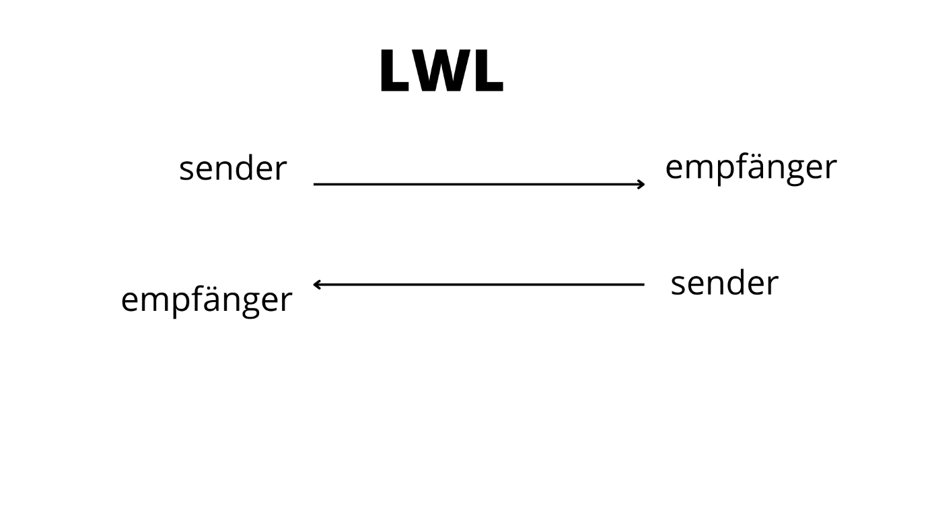

TOTAL REFLECTION

**For 1000mbits**

<= 100 m TP-Kabel

>100 m <550 m Multimode

>550 Single Mode

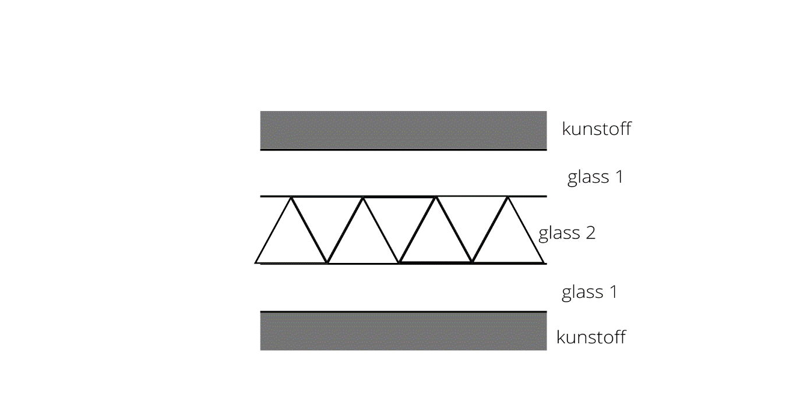

glassfaser

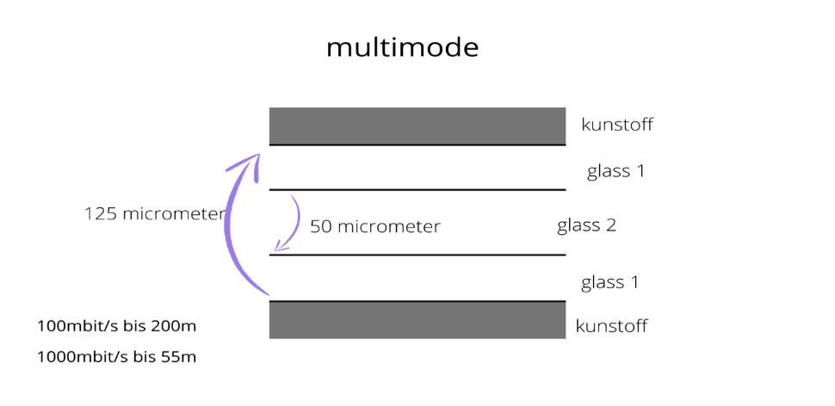

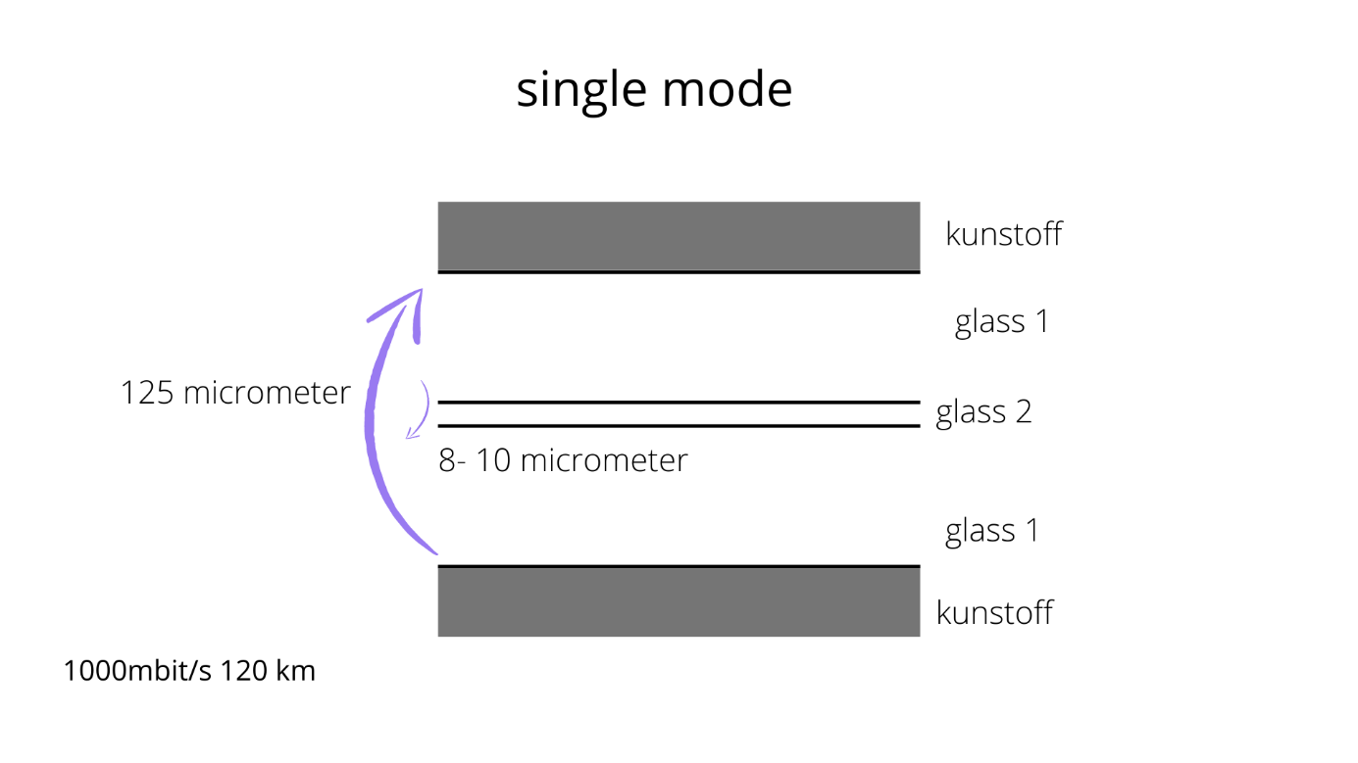

Singlemode Bezeichnung benutzen, nicht mono Mode(klingt wie multimode)

1 Micro meter = **1** µm = 10-6 m

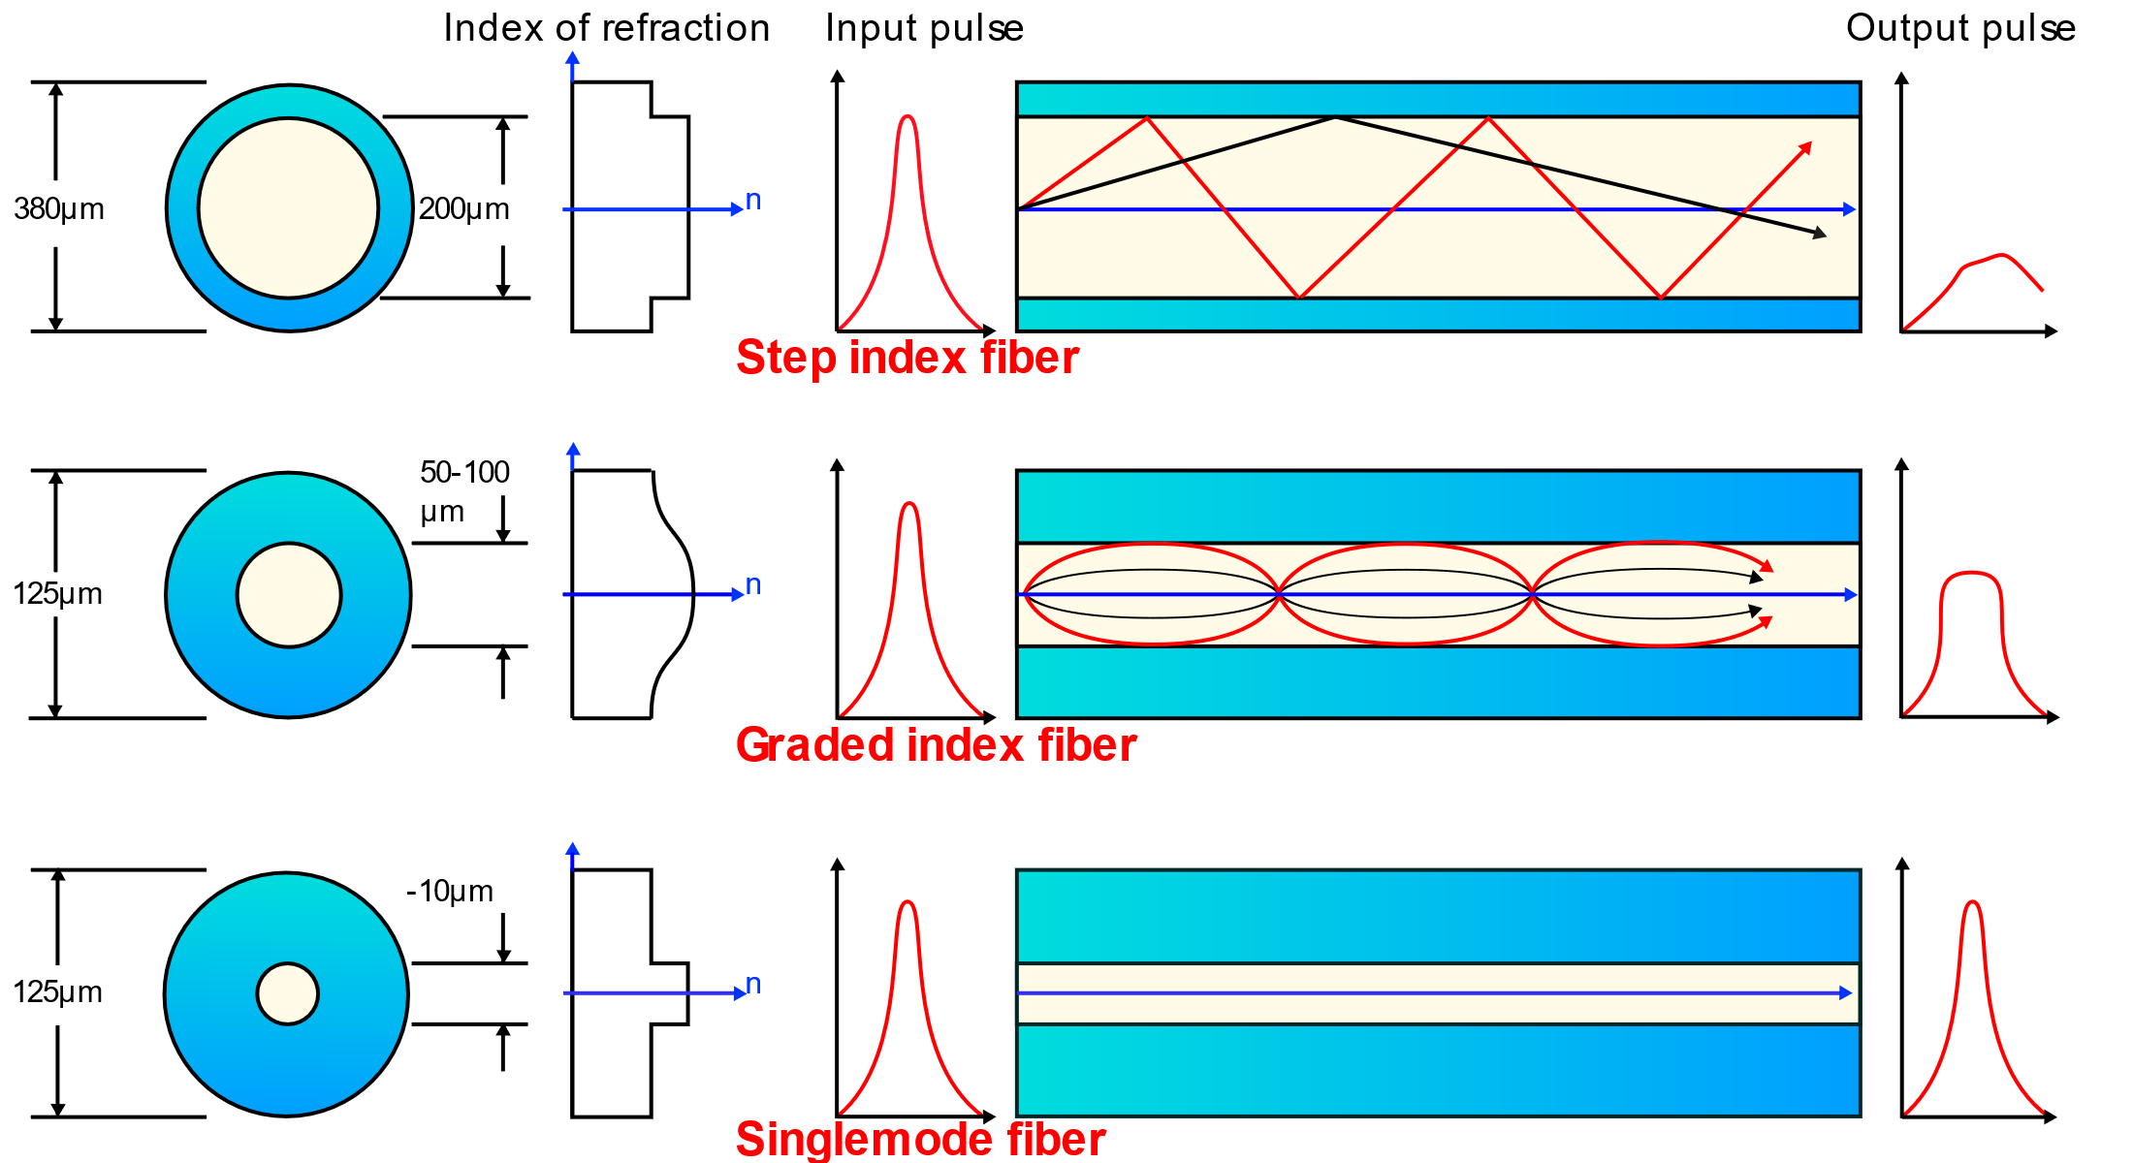

Das erte darstellung wird nicht mehr benutzt

**Dämpfung optische fenster**

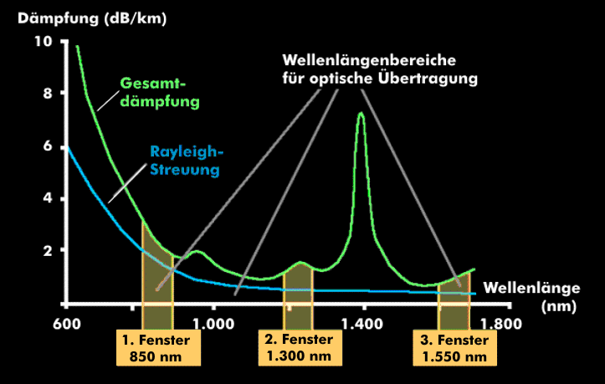

1. Fenster Sx
2. Fenster LX
3. Fenster Zx

### WISO

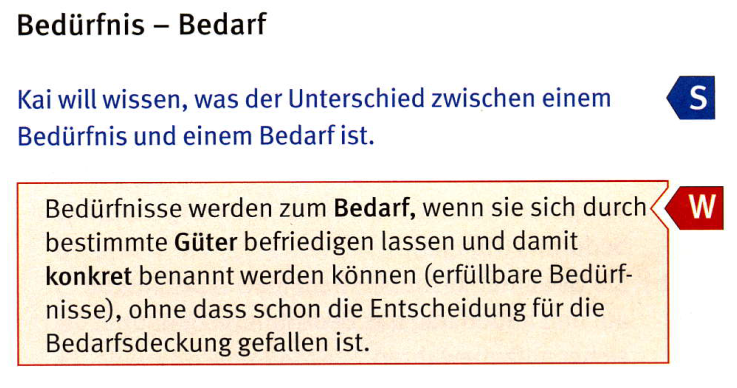

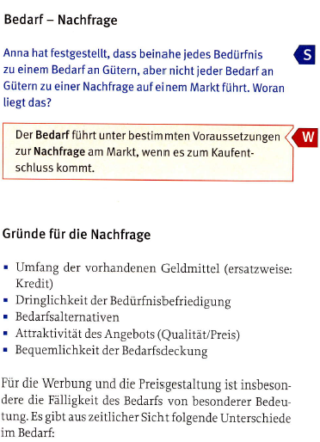 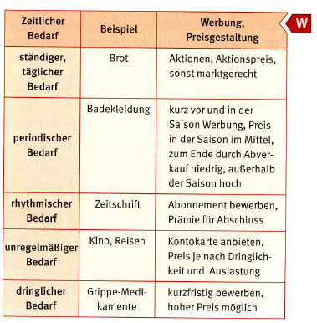

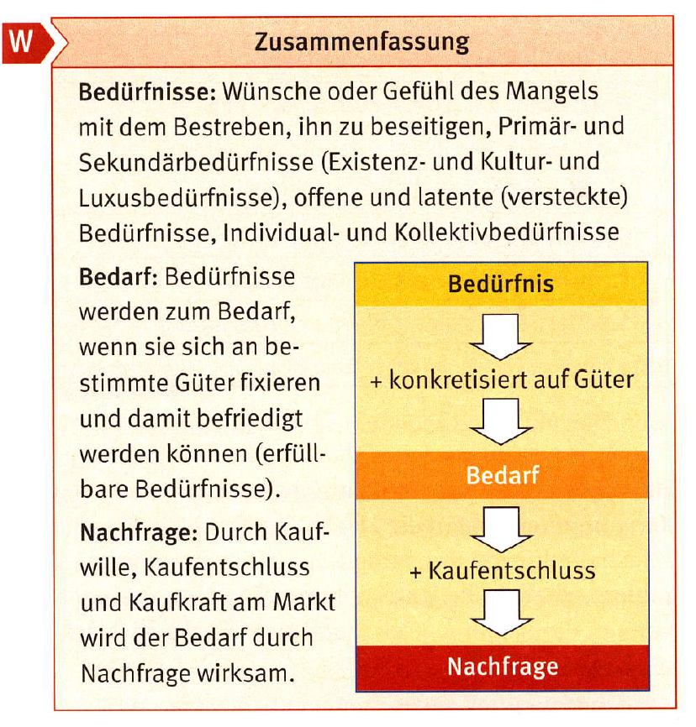

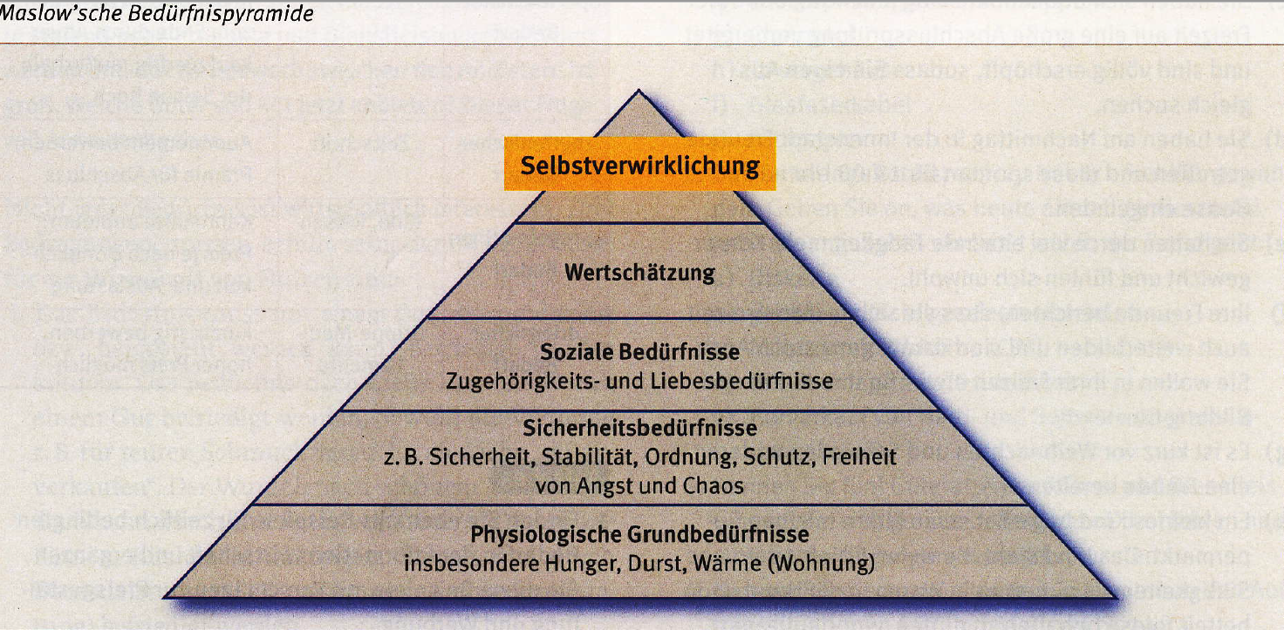

## 26 08 2022

### datatechnik

Hexadezimal to dual

7A04 = 0111 1010 0000 0100

8 4 2 1

7 0 1 1 1 8 is 0 time in 7 4 is one time in 7 rest 3 2 is one time in 3

A 1 0 1 0

0 0 0 0 0

4 0 1 0 0

Hexadezimal to DEcimal

11(16) =17(10)

|  |  |  |
| --- | --- | --- |
|  | 1 | 1 |
|  | 16 1 | 16 0 |
|  | 1 \* 16 | 1\*1 |

D3 = 211

|  |  |  |
| --- | --- | --- |
|  | D | 3 |
|  | 16 1 | 16 0 |
|  | 13 \* 16 | 3 \* 1 |
|  | 208 | 3 |
|  |  |  |
|  |  |  |

7A04 = 31236

|  |  |  |  |
| --- | --- | --- | --- |
| 7 | a | 0 | 4 |
| 16 3 | 16 2 | 16 1 | 16 0 |
| 7\*4096 | 10\*256 | 0\*16 | 4 \* 1 |
| 28672 | 2560 | 0 | 4 |
|  |  |  |  |

FE33 = 65075

|  |  |  |  |
| --- | --- | --- | --- |
| F | E | 3 | 3 |
| 16 3 | 16 2 | 16 1 | 16 0 |
| 15\*4096 | 14\*256 | 3\*16 | 3 \* 1 |
| 61440 | 3584 | 48 | 3 |
|  |  |  |  |

**Decimal to hexadecimal**

Methode 1

1000

|  |  |  |  |
| --- | --- | --- | --- |
| 4096 | 256 | 16 | 1 |
|  | 3 | 14 | 8 |
|  | 3 | e | 8 |

256 is 3 times in 1000

Rest 232

16 is 14 times in 232

Methode 2

1000

|  |  |  |  |  |
| --- | --- | --- | --- | --- |
| 1000 | /16 | ,5 | \*16 | 8 |
| 62 | /16 | ,875 | \*16 | 14 oder E |
| 3 | /16 | 0.1875 | \*16 | 3 |
|  |  |  |  |  |

## 29.08.2022

### JAVA

Mutlidimentional arrays

### BS

Host = hypervisor

Gast = virtuelle machine

Type 1 = Baremetal

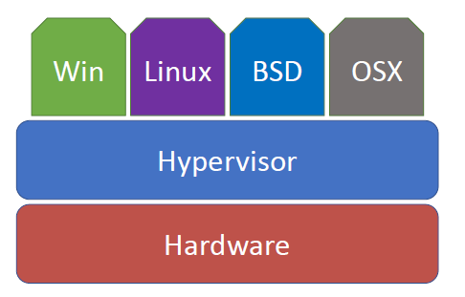

Type 2 = software Visualisierung

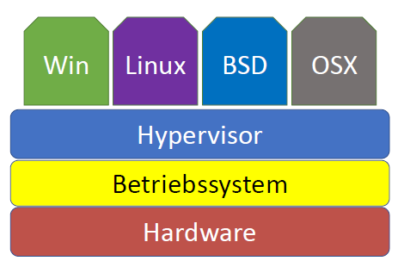

Virtuel Box ist das Programm

Voraussetzung = Prozessor Intel oder AMD und genügend Arbeitsspeicher (RAM) und Festplatte Kapazität

Welche gast Betriebssystem: alles, wenn der Hypervisor dafür ausgestatte ist

Reminder PUEL : Personal Use and Evaluation License

忘れないで: (**NAT**)  Network Address Translation

**Host-Only**: The VM will be assigned one IP, but it's only accessible by the box VM is running on. No other computers can access it.

**NAT**: Just like your home network with a wireless router, the VM will be assigned in a separate subnet, like 192.168.6.1 is your host computer, and VM is 192.168.6.3, then your VM can access outside network like your host, but no outside access to your VM directly, it's protected.

**Bridged**: Your VM will be in the same network as your host, if your host IP is 172.16.120.45 then your VM will be like 172.16.120.50. It can be accessed by all computers in your host network

忘れないで: A **media access control address** (**MAC address**) is a [unique identifier](https://en.wikipedia.org/wiki/Unique_identifier" \o "Unique identifier) assigned to a [network interface controller](https://en.wikipedia.org/wiki/Network_interface_controller) (NIC) for use as a [network address](https://en.wikipedia.org/wiki/Network_address) in communications within a [network segment](https://en.wikipedia.org/wiki/Network_segment).

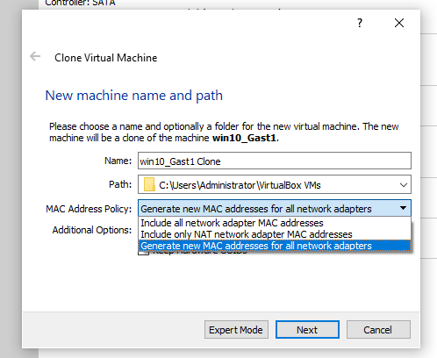 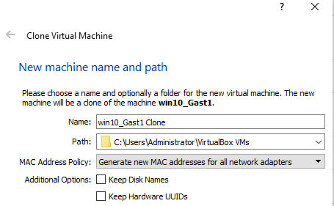

忘れないで: **UUID** Universally Unique Identifier ist eine 128-Bit-Zahl, welche zur Identifikation von Informationen in Computersystemen verwendet wird

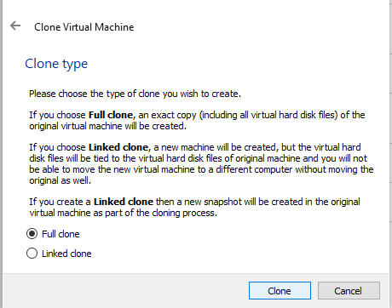

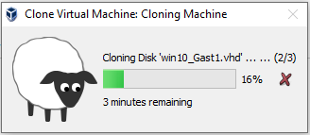

Internet protokoll version 4

ipconfig /all

…

IPv4-Adresse . . . . . . . . . . : 192.168.13.101(Bevorzugt)

Subnetzmaske . . . . . . . . . . : 255.255.255.0

In powershell:

Get-NetIPAddress | Select-Object show all

Get-NetIPAddress -interfaceAlias Ethernet

# 2022年8月30日

## BS-KUP

忘れないで: sam datei  (SAM) bzw. Sicherheitskontenverwaltung ist ein Dienst von Microsoft Windows, mit dem **Benutzerinformationen wie Anmeldename und Kennwort als Hashwerte in einer Datenbank gespeichert werden**.

RAID

Beschreibung

Ein RAID-System dient zur Organisation mehrerer physischer Massenspeicher zu einem logischen Laufwerk, das eine höhere Ausfallsicherheit oder einen größeren Datendurchsatz erlaubt als ein einzelnes physisches Speichermedium.

**Proxmox** **VE Proxmox Virtual Environment** ist eine auf Debian basierende Open-Source-Virtualisierungsplattform zum Betrieb von virtuellen Maschinen mit einem Webinterface zur Einrichtung und Steuerung von x86-Virtualisierungen. Die Umgebung basiert auf QEMU mit der Kernel-based Virtual Machine.

# 2022年8月31日

## Aw

## tk

## **TAE**

忘れないで: AE oder TAE Telekommunikation Anschluss Einheit

!! ISDN integrated service Digital Network

忘れないで: LSA löt-, schraub- und abisolierfrei. Die **LSA**-Schneidklemmtechnik **ist** ein Verbindungsverfahren, welches ein schnelles Auflegen einzelner Adern (z.B. bei Netzwerk-Verlegekabel) ermöglicht. Das Auflegen der Adern bei dieser Schnellanschlusstechnik wird mit einem speziellen Auflegewerkzeug realisiert.

忘れないで: EAV Einzeln Adern Verbinder

忘れないで: DAV Double Adern Verbinder

忘れないで: NTA Network Termination Analog

忘れないで: TE Terminal Equipment

忘れないで: PPA Passiva prüft Anschluss

# 2022年9月1日

## NT

PERL

Use warnings say what could be better in code

Use strict only use descbrided variable

Use time::hires bibliotek fuer milisecund

**Interrupts und Polling:**

Beim Polling fragt man Signale regelmäßig innerhalb der while-Schleife ab und wertet diese Signale aus.  
Ein großer Nachteil beim Polling ist allerdings, dass auf Signale nicht sofort reagiert werden kann, sondern erst mit einer Verzögerung.  
So kann es im schlechtesten Fall passieren, dass man ein Signal gerade abgefragt hat und kurz nach dieser Abfrage das externe Signal am entprechenden Port anliegt.

In dieser Situation kann es relativ lange dauern, bis der Port wieder abgefragt wird, je nach dem wie lange die Verarbeitung der Befehle in der while-Schleife dauert.

Bei kritischen Signalen, beispielsweise einer kritischen Fehlersituation, bei der sofort reagiert werden muss, kann das untragbar sein.

In solchen Fällen nimmt man besser Interrupts.

Bei Interrupts wird sofort reagiert. Wenn ein Interrupts-Signal auftritt, wird der aktuelle Befehl des Hauptprogramms beendet, die nötigen Register auf den Stack gerettet und dann anschließend sofort die ISR aufgerufen.  
Man hat in diesem Fall also kaum Zeitverzug zwischen der Ausführung der ISR und dem Auftreten des Signals.

Den Unterschied zwischen dem Polling-Verfahren und Interrupts zeige ich im folgenden Video.

**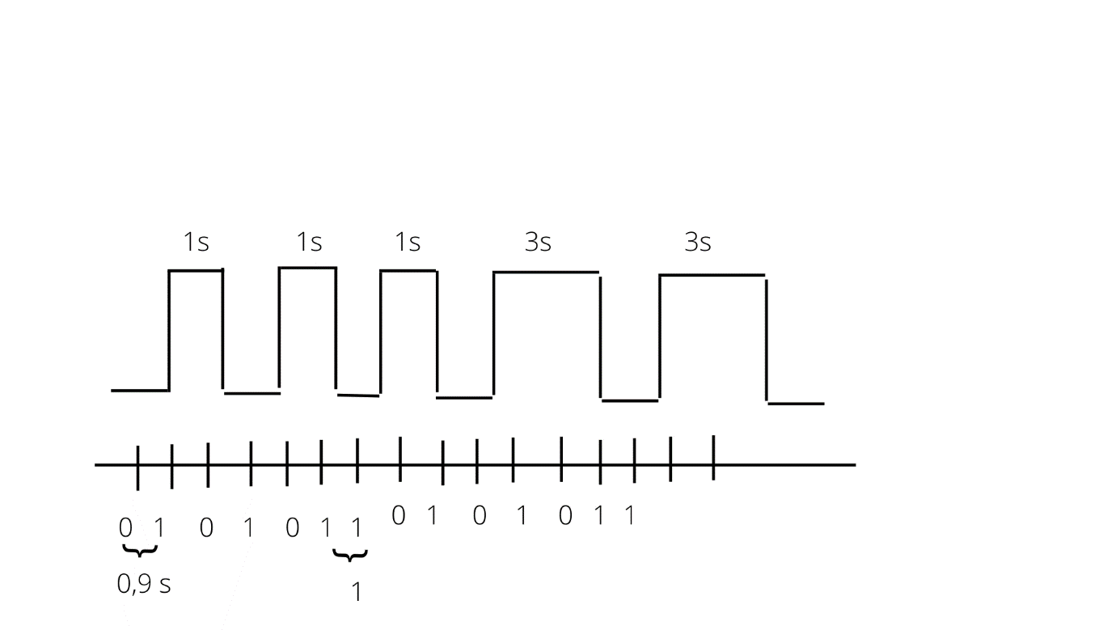**

**STRTUKTURIERTE VERKABELUNG**

primär LWL zwischen gebäuden LWL



in der hoehe SEKUNDÄR <= 100m TP Kabel >100m lwl

in der Etage tertier TP KABEL



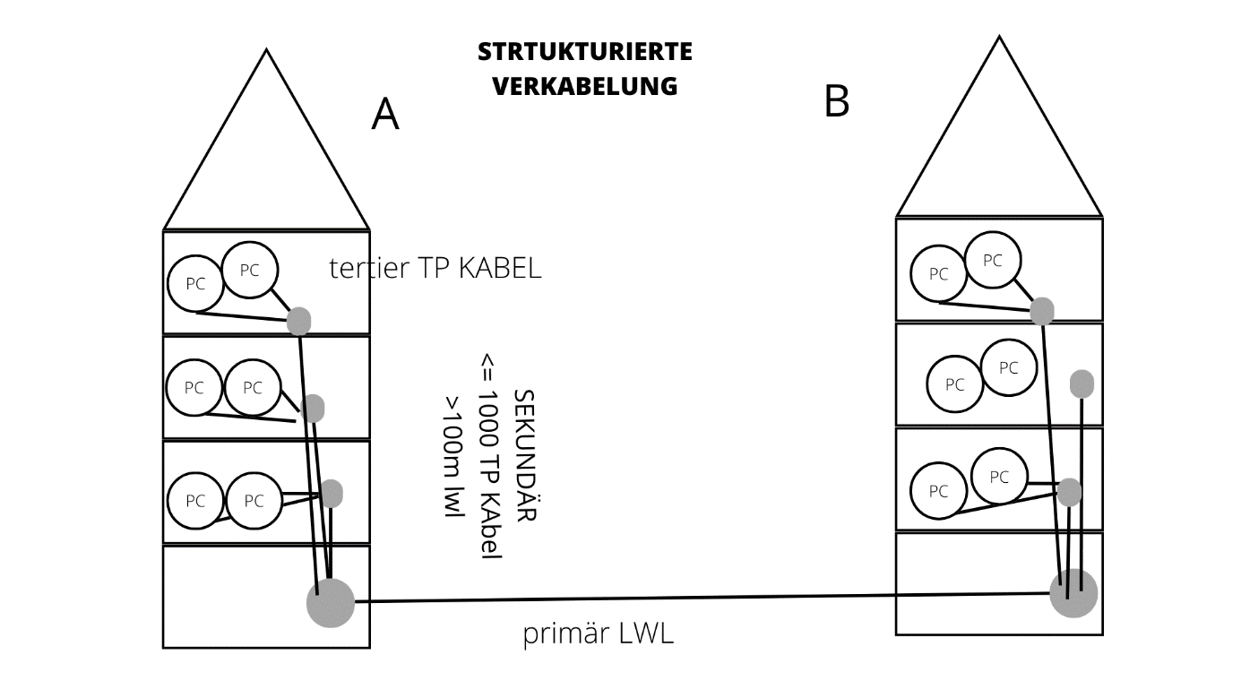



**IEEE 802.11** bezeichnet die Normen des WLAN, der Marketingbegriff lautet Wi-Fi. Herausgeber der Norm ist das Institute of Electrical and Electronics Engineers. Die erste Version des Standards wurde 1997 verabschiedet. Sie spezifiziert den Mediumzugriff und die physische Schicht für lokale Funknetzwerke.



## wiso:



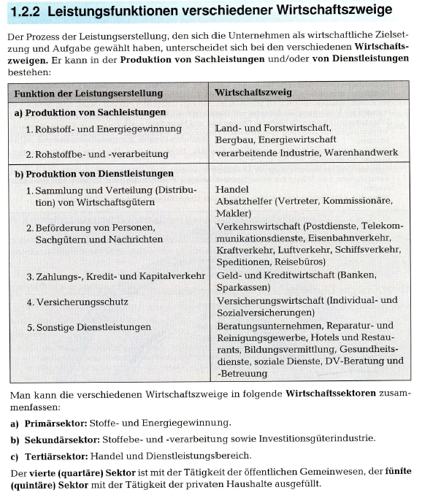

*File/ Wirtschaftszweige.pdf*

Produktion Güter sind auch Investition Güter genannt.

Konjunktur Indikator

Rezession: Wachstum ist negativ.

Deutschland hat Kohle aber kein Baumaterial für IT

# 2022年9月5日

忘れないで: API **Application Programming Interface**

is a way for two or more [computer programs](https://en.wikipedia.org/wiki/Computer_program" \o "Computer program) to communicate with each other. It is a type of software [interface](https://en.wikipedia.org/wiki/Interface_(computing)" \o "Interface (computing)), offering a service to other pieces of [software](https://en.wikipedia.org/wiki/Software" \o "Software).[[1]](https://en.wikipedia.org/wiki/API#cite_note-1) A document or standard that describes how to build or use such a connection or interface is called an *API specification*. A computer system that meets this standard is said to *implement* or *expose* an API. The term API may refer either to the specification or to the implementation.

忘れないで: SCSI steht für „**Small Computer System Interface**“. Es handelt sich um eine Sammlung von Standards, die Schnittstellen und Protokolle zur Übertragung von Daten zwischen Computersystemen und Massenspeichern wie Festplatten oder optischen Laufwerken definiert.

忘れないで: (**HID**) Human Interface Devices ist eine Geräteklassendefinition zum Ersetzen von PS/2-Connectors durch einen generischen USB-Treiber, um **HID**-**Geräte** wie Tastaturen, Maus, Gamecontroller usw. zu unterstützen. Vor **HID** konnten **Geräte** nur streng definierte Protokolle für Maus und Tastaturen verwenden.

忘れないで: **SSD** Festplatte  Solid State Drives

忘れないで: **HDD** Festplatte  Hard Disk Drive

Der Hauptunterschied zwischen einem Solid-State-Laufwerk (**SSD**) und einem Festplattenlaufwerk (Hard Disk Drive, **HDD**) besteht darin, wie Daten gespeichert und abgerufen werden.

# 2022年9月7日

[忘れないで: NIC Network Interface Card](https://www.computerweekly.com/de/definition/NIC-Network-Interface-Card-Netzwerkkarte)

## TK

**Verlegekabel** **& patch kabel untershied!**

Im Gegensatz zu einem Patchkabel wird das Verlegekabel fest verlegt, ein spontantes Umstecken von Verbindungen ist nicht vorgesehen. Außerdem ist das Verlegekabel nicht konfektioniert, wird also ohne Netzwerk-Stecker an den Kabelenden geliefert.

**Was ist der Unterschied zwischen 7590 und 7590 AX?**

**Unterschiede zwischen** der Fritzbox **7590** und der **7590 AX** sind zum einen in der Unterstützung des aktuellen WiFi-6-Standards zu finden. Die **AX**-Version bekommt dafür ein moderneres 4x4-MU-MIMO-Antennensystem, das kumuliert und in der Theorie bis zu 3,6 statt 2,533 Gbit pro Sekunde schafft.

Ont medienkonvertwer

忘れないで: Ont: Optical Network Termination

Voraussetzungen & Funktionsweise: Die drei wichtigsten Bestandteile Ihres Glasfaseranschlusses bilden der Abschluss Punkt Linientechnik (**APL**), der Medienwandler (**ONT**) und der Router. Denn sie stellen die Verbindung zum Glasfasernetz her. Was dabei zu beachten ist und welche Aufgaben die einzelnen Geräte erfüllen, erfahren Sie hier.

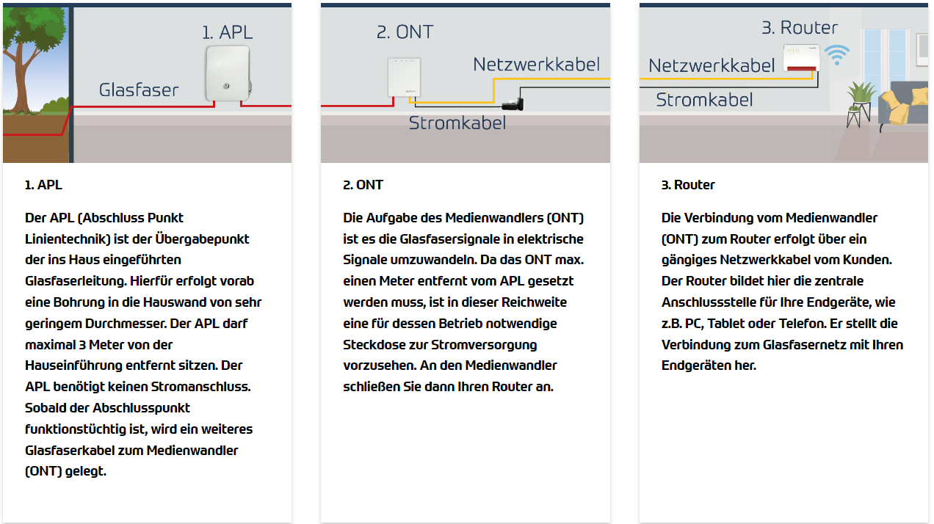

Rückstreudämpfung

忘れないで: **NTBA** Eine ***N*etwork *T*ermination for ISDN *B*asic rate *A*ccess** (**NTBA**) ist das [Netzabschlussgerät](https://de.wikipedia.org/wiki/Netzabschluss) bei einem [ISDN](https://de.wikipedia.org/wiki/Integrated_Services_Digital_Network)-[Basisanschluss](https://de.wikipedia.org/wiki/Basisanschluss). Bei der [Deutschen Telekom](https://de.wikipedia.org/wiki/Deutsche_Telekom) steht NTBA auch als Abkürzung für ***N****etwork****T****ermination****B****asis****a****nschlus*s bzw. ***N****etz****t****erminator****B****asis****a****nschluss*.

忘れないで: **BBAE** steht für **Breitbandanschlusseinheit** und ist vielen wohl besser bekannt unter dem Begriff Splitter. Es handelt sich dabei um ein Gerät, das dafür sorgt die Daten bzw. Frequenzen mehrerer Anwendungen aufzuteilen und über voneinander getrennte Anschlüsse bereit zu stellen. Die Daten wandern dabei über Teilnehmeranschlussleitungen oder über eine Abschlusspunkt Linientechnik. Der Punkt des Anschlusses darf dabei höchstens 20 Meter entfernt sein. Verwendung sollten dabei möglichst verdrillte Doppelader Kabel finden, da es sich beispielsweise bei ADSL um hochfrequente Signale handelt. Aus Sicht der Elektrotechnik ist ADSL eine so genannte Frequenzweiche.

忘れないで: **DECT Digital Enhanced Cordless Telecommunications** (**DECT**, ursprünglich *Digital European Cordless Telephony*) ist ein internationaler [Standard](https://de.wikipedia.org/wiki/Standard) für [Telekommunikation](https://de.wikipedia.org/wiki/Telekommunikation) mittels [Funktechnik](https://de.wikipedia.org/wiki/Funktechnik), besonders für [Schnurlostelefone](https://de.wikipedia.org/wiki/Schnurlostelefon). DECT ist eine [Marke](https://de.wikipedia.org/wiki/Marke_(Recht)) vom [European Telecommunications Standards Institute](https://de.wikipedia.org/wiki/European_Telecommunications_Standards_Institute) (ETSI) mit umfangreichen [Spezifikationen](https://de.wikipedia.org/wiki/Spezifikation).[[1]](https://de.wikipedia.org/wiki/Digital_Enhanced_Cordless_Telecommunications#cite_note-1)

忘れないで: (NstA Nebenstellenanlage)

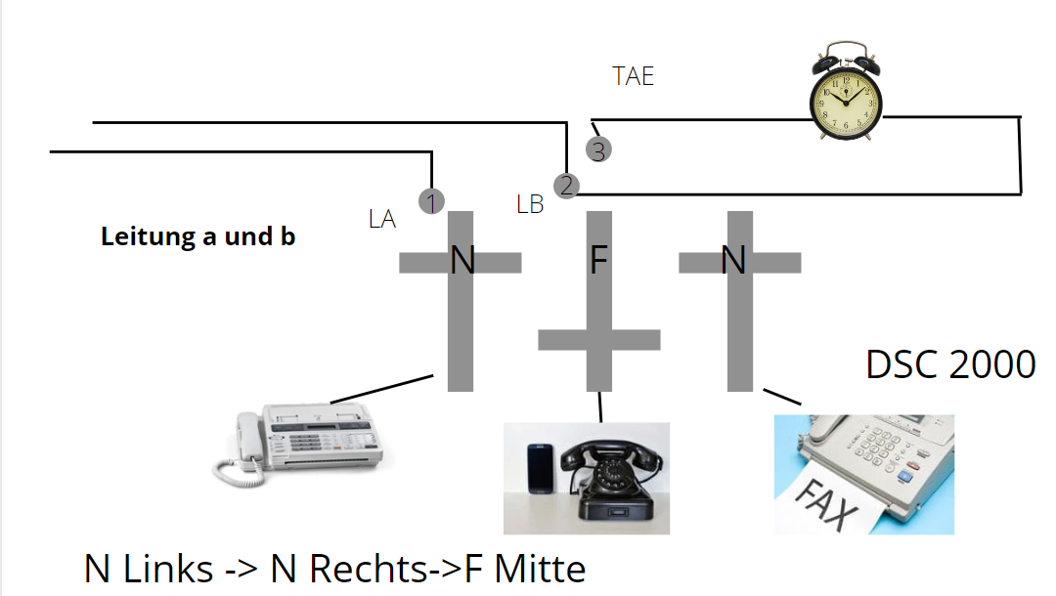

忘れないで: **nic**

Network Interface Card Eine Netzwerkschnittstellenkarte (**NIC**) ist eine Hardwarekomponente, in der Regel eine Steckkarte im Computer oder ein Chip auf dem Mainboard. Mit der **NIC** kann ein Computer an ein Netzwerk angeschlossen werden.

## SQL

BLOB FORMAT Für Videos

# 2022年9月8日

## NT

|  |  |  |
| --- | --- | --- |
| <= 100 m | <= 550 m (1gbit/s)  <= 2000 m (100mbit/s) | >550 m (1gbit/s)  >2000 m (100mbit/s) |
| TP-KABEL | mm-lwl | sm-lwl |

**2 Frequenzen für wireless Lan**

**Alt und neu frequenz**

|  |  |
| --- | --- |
| **2,4 GHz** | **5 GHz** |
| Wenige Kanäle | Viele Kanäle |
| Höhe Durchdringung von materialen | Geringe Durchdringung von materialen |

**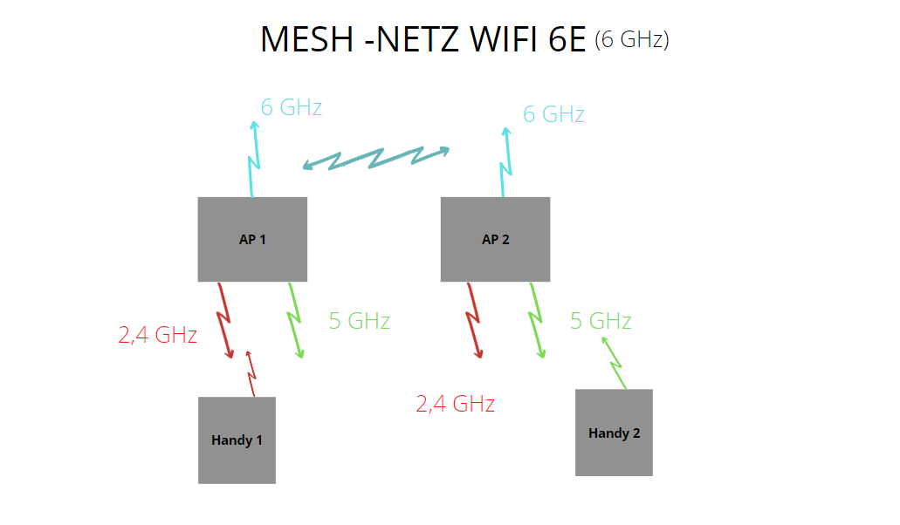**

Dow load Wifi analyzer open source ?

For linux linssid download

Mimo / mu-mimo

忘れないで: **Mimo** In [radio](https://en.wikipedia.org/wiki/Radio" \o "Radio), **multiple-input and multiple-output**, or **MIMO** ([/ˈmaɪmoʊ, ˈmiːmoʊ/](https://en.wikipedia.org/wiki/Help:IPA/English)), is a method for multiplying the capacity of a radio link using multiple transmission and receiving [antennas](https://en.wikipedia.org/wiki/Antenna_(radio)" \o "Antenna (radio)) to exploit [multipath propagation](https://en.wikipedia.org/wiki/Multipath_propagation" \o "Multipath propagation).[[1]](https://en.wikipedia.org/wiki/MIMO#cite_note-1)

忘れないで: **mu-mimo** Multi-user MIMO **Multi-user MIMO** (**MU-MIMO**) is a set of [multiple-input and multiple-output](https://en.wikipedia.org/wiki/Multiple-input_and_multiple-output) (MIMO) technologies for multipath [wireless](https://en.wikipedia.org/wiki/Wireless" \o "Wireless) communication, in which multiple users or terminals, each radioing over one or more antennas, communicate with one another

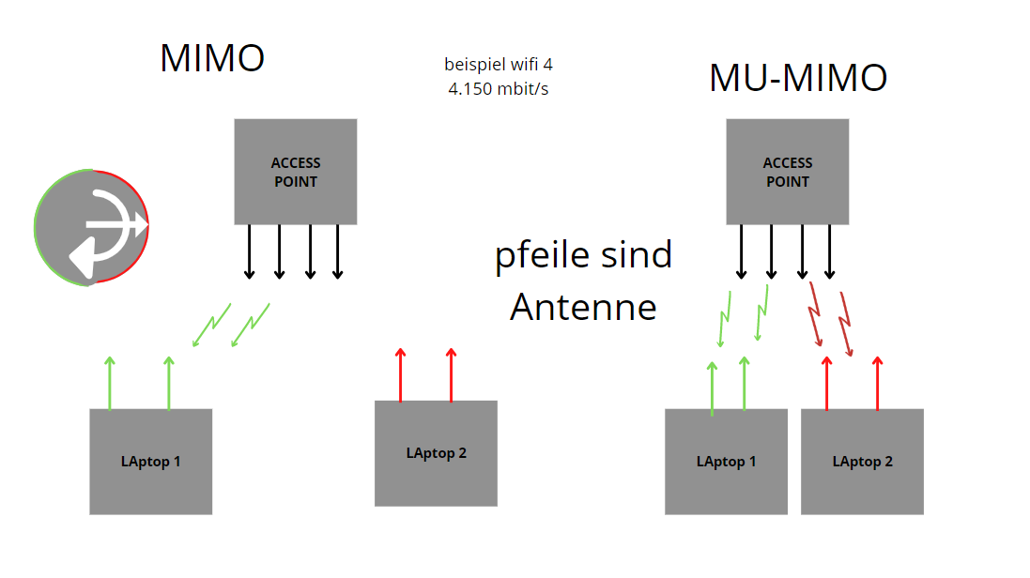

忘れないで: **WEP** [Wired Equivalent Privacy](https://de.wikipedia.org/wiki/Wired_Equivalent_Privacy)

忘れないで: WPA Wi-Fi Protected Access (WPA)

忘れないで: WPA2 Wi-Fi Protected Access (WPA) 2

忘れないで: WPA3 Wi-Fi Protected Access (WPA) 3

**Wi-Fi Protected Access** (**WPA**) ist eine [Verschlüsselungsmethode](https://de.wikipedia.org/wiki/Verschl%C3%BCsselung) für ein Drahtlosnetzwerk ([Wireless LAN](https://de.wikipedia.org/wiki/Wireless_Local_Area_Network)). Nachdem sich die [Wired Equivalent Privacy](https://de.wikipedia.org/wiki/Wired_Equivalent_Privacy) (WEP) des [IEEE](https://de.wikipedia.org/wiki/Institute_of_Electrical_and_Electronics_Engineers)-Standards [802.11](https://de.wikipedia.org/wiki/IEEE_802.11) als unsicher erwiesen hatte und sich die Verabschiedung des neuen Sicherheitsstandards [IEEE 802.11i](https://de.wikipedia.org/wiki/IEEE_802.11i) verzögerte, wurde durch die [Wi-Fi](https://de.wikipedia.org/wiki/Wi-Fi) Alliance eine Teilmenge von IEEE 802.11i vorweggenommen und unter dem Begriff WPA als Pseudostandard etabliert. Die Zertifizierung nach diesem Standard begann im April 2003. Die Nachfolger sind [WPA2](https://de.wikipedia.org/wiki/WPA2) und [WPA3](https://de.wikipedia.org/wiki/WPA3).

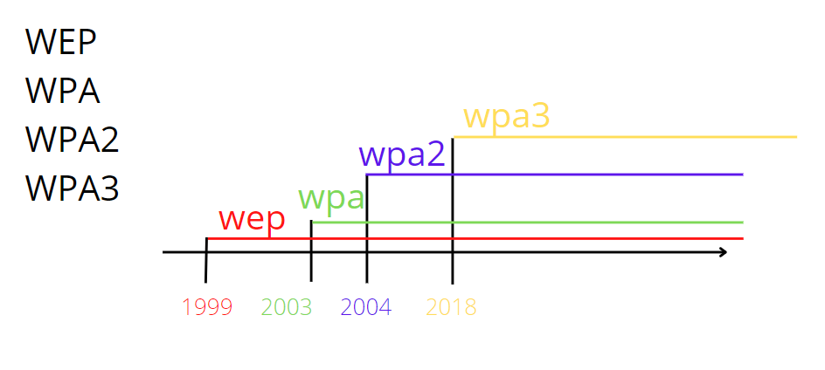

DEZIBEL :

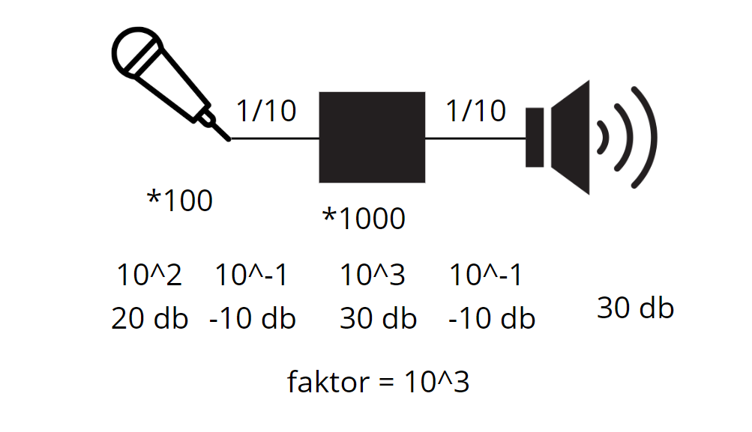

# 2022年9月12日

## Java

import java.util.ArrayList;

cars.add("Volvo");

cars.add("BMW");

.add

.set

.get

.size

.remove

.clear

## BS-win

忘れないで  **CIDR** Classless Inter-Domain Routing teilt die Netzmaske die IP- Adresse in den Netzwerk- und Hostbereich auf. **CIDR** verwendet als **Notation** so genannte Suffixe. Das Suffix gibt die Anzahl der Bits in der Netzmaske an. Diese Form kürzer als die Dotted Decimal **Notation** und wird ebenfalls häufig verwendet.

**Ipconfig /all**

Oder in powershell

**Get-NetIPAddress -InterfaceAlias Ethernet**

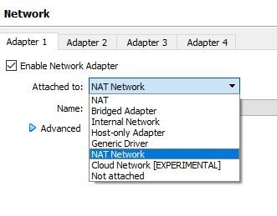

忘れないで  Nat is a method of mapping an IP [address space](https://en.wikipedia.org/wiki/Address_space" \o "Address space) into another by modifying [network address](https://en.wikipedia.org/wiki/Network_address) information in the [IP header](https://en.wikipedia.org/wiki/IP_header) of packets while they are in transit across a traffic [routing device](https://en.wikipedia.org/wiki/Router_(computing)" \o "Router (computing)).

* NAT
* Bridge Adaptor / Netzwerkbrücke
* Internal network / internes Netzwerk
* host only Adaptor / host only Netzwerk
* Nat Network
* Not attached / Nicht angeschlossen

# 2022年9月14 日

## Tk

忘れないで: TKG  **Telekommunikationsgesetz 1998**

忘れないで: docsis Data Over Cable Service Interface Specification

忘れないで: EVz: Endverzweiger Bauteil der „Linientechnik“ des deutschen Telefonnetzes. Er ist vorgesehen zum Abschluss des (meistens unterirdisch) ins Haus oder an die Außenwand geführten Telefonkabels („Ortsanschlusskabel“). Von dort aus führen die Endstellenleitungen zu den Endgeräte-Anschlussdosen (TAE); in der Regel mit einem Installationskabel an die „1. TAE“.

忘れないで: HWR Hauswirtschaftsraum

忘れないで: AP AufputzMontage

忘れないで: UP UnterputzMontage

忘れないで: divo Digitale Vermittlungsstelle Ortsnetz

忘れないで: ON Ortsnetz Ein Ortsnetz in einem Telefonnetz bezeichnet einen auf eine oder mehrere Ortschaften geografisch begrenzten Teil des Zugangsnetzes. In Ländern ohne nationale Rufnummernportabilität der Teilnehmerrufnummern umfasst ein Ortsnetz alle Anschlüsse, die unter derselben Ortsnetzkennzahl zu erreichen sind.

忘れないで: WE wohnEinheit

DB:

Format utf..general.ci case insensitiv

LIKE operator is used in a WHERE clause to search for a specified pattern in a column.

There are two wildcards often used in conjunction with the LIKE operator:

* The percent sign (%) represents zero, one, or multiple characters
* The underscore sign (\_) represents one, single character

ORDER BY column1, column2, ... ASC|DESC;

BS-win

忘れないで: **TTL**-Wert (Time-to-live)

Open network

1. Press **Win + R** to open the Run command dialog box.
2. Type **ncpa.cpl** and press **Enter** to open the Network Connections tool.

# 2022年9月15日

## NT

忘れないで: **Isotropenstrahler/** **Isotropic radiator**

忘れないで: **EIRP:** **equivalent isotropically radiated power** ist eine Rechengröße, welche im Bereich der Antennentechnik die in eine Sendeantenne eingespeiste Leistung mit deren Antennengewinn multipliziert ausdrückt *WAS VON GESETZ ERLAUBT IST*

忘れないで: **ERP: Effective radiated power/ equivalent radiated power**

WAS *ZU BENUTZEN IST*

忘れないで: **dBi ->** dB(isotropic) – the [gain of an antenna](https://en.wikipedia.org/wiki/Antenna_gain) compared with the gain of a theoretical [isotropic antenna](https://en.wikipedia.org/wiki/Isotropic_antenna), which uniformly distributes energy in all directions. [Linear polarization](https://en.wikipedia.org/wiki/Linear_polarization) of the EM field is assumed unless noted otherwise.

**2,4 GHz: max. 100mW**

**5 GHz: max. 1000mW**

**Dipol: 2dB Gewinn**

**F=10 dB/10 = 10 0,2 = 1,6**

**100mw /1,6 = 62mW**

**EIRP = ERP \* Faktor**

忘れないで: SSIDService Set Identifier, Hinter der Bezeichnung versteckt sich der Name von einzelnen WLAN-Netzwerken.

忘れないで: **Cipher (or cypher)** is an algorithm for performing encryption or decryption

忘れないで: **tkip** Temporal Key Integrity Protocol is a security protocol used in the IEEE 802.11 wireless networking standard.

忘れないで: aes Advanced Encryption Standard a specification for the [encryption](https://en.wikipedia.org/wiki/Encryption" \o "Encryption) of electronic data established by the U.S.

忘れないで: **WiFi**: Wireless Fidelity

WISO

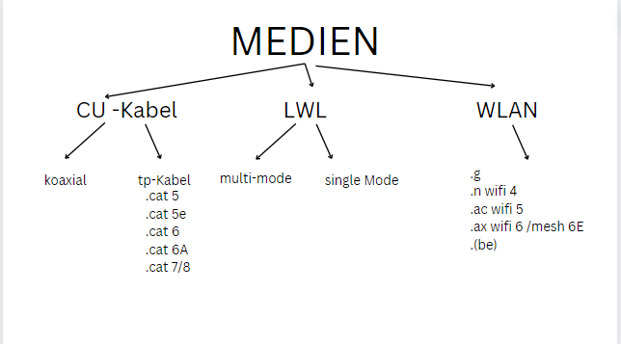

Seite 579!!

忘れないで: DSAP destination service access point ist eine individuel­le [Adresse](https://www.itwissen.info/Adresse-address-A.html) des angesprochenen Dienstzugangspunktes oder eine zusammengefass­te [Gruppenadresse](https://www.itwissen.info/Gruppenadresse-group-address-GA.html) einer [MAC-Adresse](https://www.itwissen.info/MAC-Adresse-MAC-address.html) in den oberen Protokollschichten der [Netzwerkprotokolle](https://www.itwissen.info/Netzwerkprotokoll-network-protocol-NP.html).

忘れないで: SSAP source service access point

忘れないで: FCS Frame Check Sequence refers to the extra bits and characters added to data packets for error detection and control.

忘れないで: SNAP SubNetwork Access Protocol refers to **a standard used for transmitting IP datagrams across IEEE 802 networks**. This means that the IP datagrams can be routed on IEEE 802 networks encapsulated inside the SNAP data link layers 802.3, 802.4 or 802.5, physical network layers, and the 802.2 LLC.

忘れないで: SFD **S**tart **F**rame **d**elimiter

## WISO

**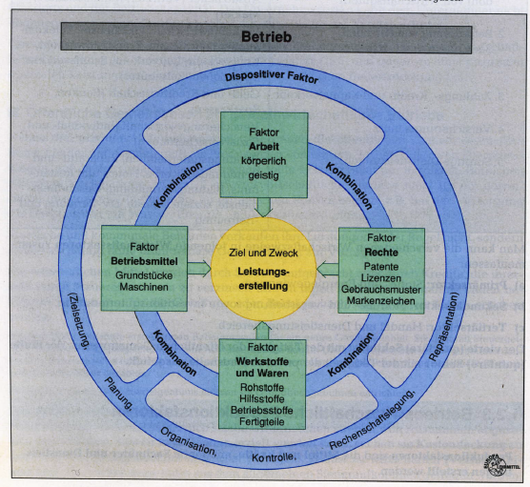**

**Microekonomie:** ist ein Teilbereich der Volkswirtschaftslehre, dessen Fokus auf Untersuchung und Analyse des Verhaltens einzelner Wirtschaftssubjekte liegt. Die klassischen Teilgebiete der **Mikroökonomie** umfassen Haushaltstheorie, Produktionstheorie und Preistheorie.

**MAcroekonomie:** untersucht Themen wie Bruttoinlandsprodukt, Arbeitslosenquote, Nationaleinkommen, Preisindizes, Produktion, Konsum, Arbeitslosigkeit, Inflation, Sparen, Investitionen, Energie, Außenhandel und die Weltwirtschaft.

**Betrieb** *Man kann rein gehen*

**Firma**

**Unternehmen**

**VWL Volkswirtschaft Lehre**

# 2022年9月19日

**NACHHOLEN**

# 2022年9月20日

$day = 3

switch ( $day )

{

0 { $result = 'Sunday' }

1 { $result = 'Monday' }

2 { $result = 'Tuesday' }

3 { $result = 'Wednesday' }

4 { $result = 'Thursday' }

5 { $result = 'Friday' }

6 { $result = 'Saturday' }

}

$result

´n new line instead of /n !!

Array !!

## BS

mo … nummer schreibn

**GPT guid partition table**

**->Gparted (linux)**

**->->partirionstabelle (device)**

**-> neue Partition gleich am Anfang**

**1GB = 1000 MB, anwenden nicht vergessen**

**Rechner runter fahren**

**Neustarten**

**Menu vom linux ??**

**Linux Mint installation**

****

**Etwas anderes:**

|  |  |  |
| --- | --- | --- |
| Bios | bios grub |  |
| Boot | einbindungspunkt = /boot | Größe = 5 000 mb |
| Root | einbindungspunkt = /(root) | Größe =2 500 mb |
| Home | einbindungspunkt = /home | größe 10 000mb |
| Swap | „ENDE desBereich swap“ | grösse 2 000mb |

Greg 1 2 3 4

# 2022年9月21日

## **TK**

UAE UNIVERRSAL ANSCHLUSS ANHEIT

**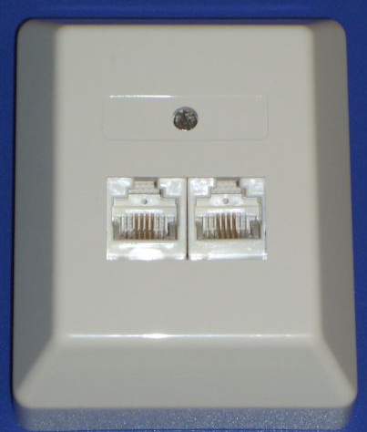** 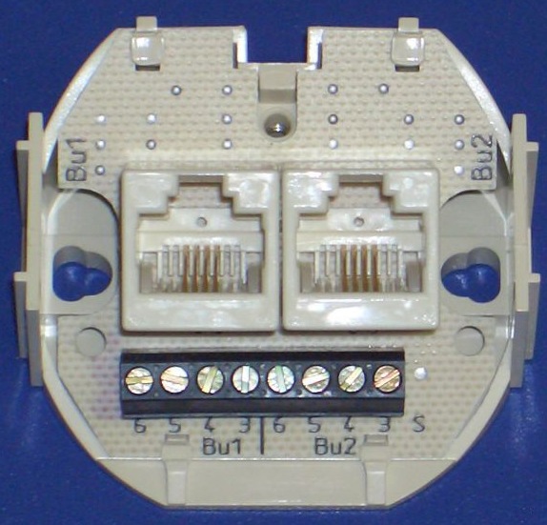 **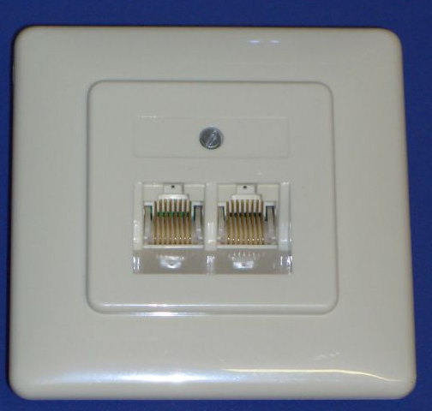 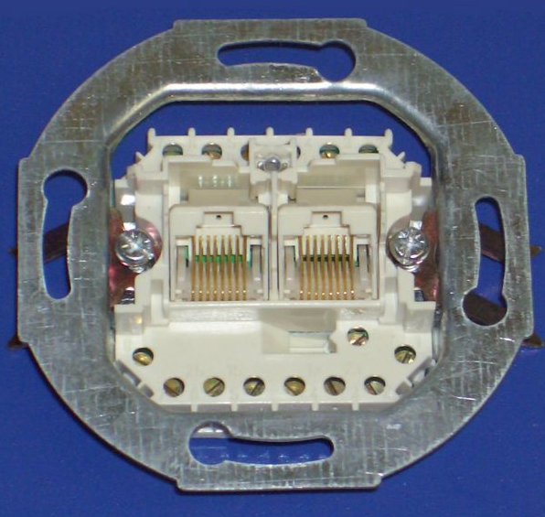**

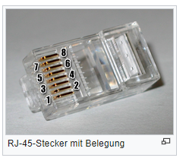

忘れないで: rj45 A **registered jack** (**RJ**) is a standardized [telecommunication](https://en.wikipedia.org/wiki/Telecommunication" \o "Telecommunication) [network interface](https://en.wikipedia.org/wiki/Network_interface_device) for connecting voice and data equipment to a service provided by a [local exchange carrier](https://en.wikipedia.org/wiki/Local_exchange_carrier" \o "Local exchange carrier) or [long distance carrier](https://en.wikipedia.org/wiki/Long_distance_carrier" \o "Long distance carrier).

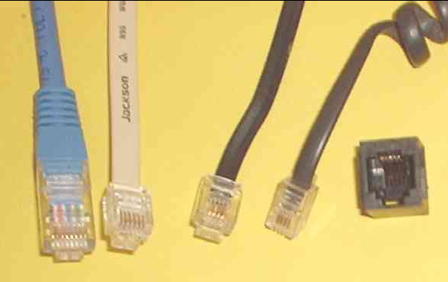

忘れないで: **EIA/TIA-568A/B** [**Electronic Industries Alliance**](https://de.wikipedia.org/wiki/Electronic_Industries_Alliance)**(EIA),**[**Telecommunications Industry Association**](https://de.wikipedia.org/wiki/Telecommunications_Industry_Association)ist ein Standard für die Kontaktierung von achtpoligen RJ-45-Steckern und Buchsen in den zwei Varianten TIA-568A und TIA-568B.

Blau braun gruen orange??

**uae cat 6A 8/8(8/8)A/up**

**8/8(8/8) 88 mit 8 kontakten**

**A/UP Aufputz unterputz**

忘れないで: **ANSI** American National Standards Institute  is a private [non-profit organization](https://en.wikipedia.org/wiki/Non-profit_organization) that oversees the development of [voluntary consensus standards](https://en.wikipedia.org/wiki/Standardization) for products, services, processes, systems, and personnel in the United States

忘れないで: **awg**  [**American Wire Gauge**](https://de.wikipedia.org/wiki/American_Wire_Gauge)  im englischsprachigen Raum auch unter der Bezeichnung *Brown & Sharpe wire gauge* bekannt, ist eine [Kodierung](https://de.wikipedia.org/wiki/Kodierung) für Drahtdurchmesser und wird überwiegend in Nordamerika verwendet.

忘れないで: **EMV** **Elektromagnetische Verträglichkeit** bezeichnet die Fähigkeit eines technischen Geräts, andere Geräte nicht durch ungewollte elektrische oder elektromagnetische Effekte zu stören oder durch andere Geräte gestört zu werden

忘れないで: **IP20** IP code or **ingress protection code** is defined by the [International Electrotechnical Commission](https://en.wikipedia.org/wiki/International_Electrotechnical_Commission" \o "International Electrotechnical Commission) (IEC) under the [international standard](https://en.wikipedia.org/wiki/International_standard" \o "International standard) IEC 60529 which classifies and provides a guideline to the degree of protection provided by mechanical casings and [electrical enclosures](https://en.wikipedia.org/wiki/Electrical_enclosures" \o "Electrical enclosures) against intrusion, [dust](https://en.wikipedia.org/wiki/Dust" \o "Dust), accidental contact, and [water](https://en.wikipedia.org/wiki/Waterproofing" \o "Waterproofing).

忘れないで: Gg45 **GigaGate 45 GG45** ist eine geschützte Bezeichnung für ein aus Stecker und Buchse (auch *Konnektor*) bestehendes Stecksystem der [Kategorie 7](https://de.wikipedia.org/wiki/Twisted-Pair-Kabel#Kategorie_7) (beziehungsweise 7A) zur [LAN](https://de.wikipedia.org/wiki/Local_Area_Network)-Verkabelung von Datenkommunikationssystemen (beispielsweise [Ethernet](https://de.wikipedia.org/wiki/Ethernet) in einem [Cat-7](https://de.wikipedia.org/wiki/Twisted-Pair-Kabel#Kategorie_7)-Datennetz).

# 2022年9月22日

## NT

忘れないで: **CRC cyclic redundancy check** is an [error-detecting code](https://en.wikipedia.org/wiki/Error_correcting_code" \o "Error correcting code) commonly used in digital [networks](https://en.wikipedia.org/wiki/Telecommunications_network" \o "Telecommunications network) and storage devices to detect accidental changes to digital data.

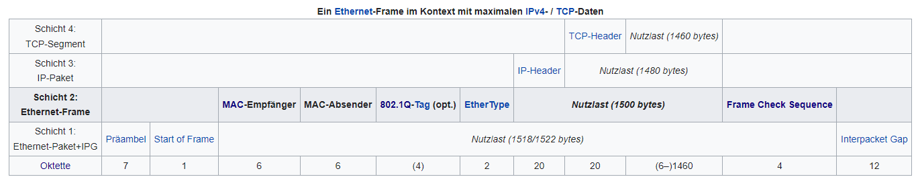

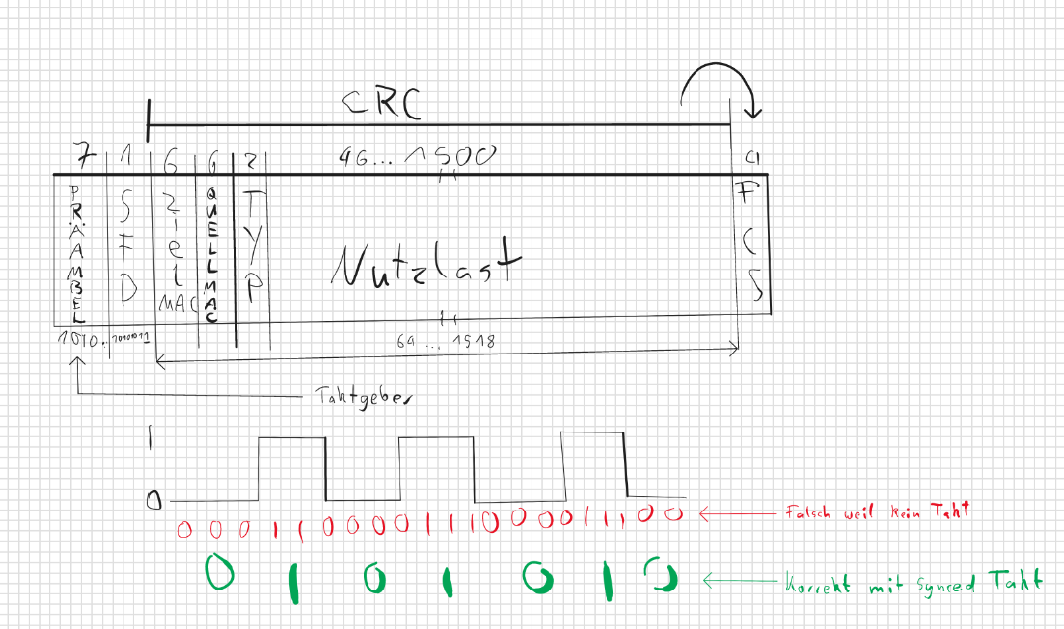

SNIFFER : packetyzer

Start packetyser

Start web page

Look for syn for synchroniserien

# 2022年9月23日

## Wiso

忘れないで: **BWL**: Die **Betriebswirtschaftslehre** (英語 *business administration*; auch **Betriebsökonomie**) ist innerhalb der [Wirtschaftswissenschaften](https://de.wikipedia.org/wiki/Wirtschaftswissenschaft) eine [Einzelwissenschaft](https://de.wikipedia.org/wiki/Einzelwissenschaft), die als [Lehr- und Forschungsgegenstand](https://de.wikipedia.org/wiki/Erkenntnisobjekt) den [Betrieb](https://de.wikipedia.org/wiki/Betrieb) oder das [Unternehmen](https://de.wikipedia.org/wiki/Unternehmen) untersucht.

'**administration des affaires** est un domaine d'activités et un domaine d'études qui englobe tous les aspects de l'administration d'une entreprise.

忘れないで: **VWL**: Die **Volkswirtschaftslehre** (auch **Nationalökonomie** oder **wirtschaftliche Staatswissenschaften** kurz **VWL**) ist ein Teilgebiet der [Wirtschaftswissenschaft](https://de.wikipedia.org/wiki/Wirtschaftswissenschaft). Sie untersucht Zusammenhänge bei der Erzeugung und Verteilung von [Gütern](https://de.wikipedia.org/wiki/Gut_(Wirtschaftswissenschaft)) und [Produktionsfaktoren](https://de.wikipedia.org/wiki/Produktionsfaktor). Die Volkswirtschaftslehre beschäftigt sich auch mit menschlichem Handeln unter ökonomischen Bedingungen, das heißt mit den Fragen, wie menschliches Handeln ökonomisch begründet werden kann und welches Handeln den größtmöglichen [Nutzen](https://de.wikipedia.org/wiki/Utilitarismus) für den Einzelnen oder eine Gemeinschaft bringt. Mit ihr wird nach Gesetzmäßigkeiten und Handlungsempfehlungen für die [Wirtschaftspolitik](https://de.wikipedia.org/wiki/Wirtschaftspolitik) gesucht; ferner werden einzelwirtschaftliche Vorgänge im Rahmen der [Mikroökonomie](https://de.wikipedia.org/wiki/Mikro%C3%B6konomie) und gesamtwirtschaftliche im Rahmen der [Makroökonomie](https://de.wikipedia.org/wiki/Makro%C3%B6konomie) betrachtet.

L'économie politique (également appelée économie nationale ou sciences économiques) est une branche de la science économique. Elle étudie les relations entre la production et la distribution des biens et des facteurs de production. L'économie politique s'intéresse également à l'action humaine dans des conditions économiques, c'est-à-dire aux questions de savoir comment l'action humaine peut être justifiée économiquement et quelle action apporte le plus grand bénéfice possible à l'individu ou à une communauté. Elle permet de rechercher des lois et des recommandations d'action pour la politique économique ; en outre, les processus économiques individuels sont étudiés dans le cadre de la microéconomie et les processus économiques globaux dans le cadre de la macroéconomie.

忘れないで: [Mikroökonomie](https://de.wikipedia.org/wiki/Mikro%C3%B6konomie) oder Mikrotheorie, ist ein Teilgebiet der Volkswirtschaftslehre. Manche Autoren unterscheiden zwischen Mikroökonomik als Wissenschaft und Mikroökonomie als deren Untersuchungsgegenstand. Ihr Gegenstand ist das wirtschaftliche Verhalten einzelner Wirtschaftssubjekte

La microéconomie, ou microthéorie, est une branche de l'économie politique. Certains auteurs font la distinction entre la microéconomie en tant que science et la microéconomie en tant qu'objet d'étude. Son objet est le comportement économique des différents sujets économiques.

忘れないで: [Makroökonomie](https://de.wikipedia.org/wiki/Makro%C3%B6konomie) ist ein Bereich der Volkswirtschaftslehre. Sie beschäftigt sich mit dem gesamtwirtschaftlichen Verhalten der Wirtschaftssektoren, der Analyse der gesamtwirtschaftlichen Märkte und deren Zusammenhängen.

La macroéconomie est un domaine de l'économie politique. Elle s'intéresse au comportement macroéconomique des secteurs économiques, à l'analyse des marchés macroéconomiques et à leurs interactions.

Bedürfnisse Bedarf Nachfrage

Bedürfnisse mit Gütern befriedigen

Meist Güter sind knappe Güter sie werden produziert oder hergestellt werden

**Ursprüngliche VWL Produktion Faktor**

Boden und Arbeit

Boden ist auch Knapp

忘れないで: **Sachkapital** versteht man in der [Volkswirtschaftslehre](https://de.wikipedia.org/wiki/Volkswirtschaftslehre) die [Investitionsgüter](https://de.wikipedia.org/wiki/Investitionsgut), soweit sie der [Produktion](https://de.wikipedia.org/wiki/Produktion) und nicht dem [Konsum](https://de.wikipedia.org/wiki/Konsum) dienen. Gegensatz ist das [Geldkapital](https://de.wikipedia.org/wiki/Geldkapital).

en économie, on entend par là les biens d'investissement dans la mesure où ils servent à la production et non à la consommation. Il s'oppose au capital monétaire.

忘れないで: **Geldkapital** in der [Volkswirtschaftslehre](https://de.wikipedia.org/wiki/Volkswirtschaftslehre) die Verfügungsmöglichkeit über [Geld](https://de.wikipedia.org/wiki/Geld) zwecks [Beschaffung](https://de.wikipedia.org/wiki/Beschaffung) von [Investitionsgütern](https://de.wikipedia.org/wiki/Investitionsgut).

possibilité de disposer d'argent en vue d'acquérir des biens d'investissement.

忘れないで: VGR **Volkswirtschaftliche Gesamtrechnung** ist ein Teilgebiet der [Makroökonomie](https://de.wikipedia.org/wiki/Makro%C3%B6konomie). Es handelt sich um ein statistisches Werk mehrerer Teilrechnungen, die die [Leistung](https://de.wikipedia.org/wiki/Leistung_(Volkswirtschaftslehre)) einer [Volkswirtschaft](https://de.wikipedia.org/wiki/Volkswirtschaft) erfassen. Den Schwerpunkt bilden die [Entstehung](https://de.wikipedia.org/wiki/Entstehungsrechnung), [Verteilung](https://de.wikipedia.org/wiki/Verteilungsrechnung) und [Verwendung](https://de.wikipedia.org/wiki/Verwendungsrechnung) des [Bruttoinlandsprodukts](https://de.wikipedia.org/wiki/Bruttoinlandsprodukt) (BIP) und des [Bruttonationaleinkommens](https://de.wikipedia.org/wiki/Bruttonationaleinkommen) (BNE).

La comptabilité nationale est une branche de la macroéconomie. Il s'agit d'un ensemble statistique de plusieurs comptes partiels qui enregistrent la performance d'une économie nationale. L'accent est mis sur la formation, la répartition et l'utilisation du produit intérieur brut (PIB) et du revenu national brut (RNB).

忘れないで: **BIP** [Bruttoinlandsprodukts](https://de.wikipedia.org/wiki/Bruttoinlandsprodukt) engl. **Gross domestic product** (**GDP**)) gibt den Gesamtwert aller [Waren](https://de.wikipedia.org/wiki/Ware) und [Dienstleistungen](https://de.wikipedia.org/wiki/Dienstleistung) an, die während eines Jahres innerhalb der [Landesgrenzen](https://de.wikipedia.org/wiki/Staatsgebiet) einer [Volkswirtschaft](https://de.wikipedia.org/wiki/Volkswirtschaft) als [Endprodukte](https://de.wikipedia.org/wiki/Endprodukt) hergestellt wurden, nach Abzug aller [Vorleistungen](https://de.wikipedia.org/wiki/Vorleistung_(Wirtschaftswissenschaften))

PIB Produit intérieur brut (angl. Gross domestic product (GDP)) indique la valeur totale de tous les biens et services produits en tant que produits finis pendant une année à l'intérieur des frontières d'une économie nationale, après déduction de toutes les consommations intermédiaires.

忘れないで: **BNE** [Bruttonationaleinkommens](https://de.wikipedia.org/wiki/Bruttonationaleinkommen)

([englisch](https://de.wikipedia.org/wiki/Englische_Sprache) *Gross National Income (GNI) bzw. Gross National Product (GNP)*), ist ein zentraler Begriff aus der [volkswirtschaftlichen Gesamtrechnung](https://de.wikipedia.org/wiki/Volkswirtschaftliche_Gesamtrechnung) (VGR) und eine [volkswirtschaftliche Kennzahl](https://de.wikipedia.org/wiki/Volkswirtschaftliche_Kennzahl), die den Wert aller [Waren und Dienstleistungen](https://de.wikipedia.org/wiki/Leistung_(Volkswirtschaftslehre)) misst, die in einer [Rechnungsperiode](https://de.wikipedia.org/wiki/Rechnungsperiode) mit Hilfe von [Produktionsfaktoren](https://de.wikipedia.org/wiki/Produktionsfaktor) hergestellt werden, die sich im Besitz von [Inländern](https://de.wikipedia.org/wiki/Inl%C3%A4nder) befinden (alle von Inländern erwirtschafteten Einkommen, gleichgültig, ob im Inland oder im Ausland erzielt).

(en anglais Gross National Income (GNI) ou Gross National Product (GNP)), est un concept central de la comptabilité nationale (CN) et un indicateur économique qui mesure la valeur de tous les biens et services produits au cours d'une période comptable à l'aide de facteurs de production détenus par des résidents (tous les revenus générés par des résidents, qu'ils soient générés dans le pays ou à l'étranger).

# 2022年9月26日

## bs

Get-ComputerInfo | Select "\*HYPERV\*"

CsHypervisorPresent : False

HyperVisorPresent : False

HyperVRequirementDataExecutionPreventionAvailable : True

HyperVRequirementSecondLevelAddressTranslation : True

HyperVRequirementVirtualizationFirmwareEnabled : True

HyperVRequirementVMMonitorModeExtensions : True

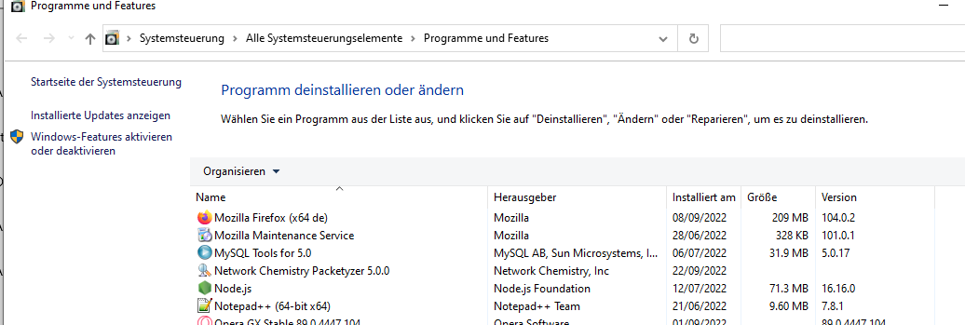

Windows feature aktivieren

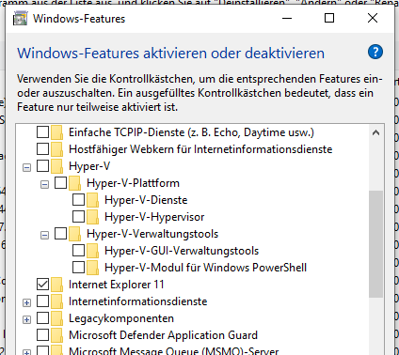

Alle 4 clicken

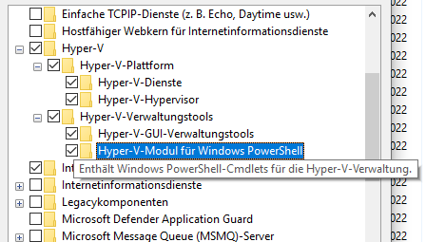

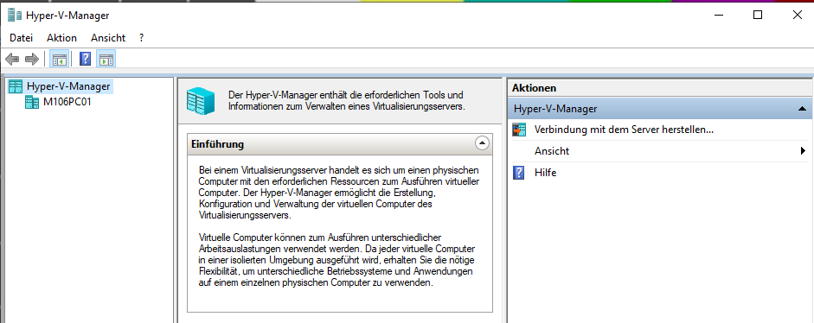

Neu > virtuelle computer

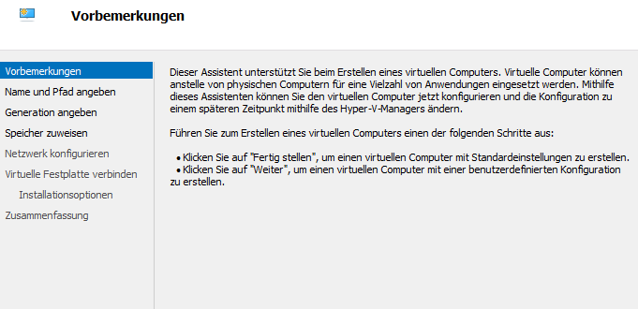

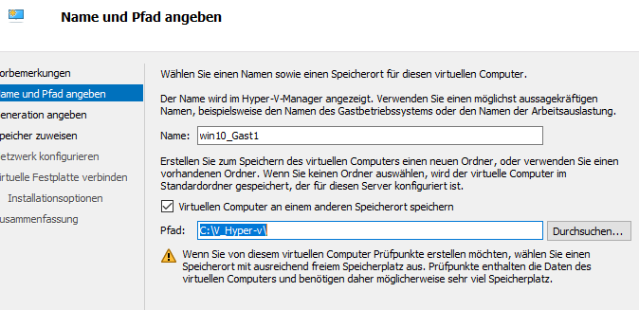

4096 mb

Dynamisch clicken

Weiter

Netwerk kopnfigurieen

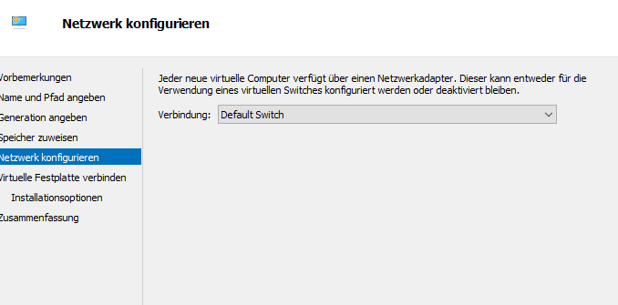

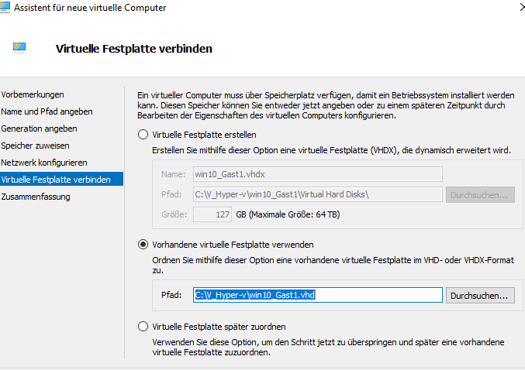

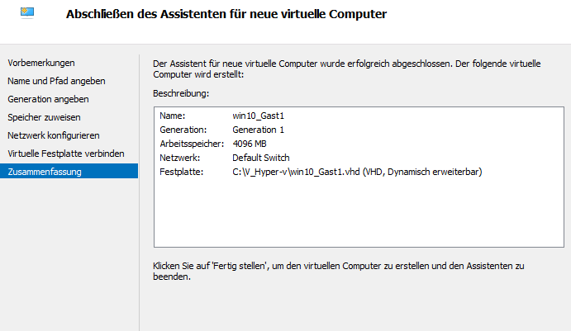

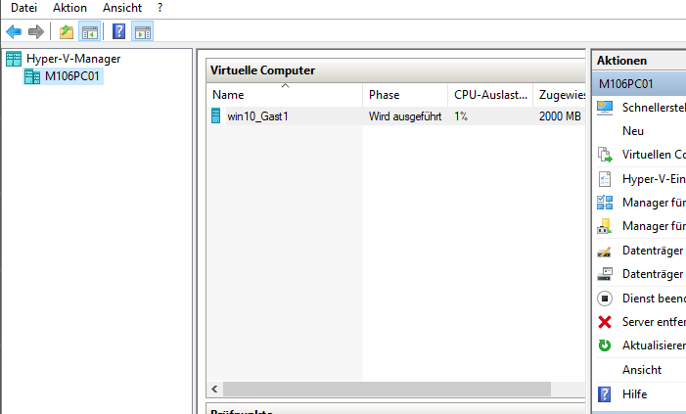

Double click to start

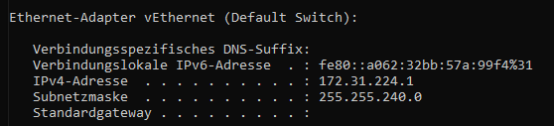

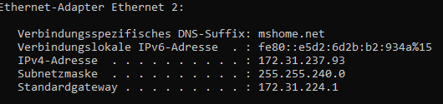

Von host der ipc4 ist wie der gast standartgateway

# 2022年9月27日

## bs

忘れないで: LGA BOARD  **land grid array** (**LGA**) is a type of [surface-mount](https://en.wikipedia.org/wiki/Surface-mount" \o "Surface-mount) packaging for [integrated circuits](https://en.wikipedia.org/wiki/Integrated_circuit" \o "Integrated circuit) (ICs) that is notable for having the pins on the [socket](https://en.wikipedia.org/wiki/CPU_socket" \o "CPU socket) (when a socket is used) rather than the integrated circuit.[[1]](https://en.wikipedia.org/wiki/Land_grid_array" \l "cite_note-1) An LGA can be electrically connected to a [printed circuit board](https://en.wikipedia.org/wiki/Printed_circuit_board" \o "Printed circuit board) (PCB) either by the use of a socket or by [soldering](https://en.wikipedia.org/wiki/Soldering" \o "Soldering) directly to the board.

忘れないで: ICs  [integrated circuits](https://en.wikipedia.org/wiki/Integrated_circuit)

忘れないで: **AMD** (Advanced Micro Devices)

忘れないで: **DMI** [**D**esktop](https://de.wiktionary.org/wiki/Desktop) [**M**anagement](https://de.wiktionary.org/wiki/Management) [**I**nterface](https://de.wiktionary.org/wiki/Interface)

忘れないで: CMOS **Complementary metal-oxide-semiconductor**

忘れないで: **POST** P\_ower O\_n S\_elf T\_est

忘れないで: **eeprom** Electrically Erasable Programmable Read-Only Memory ist ein **löschbarer programmierbarer Lesespeicher**. ist eine Art nichtflüchtiger ROM-Speicher, der Daten nach dem Ausschalten speichert. EPROM-ICs werden in Schaltkreisen verwendet, um Speicherfähigkeiten hinzuzufügen.

忘れないで: **SRAM**  Static random-access memory (Statisches RAM)

忘れないで: [**DRAM**](https://en.wikipedia.org/wiki/Dynamic_random-access_memory) (*dynamic* random-access memory),

# 2022年9月29日

## NT

**Carrier-sense multiple access** (**CSMA**) is a [media access control](https://en.wikipedia.org/wiki/Media_access_control) (MAC) protocol in which a node verifies the absence of other [traffic](https://en.wikipedia.org/wiki/Network_traffic) before [transmitting](https://en.wikipedia.org/wiki/Transmission_(telecommunications)) on a shared [transmission medium](https://en.wikipedia.org/wiki/Transmission_medium), such as an [electrical bus](https://en.wikipedia.org/wiki/Bus_(computing)) or a band of the [electromagnetic spectrum](https://en.wikipedia.org/wiki/Electromagnetic_spectrum).

Under CSMA, a [transmitter](https://en.wikipedia.org/wiki/Transmitter) uses a carrier-sense mechanism to determine whether another transmission is in progress before initiating a transmission. That is, it tries to detect the presence of a [carrier signal](https://en.wikipedia.org/wiki/Carrier_signal) from another node before attempting to transmit. If a carrier is sensed, the node waits for the transmission in progress to end before initiating its own transmission. Using CSMA, multiple nodes may, in turn, send and receive on the same medium. Transmissions by one node are generally received by all other nodes connected to the medium.

Variations on basic CSMA include addition of [collision](https://en.wikipedia.org/wiki/Collision_(telecommunications))-avoidance ([CSMA/CA](https://en.wikipedia.org/wiki/CSMA/CA)), collision-detection ([CSMA/CD](https://en.wikipedia.org/wiki/CSMA/CD)) and collision-resolution techniques.

忘れないで: **CSMA/CA** **Carrier Sense Multiple Access/Collision Avoidance** vermeidet Kollisionen durch eine zufällige Wartezeit nach der Kanalfrei-Erkennung. CSMA/CA sollte jedoch nicht mit dem Multiplexverfahren [CDMA](https://de.wikipedia.org/wiki/Code_Division_Multiple_Access), das in der Mobilfunktechnik Anwendung findet, verwechselt werden.

In CSMA/CA collision avoidance is used to improve the performance of CSMA. If the transmission medium is sensed busy before transmission, then the transmission is deferred for a random interval. This random interval reduces the likelihood that two or more nodes waiting to transmit will simultaneously begin transmission upon termination of the detected transmission, thus reducing the incidence of collision. CSMA/CA is used by [Wi-Fi](https://en.wikipedia.org/wiki/Wi-Fi).

忘れないで: **CSMA/CD Carrier Sense Multiple Access/Collision Detection** erkennt Kollisionen und versucht die Konkurrenzsituation durch Abbruch der aktuellen Sendung und anschließende unterschiedliche Sendeverzögerung zu vermeiden. Da die Sendeverzögerungen im Normalfall zufällig gewählt werden, handelt es sich um ein stochastisches Verfahren. CSMA/CD ist auch die Zugangstechnologie in lokalen Computernetzwerken und wird häufig mit dem Begriff Ethernet gleichgesetzt.

CSMA/CD is used to improve CSMA performance by terminating transmission as soon as a collision is detected, thus shortening the time required before a retry can be attempted. CSMA/CD is used by [Ethernet](https://en.wikipedia.org/wiki/Ethernet)

忘れないで: **CSMA/CR Carrier Sense Multiple Access/Collision Resolution** erkennt Kollisionen und löst die Konkurrenzsituation durch Prioritätsanalyse beim gleichzeitigen Start von Übertragungen. [CAN](https://de.wikipedia.org/wiki/Controller_Area_Network)[[2]](https://de.wikipedia.org/wiki/Carrier_Sense_Multiple_Access#cite_note-2) setzt das Verfahren durch Bit-[Arbitrierung](https://de.wikipedia.org/wiki/Arbitrierung" \o "Arbitrierung) um

**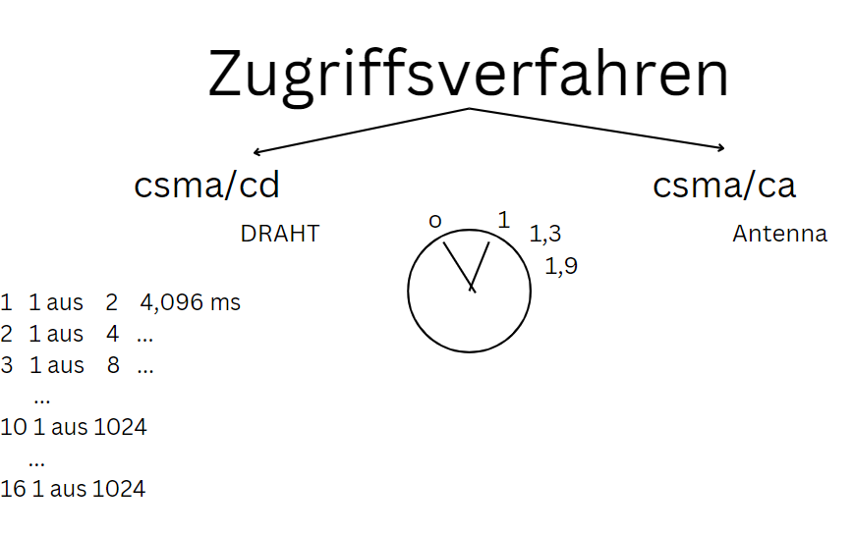**

**MAC ADRESSE**

|  |  |  |
| --- | --- | --- |
|  | **Anwendung** | **7** |
|  | **6** |
|  | **5** |
|  | **TCP/ udp** | **4** |
|  | **ip** | **3** |
| **switch** | **Mac adresse** | **2** |
| **hub** | **nic** | **1** |
|  | **Medien PT LWL Wlan** | **0** |

**Mac Adresse = in Windows physische Adresse**

忘れないで: **Oui** Organizationally Unique Identifier

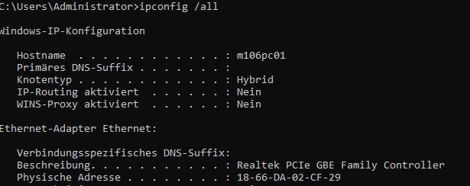

Arp -a

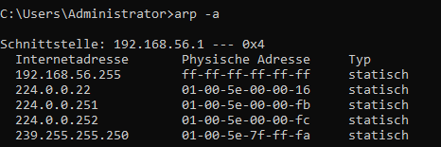

## Wiso

|  |  |
| --- | --- |
| **Produktion faktoren** | |
| **Volkswirtschaftliche** | **Betriebswirtschaftliche** |

忘れないで: **Volkswirtschaft** wird die Gesamtheit aller einem [Wirtschaftsraum](https://de.wikipedia.org/wiki/Wirtschaftsraum) (üblicherweise ein Staat oder [Staatenverbund](https://de.wikipedia.org/wiki/Staatenverbund)) zugeordneten [Wirtschaftssubjekte](https://de.wikipedia.org/wiki/Wirtschaftssubjekt) ([Haushalte](https://de.wikipedia.org/wiki/Privathaushalt), [Unternehmen](https://de.wikipedia.org/wiki/Unternehmen) und der [Staat](https://de.wikipedia.org/wiki/Staat)) bezeichnet. Oft wird auch der Wirtschaftsraum selbst als Volkswirtschaft bezeichnet. Die Volkswirtschaft ist Hauptuntersuchungsgegenstand der [Volkswirtschaftslehre](https://de.wikipedia.org/wiki/Volkswirtschaftslehre).

忘れないで: Betriebswirtschaftlichen Produktionsfaktoren

# 2022年9月30日

## dT



negative numbers

8 bit

-15 -> 0000 1111

Reverse 1111 0000

+1-> 1111 0001

# 2022年10月4日

## Js

Blue prints?

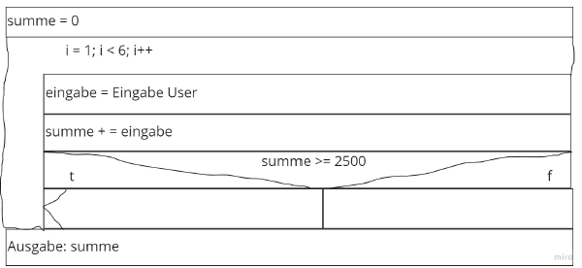

## bs

Uefi 64 bt tauglich

忘れないで: **CPL** Common public licence

忘れないで: **Acpi tabelle** Advanced Configuration and Power Interface

忘れないで: **RAID redundant array of inexpensive disks**  or "**redundant array of independent disks**

# 2022年10月5日

## DB

Entität

attribut



忘れないで: **erd** An Entity Relationship (ER) Diagram



忘れないで: **erm Entity-Relationship-Modell1**



**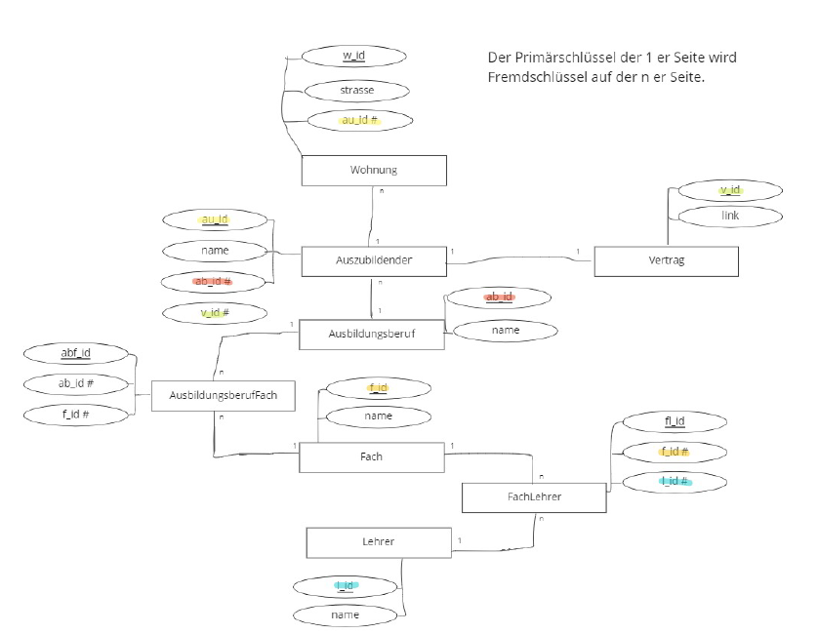**

**Der primaer schluessel der einser seite wird fremd schlüssel auf der n er seite**

## Pt scl

**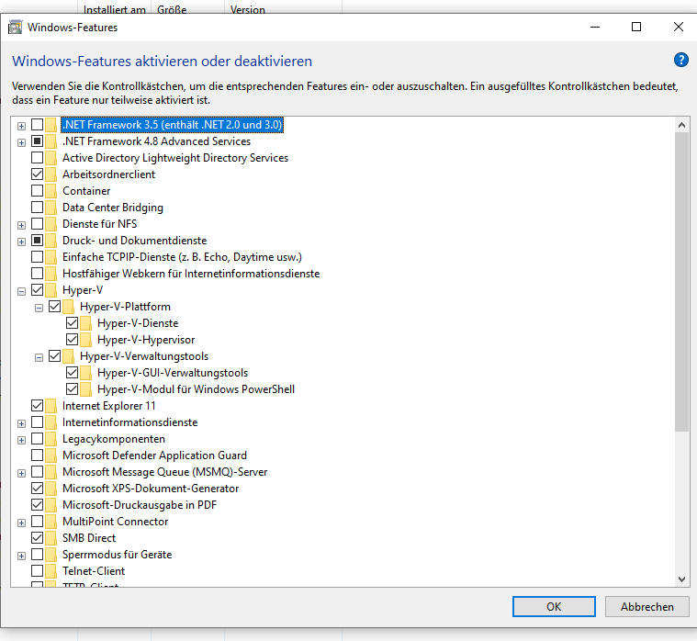**



忘れないで : **DISM** Deployment Image Servicing and Management tool () The Deployment Image Servicing and Management tool (DISM) helps configure Windows and Windows images. Among its many applications, DISM can enable Windows features while the operating system is running.

**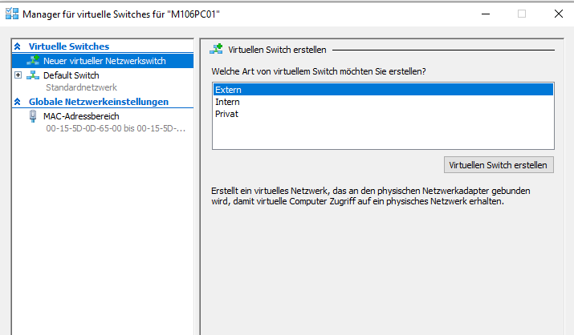**

Was ist der Com Anschluss?

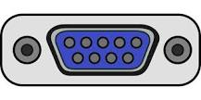

Ein COM-Port ist einfach eine E/A-Schnittstelle, über die ein serielles Gerät an einen Computer angeschlossen werden kann. Möglicherweise haben Sie auch gehört das COM-Ports als serielle Anschlüsse bezeichnet werden.03.11.2020

Was ist COM1 und COM2?

Eine direkte serielle Kabelverbindung verwendet die Kommunikations-Ports Ihres Computers. Die meisten Desktop-PCs besaßen früher mindestens zwei Ports für die serielle Kommunikation, die auch COM-Ports genannt werden. Diese wurden als **COM1 und COM2** bezeichnet.

忘れないで: Was ist **Multi**-**Faktor**-**Authentifizierung/** Authentication (MFA)? ist eine Authentifizierungsmethode, bei der der Benutzer zwei oder mehr Verifizierungsfaktoren angeben muss, um Zugang zu einer Ressource wie einer Anwendung, einem Online-Konto oder einem VPN zu erhalten.

Biometrisch

Pin / tan

2.Passwort

Certificat / code / hardwaretoken

Authenticator App

忘れないで: IBM International Business Machines

忘れないで:  **Berkeley Software Distribution**  ist eine Variante des Betriebssystems Unix, die an der Universität von Kalifornien in Berkeley ab 1977 entstanden ist. BSD basiert auf AT&Ts Unix Sixth Edition und Seventh Edition von 1975 und 1979.

Authentisierung (Password) !== Autorisierung

Authentication (Password) !== Authorization

忘れないで: mmc **Microsoft management console**

忘れないで: sid security identifier

忘れないで: **UAC (User Account Control)**

# 2022年10月06日

## NT

**MAC ADRESSE**

|  |  |  |
| --- | --- | --- |
|  | **Anwendung** | **7** |
|  | **6** |
|  | **5** |
|  | **TCP/ udp** | **4** |
|  | **ip** | **3** |
| **switch** | **Mac adresse** | **2** |
| **hub** | **nic** | **1** |
|  | **Medien PT LWL Wlan** | **0** |

**Mac Adresse = in Windows physische Adresse**

Ipconfig /all

Mac adresse physische adresse

Zb; 18-66-da-02-d0-7f

|  |  |
| --- | --- |
| 18-66-da | 02-d0-7f |
| hersteller | Zaehl nummer 24 b ist 224 = 16 777 216 |

What is an Organizationally Unique Identifier (OUI)?

忘れないで: OUI is a 24-bit globally unique assigned number. An OUI is assigned with a MA-L identifier block and is referenced by various standards. It can be used to identify an organization or company which requires a globally unique identifier. The OUI is usually linked to other bits that are assigned by an organization, and together they make a globally unique EUI‌-48 or EUI‌-64. EUI‌-48 and EUI‌-64 may be used as universally unique MAC addresses, as is the case in the family of IEEE 802® standards. For example, the Ethernet MAC Address is an EUI‌-48 unique to one particular Ethernet interface. However, there are other uses of the OUI, like as a company identifier in the SNAP protocol.

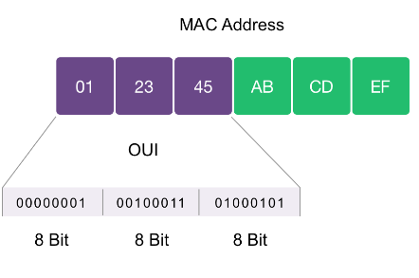

Arp -a:

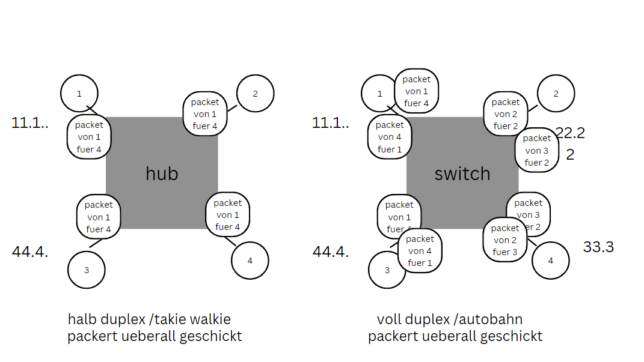

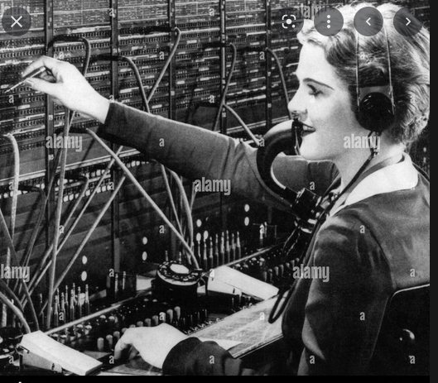

Hub switch

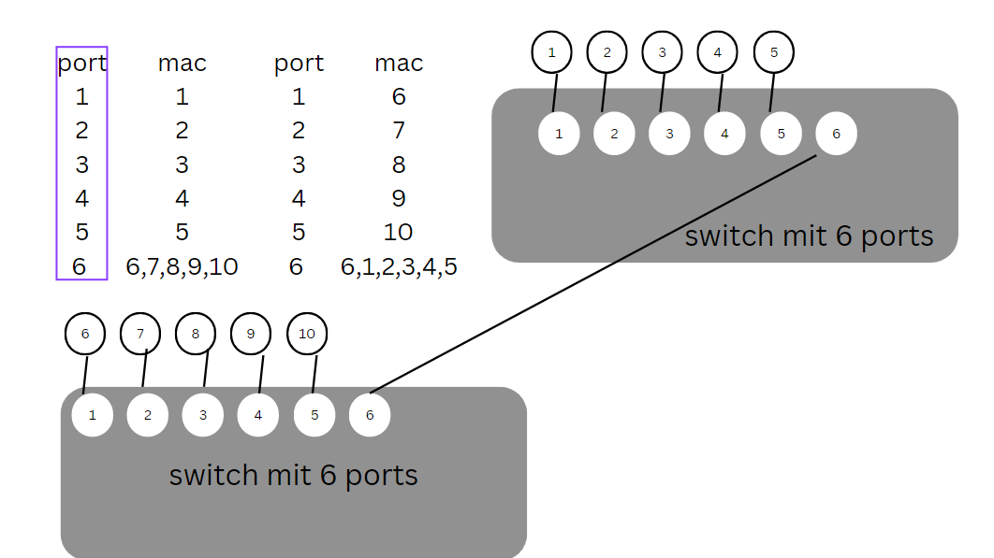



# 2022年10月10日

## **BS**

On linnux Passwort vergessen

Startvorgang esc taste drucken

Erweiterte Start Option in Grub

Recovery Mode 1 Eintrag

Root

Cat / ect/shadow

User werden angezeigt

Passwd [nutzername]

Neues passwort 2 x eingeben

Reboot

**Pac Proxy Auto-Config**

**Str alt t terminal oeffnen in linux**

**Sudo -s**

**Give sudo right**

1. **Nano /etc/environment**
2. **Sudo nano /etc/apt/apt.conf.d/S95proxies**

<https://ubuntuusers.de/>

## win

4 different users in windows system admin user and Gast

Sid with 500 at the end is admin

Sid with 1000 at the end is users

# 2022年10月11日

Eine Festplatte hat mehrere ebene…

Spur Sektor Zylinder

忘れないで: LBA - Logical Block Addressing **Logical block addressing** (**LBA**) is a common scheme used for specifying the location of [blocks of data](https://en.wikipedia.org/wiki/Block_(data_storage)) stored on [computer storage](https://en.wikipedia.org/wiki/Computer_storage) devices, generally [secondary storage](https://en.wikipedia.org/wiki/Secondary_storage) systems such as [hard disk drives](https://en.wikipedia.org/wiki/Hard_disk_drive). LBA is a particularly simple [linear addressing](https://en.wikipedia.org/wiki/Linear_addressing) scheme; blocks are located by an integer index, with the first block being LBA 0, the second LBA 1, and so on.

512 b ->block

2TB -> 2.1012

2 000 000 000 000 /512

3906250000

32 grenze von bios

232 = 4 29 4967 296Blöcke

4 29 4967 296Blöcke \* 512 byte

=2 199 023 255 552

264 = 18 446 744 073 709 551 616

18 446 744 073 709 551 616 \* 512 byte

9 444 732 965 739 290 427 392 byte

**RISC-based machines execute one instruction per clock cycle.**

**CISC machines can have special instructions as well as instructions that take more than one cycle to execute**.

This means that the same instruction executed on a CISC architecture might take several instructions to execute on a RISC machine.

Prozessor

Level 1

Level2

Level 3

Arbeitsspeicher

Massenspeicher

Wechseldatenträger…

# 2022年10月12日

## BS

Startet Benutzer Konto Verwaltung/ lusrmgr.msc

# 2022年10月13日

## nt

|  |  |  |
| --- | --- | --- |
| mac adress | ip addresse ip v4 | ip addresse ip v6 |
| 1a-2b-3c-4d-5e-6f | xx.xx.xx.xx |  |
| 48 bit | 32 bit | 128 |

**Router**: Router verbinden Netzwerke. Ein Router verbindet mehrere Computer mit dem Internet, sodass Nutzer die Verbindung gemeinsam nutzen können. Ein Router fungiert als „Dispatcher“, also als Zuteiler, der den besten Pfad für den Fluss von Informationen wählt, damit diese schnell empfangen werden.

**Splitter**: 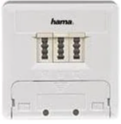

**Hub**: before switch

**Switch**: Switches bilden ein Netzwerk.

忘れないで: **Ethernet over Power (EoP)**

Ethernet over Power (EoP) is a technology for sending network data over power lines in a building. A device called an *Ethernet over Power* EoP adapter plugs into a wall outlet, an Ethernet cable from your modem or bridge is plugged into the LAN port on the adapter. Network devices can then be plugged into EoP adapters in wall outlets throughout the building. This eliminates the need to run Ethernet cables through the walls of the building. Of course you could use wireless technology to eliminate the need to run cables, but then there is the security problem of your network signal being available outside the walls of the building. EoP adapters have builtin encryption for network security and data protection.

The ability to run Ethernet over power lines, even though the power line voltage is 120 volts and the Ethernet voltage is only 5 volts, is the result of the power line frequency being extremely slow (60 Hz) relative to Ethernet signal frequency (500 MHz). This means that the Ethernet signal can run on top of the power line signal without much effect on powered devices, while the 120 volt level can be filtered out of the Ethernet signal.

忘れないで: **Power over Ethernet (PoE)**

Power over Ethernet (PoE) is a technology for sending power over Ethernet network cables.

Sometimes a device needs to be installed in a location where there is no power outlet. This is particularly common when placing wireless access points or IP security cameras. Ethernet network cables, such as Cat 5e and Cat 6, are comprised of eight wires arranged as four twisted pairs. In 10BASE-T and 100BASE-T Ethernet, two of these pairs are used for sending network data. The other two pairs are unused and are retained as spare pairs (Gigabit Ethernet uses all four pairs). A device called an *Power over Ethernet* PoE adapter plugs into a wall outlet. An Ethernet cable is plugged into the LAN port on the adapter. The PoE adapter reduces the power line voltage to typically 48 volts and injects it onto the unused pair in the cable. Because electrical currents flow in a loop, two conductors are required to deliver power over a cable.

The IEEE has been defining PoE standards. IEEE 802.3bt 4PPoE released in September 2018, introduces power type 3 and type 4. At 48 volts, type 3 can handle a current of up to 600 mA, and type 4 can handle a current of up to 600 mA. The device receiving the power must be within 100 meters of the adapter providing the power. While the other pairs in the cable can still be used to cary the Ethernet data signal.

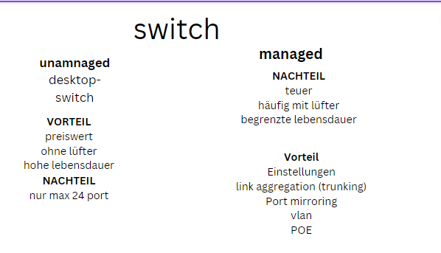

忘れないで: **QoS** (**Quality of Service**) besteht darin, Datenverkehr so zu manipulieren, dass ein Netzwerkgerät wie ein Router oder Switch ihn entsprechend den erforderlichen Verhaltensweisen der Anwendungen, die diesen Datenverkehr generieren, weiterleitet.

忘れないで: **IGMP snooping** is the process of listening to Internet Group Management Protocol (IGMP) network traffic to control delivery of IP multicasts. Network switches with IGMP snooping listen in on the IGMP conversation between hosts and routers and maintain a map of which links need which IP multicast transmission. Multicasts may be filtered from the links which do not need them, conserving bandwidth on those links.

**Switch mirroring** is used on a network switch to send a copy of network packets seen on one switch port (or an entire VLAN) to a network monitoring connection on another switch port. This is commonly used for network appliances that require monitoring of network traffic such as an intrusion detection system, passive probe or real user monitoring (RUM) technology that is used to support application performance management (APM). Port mirroring on a Cisco Systems switch is generally referred to as Switched Port Analyzer (SPAN) or Remote Switched Port Analyzer (RSPAN). Other vendors have different names for it, such as Roving Analysis Port (RAP) on 3Com switches.

**Link aggregation Trunking Bonding**: In computer networking, link aggregation is the combining of multiple network connections in parallel by any of several methods, in order to increase throughput beyond what a single connection could sustain, to provide redundancy in case one of the links should fail, or both

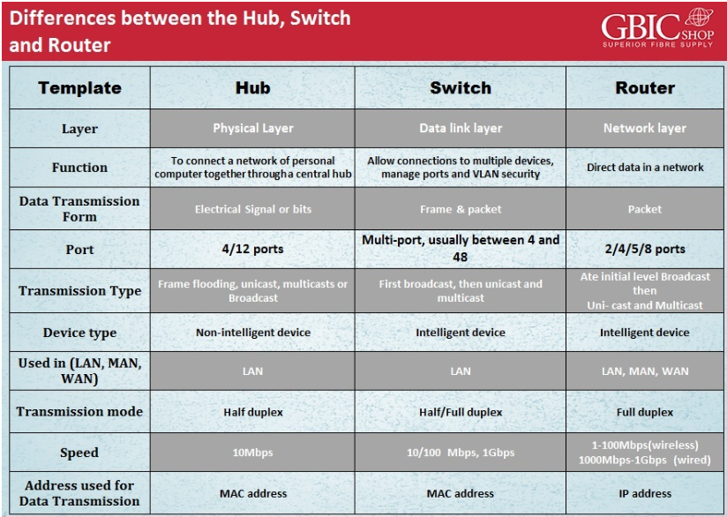

# 2022年10月17日

## ST

 **Semiconductor memory**

ALU/FPU

忘れないで: **FPU** floating-point unit. is a part of a computer system specially designed to carry out operations on floating point numbers. Typical operations are addition, subtraction, multiplication, division, square root, and bitshifting.

18

忘れないで: **FSB ratio** Front-side bus ratio: Most computers' processors run faster than their system buses, so the FSB speed is typically a ratio of the processor speed. For example, a Pentium 4 processor that runs at 2.4 GHz may have an FSB speed of only 400 MHz. The CPU to FSB ratio would be 6:1.

忘れないで: **TDP** Thermal Design Power, in watts, and refers to the power consumption under the maximum theoretical load. Power consumption is less than TDP under lower loads. The TDP is the maximum power that one should be designing the system for.

忘れないで: **HT link HyperTransport** (HT), formerly known as Lightning Data Transport (LDT), is a technology for interconnection of computer processors. It is a bidirectional serial/parallel high-bandwidth, low-latency point-to-point link that was introduced on April 2, 2001.

忘れないで: **Core** In summary, a core is a small CPU or processor built into a big CPU or CPU socket. It can independently perform or process all computational tasks. From this perspective, we can consider a core to be a smaller CPU or a smaller processor

忘れないで: **Thread**  a small set of instructions designed to be scheduled and executed by the CPU independently of the parent process. For example, a program may have an open thread waiting for a specific event to occur or running a separate job, allowing the main program to perform other tasks.

忘れないで: **SPD serial presence detect (SPD)** is a standardized way to automatically access information about a [memory module](https://en.wikipedia.org/wiki/Memory_module). Earlier 72-pin [SIMMs](https://en.wikipedia.org/wiki/SIMM) included five pins that provided five bits of *parallel presence detect* (PPD) data, but the 168-pin [DIMM](https://en.wikipedia.org/wiki/DIMM) standard changed to a serial presence detect to encode much more information

忘れないで: SPD EEPROM **serial presence detect Electrically Erasable Programmable Read-Only Memory** When a computer is booted (started), serial presence detect (SPD) is information stored in an electrically erasable programmable read-only memory (EEPROM) chip on a synchronous dynamic random access memory (SDRAM) memory module that tells the basic input/output system (BIOS) the module's size, data width, speed, and ...

19

忘れないで: **Übersetzungspuffer TLB Translation Lookaside Buffer** is a memory cache that stores recent translations of virtual memory to physical addresses for faster retrieval. When a virtual memory address is referenced by a program, the search starts in the CPU. First, instruction caches are checked.

21

忘れないで: **SIMD Single instruction, multiple data** Single instruction, multiple data (SIMD) is a type of parallel processing in Flynn's taxonomy. SIMD can be internal (part of the hardware design) and it can be directly accessible through an instruction set architecture (ISA), but it should not be confused with an ISA.

忘れないで: **MMX** (instruction set) MMX is officially a meaningless [initialism](https://en.wikipedia.org/wiki/Initialism)[[6]](https://en.wikipedia.org/wiki/MMX_(instruction_set)#cite_note-NW.97-6) [trademarked](https://en.wikipedia.org/wiki/Trademark) by Intel; is a single instruction, multiple data (SIMD) instruction set architecture designed by Intel,

忘れないで **3DNow!** is a deprecated extension to the x86 instruction set developed by Advanced Micro Devices (AMD).

忘れないで: **SSE**  Streaming SIMD Extensions is a single instruction, multiple data (SIMD) instruction set extension to the x86 architecture, designed by Intel and introduced in 1999 in their Pentium III series of Central processing units (CPUs) shortly after the appearance of Advanced Micro Devices (AMD's) 3DNow!.

忘れないで: **AVX** **Advanced Vector Extensions** (AVX) are extensions to the x86 instruction set architecture for microprocessors from Intel and Advanced Micro Devices (AMD).

忘れないで: **LDA** LoaD Accumulator is the mnemonic for a machine language instruction which retrieves a copy from the specified RAM or I/O address, and stores it in the accumulator.

忘れないで: **Mask ROM (MROM**) chips contain a software mask that is burned onto the chip during the design phase of the semiconductor manufacturing process.

忘れないで: **PROM Programmable Read-Only Memory** is a form of digital memory where the contents can be changed once after manufacture of the device. The data is then permanent and cannot be changed. It is one type of read-only memory (ROM).

忘れないで**: SMBus The System Management Bus** (abbreviated to SMBus or SMB) is a single-ended simple two-wire bus for the purpose of lightweight communication.

忘れないで**: MRAM Magnetoresistive random-access memory** is a type of non-volatile random-access memory which stores data in magnetic domains.

忘れないで**: FRAM FeRAM**, **F-RAM** or **FRAM:**  **Ferroelectric RAM** is a random-access memory similar in construction to DRAM but using a ferroelectric layer instead of a dielectric layer to achieve non-volatility.

忘れないで**: SDRAM** **: Synchronous dynamic random-access memory**  is any DRAM where the operation of its external pin interface is coordinated by an externally supplied clock signal ...

忘れないで**: SMT Simultaneous Multithreading**  is a technique for improving the overall efficiency of superscalar CPUs with hardware multithreading.

忘れないで**: SMP Symmetric multiprocessing** SMP systems are tightly coupled multiprocessor systems with a pool of homogeneous processors running independently of each other**.**

忘れないで**: CMT** Chip multithreading (CMT) is a way to increase performance through parallel processing. It is the ability of the microprocessor to process multiple hardware threads of execution as well as process multiple software threads.

忘れないで**:** AMD **Accelerated Processing Unit** (**APU**) formerly known as Fusion, is a series of 64-bit microprocessors from Advanced Micro Devices (AMD), combining a general-purpose AMD64 central processing unit (CPU) and integrated graphics processing unit (IGPU) on a single die.

忘れないで**: IMC integrated memory controller** The memory controller is a digital circuit that manages the flow of data going to and from the computer's main memory. A memory controller can be a separate chip or integrated into another chip, such as being placed on the same die or as an integral part of a microprocessor; in the latter case, it is usually called an integrated memory controller (**IMC**). A memory controller is sometimes also called a memory chip controller (**MCC**)[1] or a memory controller unit (MCU).[2]

忘れないで**: MCC a memory chip controller** The memory controller is a digital circuit that manages the flow of data going to and from the computer's main memory. A memory controller can be a separate chip or integrated into another chip, such as being placed on the same die or as an integral part of a microprocessor; in the latter case, it is usually called an integrated memory controller (**IMC**). A memory controller is sometimes also called a memory chip controller (**MCC**)[1] or a memory controller unit (MCU).[2]

忘れないで**: MCU a memory controller unit** The memory controller is a digital circuit that manages the flow of data going to and from the computer's main memory. A memory controller can be a separate chip or integrated into another chip, such as being placed on the same die or as an integral part of a microprocessor; in the latter case, it is usually called an integrated memory controller (IMC). A memory controller is sometimes also called a memory chip controller (MCC)[1] or a memory controller unit (MCU).[2]

忘れないで**: MESI *M****odified****E****xclusive****S****hared****I****nvalid is an Invalidate-based cache coherence protocol, and is one of the most common protocols that support write-back caches.*

忘れないで**: MOESI** Modified, Owned, Exclusive, Shared, Invalid is a full [cache coherency](https://en.wikipedia.org/wiki/Cache_coherency) protocol that encompasses all of the possible states commonly used in other protocols. In addition to the four common [MESI protocol](https://en.wikipedia.org/wiki/MESI_protocol) states, there is a fifth "Owned" state representing data that is both modified and shared.

忘れないで**: IGPU** Integrated graphics processing unit

忘れないで**:** OpenCL™ (Open Computing Language) is a low-level API for heterogeneous computing that runs on **CUDA-powered GPUs**. Using the OpenCL API, developers can launch compute kernels written using a limited subset of the C programming language on a GPU.

忘れないで**: Eprom:**  **erasable programmable read-only memory** is a type of programmable read-only memory (PROM) chip that retains its data when its power supply is switched off.

## BS WIN

lusrmgr.msc

add user and groups

net users

net localgroup

忘れないで: Serial ATA ou SATA  *Serial Advanced Technology Attachment*

忘れないで: TPU · **Tensor Processing Unit**   est un [circuit intégré](https://fr.wikipedia.org/wiki/Circuit_int%C3%A9gr%C3%A9) spécifique pour une application ([ASIC](https://fr.wikipedia.org/wiki/Application-specific_integrated_circuit)), développé par [Google](https://fr.wikipedia.org/wiki/Google) spécifiquement pour accélérer les systèmes d'[intelligence artificielle](https://fr.wikipedia.org/wiki/Intelligence_artificielle) par [réseaux de neurones](https://fr.wikipedia.org/wiki/R%C3%A9seau_de_neurones_artificiels).

忘れないで**:** [**ASIC**](https://fr.wikipedia.org/wiki/Application-specific_integrated_circuit) application-specific integrated circuit is a microchip designed for a special application, such as a particular kind of transmission protocol or a hand-held computer.

忘れないで: ISA:  instruction set architecture In computer science, an instruction set architecture (ISA), also called computer architecture, is an abstract model of a computer. A device that executes instructions described by that ISA, such as a central processing unit (CPU), is called an implementation.

忘れないで: GPU **graphics processing units** Central processing units (CPUs) and graphics processing units (GPUs) are fundamental computing engines. But as computing demands evolve, it is not always clear what the differences are between CPUs and GPUs and which workloads are best to suited to each.

忘れないで: WSE Wafer scale engine: is the revolutionary central processor for our deep learning computer system.

忘れないで: ML machine learning

忘れないで: DPU data processing units, are a new class of programmable processor and will join CPUs and GPUs as one of the three pillars of computing

忘れないで: Dimm  ***Dual Inline Memory Module*** est un format de barrette [mémoire vive](https://fr.wikipedia.org/wiki/M%C3%A9moire_vive) qui est utilisé sur les ordinateurs depuis l’abandon progressif du format [SIMM](https://fr.wikipedia.org/wiki/Single_Inline_Memory_Module). Ce format est exploité par les mémoires [SDRAM](https://fr.wikipedia.org/wiki/SDRAM) et [DDR SDRAM](https://fr.wikipedia.org/wiki/DDR_SDRAM)[1](https://fr.wikipedia.org/wiki/Dual_Inline_Memory_Module#cite_note-1)

忘れないで: [SIMM](https://fr.wikipedia.org/wiki/Single_Inline_Memory_Module) .***Single Inline Memory Module***, est une [barrette électronique](https://fr.wikipedia.org/wiki/Barrette_%C3%A9lectronique) qui regroupe plusieurs puces de mémoire, et ne se branche qu'au moyen d'une seule interface (par opposition à la [DIMM](https://fr.wikipedia.org/wiki/DIMM)).

忘れないで: FIFO (**First In First Out**) is a type of buffer, where the first byte to arrive is the first to leave.

忘れないで: UB unified buffer

忘れないで: Pim processing in memory

忘れないで: FLOPS *floating-point operations per second* ou **FLOPS.** Le nombre d'**opérations en virgule flottante par seconde** (en [anglais](https://fr.wikipedia.org/wiki/Anglais) : *floating-point operations per second* ou **FLOPS**)[a](https://fr.wikipedia.org/wiki/FLOPS#cite_note-1) est une [unité de mesure](https://fr.wikipedia.org/wiki/Unit%C3%A9_de_mesure) de la rapidité de calcul d'un système [informatique](https://fr.wikipedia.org/wiki/Informatique) et donc d'une partie de sa [performance](https://fr.wikipedia.org/wiki/Test_de_performance).

忘れないで: Teraflops = 1012 FLOPS

忘れないで:  **TOPS** are Tera operations per second

忘れないで:  **ARM** architecture family **Advanced RISC Machines** and originally Acorn RISC Machine) is a family of [reduced instruction set computer](https://en.wikipedia.org/wiki/Reduced_instruction_set_computer) (RISC) [instruction set architectures](https://en.wikipedia.org/wiki/Instruction_set_architecture) for [computer processors](https://en.wikipedia.org/wiki/Central_processing_unit), configured for various environments.

忘れないで:   Fimdram Function-In Memory DRAM (FIMDRAM) that integrates a 16-wide single-instruction multiple-data engine

忘れないで**:  SO-DIMM Small Outline Dual Inline Memory Module** is a smaller alternative to a DIMM, being roughly half the physical size of a regular DIMM.

忘れないで:  [**SDRAM**](https://fr.wikipedia.org/wiki/SDRAM)  Synchronous Dynamic Random Access Memory (en français, mémoire dynamique synchrone à accès aléatoire) est un type particulier de [mémoire vive dynamique](https://fr.wikipedia.org/wiki/M%C3%A9moire_vive_dynamique) ayant une interface de communication synchrone.

忘れないで:   [**DDR SDRAM**](https://fr.wikipedia.org/wiki/DDR_SDRAM) **Double Data Rate**[**Synchronous Dynamic Random Access Memory**](https://fr.wikipedia.org/wiki/SDRAM)est un type de [mémoire](https://fr.wikipedia.org/wiki/M%C3%A9moire_vive_dynamique) à [circuit intégré](https://fr.wikipedia.org/wiki/Circuit_int%C3%A9gr%C3%A9) utilisé dans les [ordinateurs](https://fr.wikipedia.org/wiki/Ordinateur) depuis [2000](https://fr.wikipedia.org/wiki/2000) et communément abrégée sous le sigle [DDR](https://fr.wikipedia.org/wiki/Double_Data_Rate)

忘れないで:   [**SDR SDRAM**](https://fr.wikipedia.org/wiki/DDR_SDRAM)  **Single Data Rate** [**Synchronous Dynamic Random Access Memory**](https://fr.wikipedia.org/wiki/SDRAM)

忘れないで:   Pcm **Phase-change memory** (also known as **PCM**, **PCME**, **PRAM**, **PCRAM**, **OUM** (**ovonic unified memory**) and **C-RAM** or **CRAM** (**chalcogenide RAM**)) is a type of [non-volatile random-access memory](https://en.wikipedia.org/wiki/Non-volatile_random-access_memory).

忘れないで:   **PCRAM Phase-change Random Access Memory**

忘れないで:  **OUM** **ovonic unified memory is** a type of non-volatile random-access memory

忘れないで:  **NVRAM Non-volatile random-access memory** (**NVRAM**) is [random-access memory](https://en.wikipedia.org/wiki/Random-access_memory) that retains data without applied power.

忘れないで**: EDO RAM** Extended Data Output Random Access Memory ist ein Halbleiterspeicher. Er gehört zur Gruppe der DRAMs und stellt eine geringfügige Weiterentwicklung des FPM-RAM (Fast Page Mode RAM) dar. Aufgrund seiner etwas erhöhten Datentransferrate begann er diesen etwa ab 1996 abzulösen.

忘れないで**: RAS Reliability, availability and serviceability** (RAS), also known as reliability, availability, and maintainability (RAM), is a [computer hardware](https://en.wikipedia.org/wiki/Computer_hardware) engineering term involving [reliability engineering](https://en.wikipedia.org/wiki/Reliability_engineering), [high availability](https://en.wikipedia.org/wiki/High_availability), and [serviceability](https://en.wikipedia.org/wiki/Serviceability_(computer)) design.

忘れないで**:**  **cas Compare-and-swap** is an atomic instruction used in multithreading to achieve synchronization. It compares the contents of a memory location with a given value and, only if they are the same, modifies the contents of that memory location to a new given value.

忘れないで**:**  DDR Double Data Rate

忘れないで**:**  **RDRAM Rambus DRAM** and its successors Concurrent Rambus DRAM (CRDRAM) and Direct Rambus DRAM (DRDRAM), are types of synchronous dynamic random-access ...

忘れないで**:**  **RIMM** Das Rambus Inline Memory Module (RIMM) ist ein Speichermodul für die Rambus-Architektur.

忘れないで**:**  VRAM video ram

忘れないで**:** GDDR Graphic double data rate

忘れないで:  Row hammer

忘れないで:  Meltdown

忘れないで:  spectrum

## BS

Cat is a program to show… something

2022年10月20日

NT

**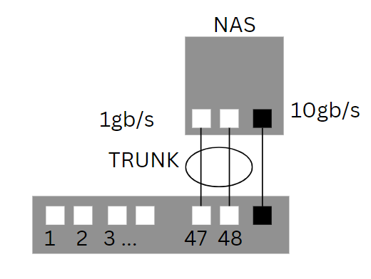switch manageable**

mehrere Verbindungen

trunk

Eine logische Verbindung

Link Aggregation

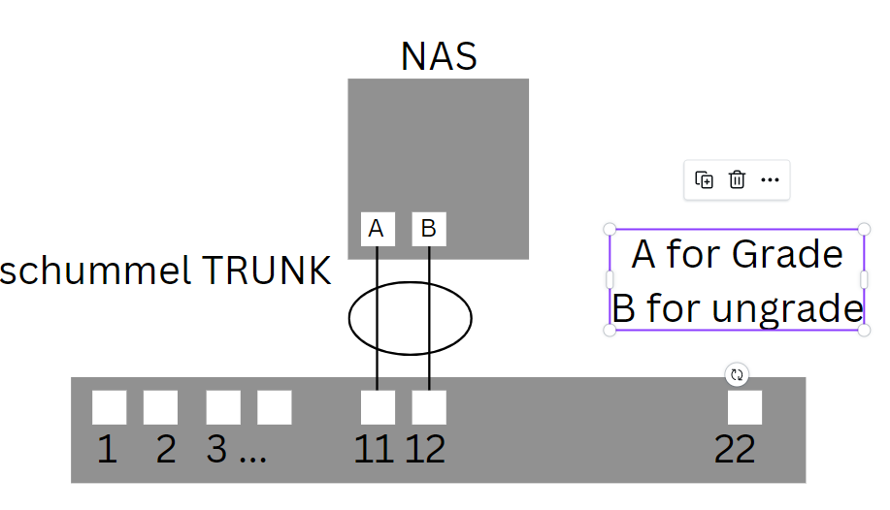Switch unmanageable

忘れないで:  **Grep** The grep command can **search for a string in groups of files**. When it finds a pattern that matches in more than one file, it prints the name of the file, followed by a colon, then the line matching the pattern.

忘れないで:  **SSDP Simple Service Discovery Protocol** () is a network protocol based on the Internet protocol suite for advertisement and discovery of network services ...

忘れないで:  **stp** Spanning Tree Protocol

忘れないで:  **rstp**  Rapid Spanning Tree Protocol

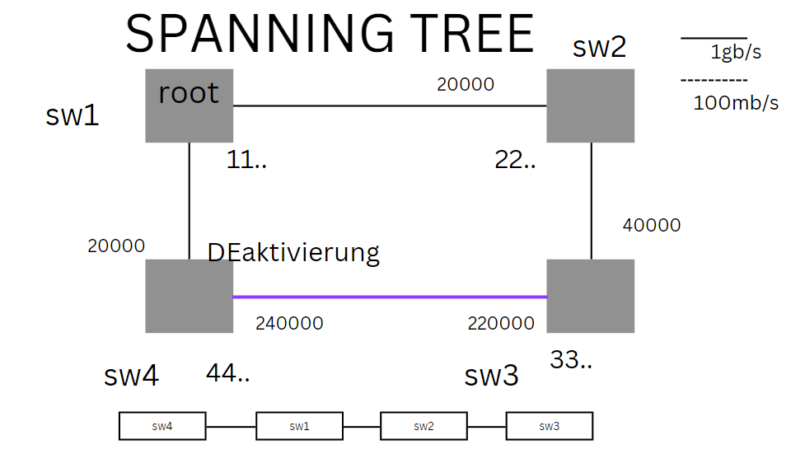

|  |  |  |
| --- | --- | --- |
| Link speed | Recomended value | 20 000 000 / Mbit/s |
| 10 Mbit/s | 100 | 2 000 000 |
| 100 Mbit/s | 19 |  |
| 1 Gbit/s | 4 |  |
| 10 Gbit/s | 2 |  |
| 100 Gbit/s | na |  |
| 1 Tbit/s | na |  |

20 000 000 / Mbit/s!!!!!!!!!!!!!!!!!!!!!!!!!!!!!!!!!!!!!!!

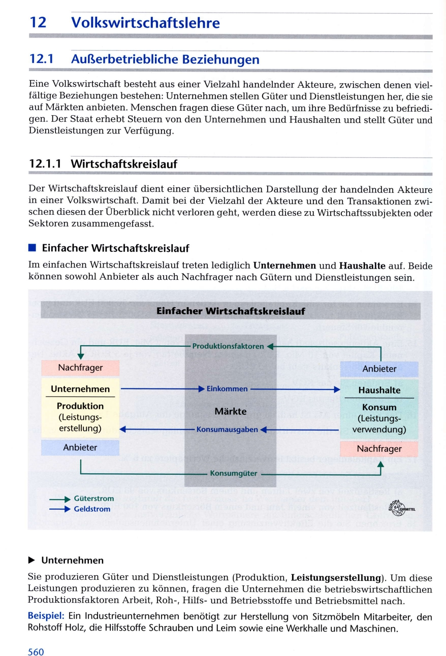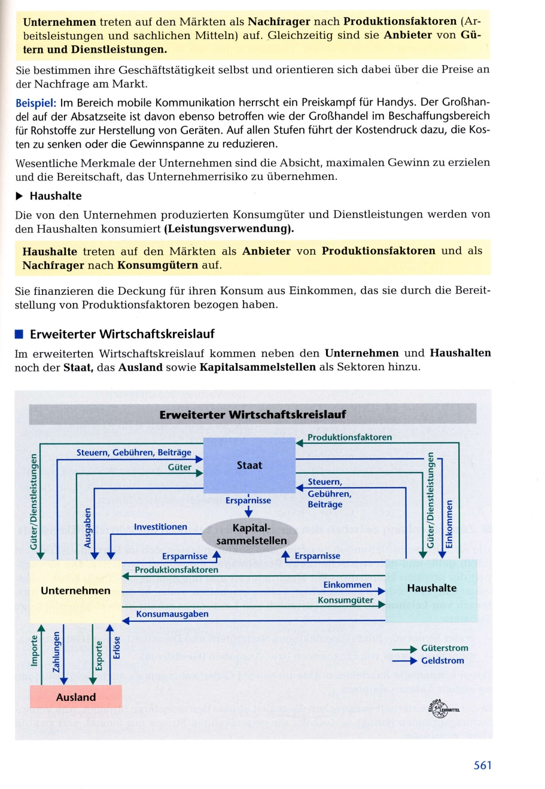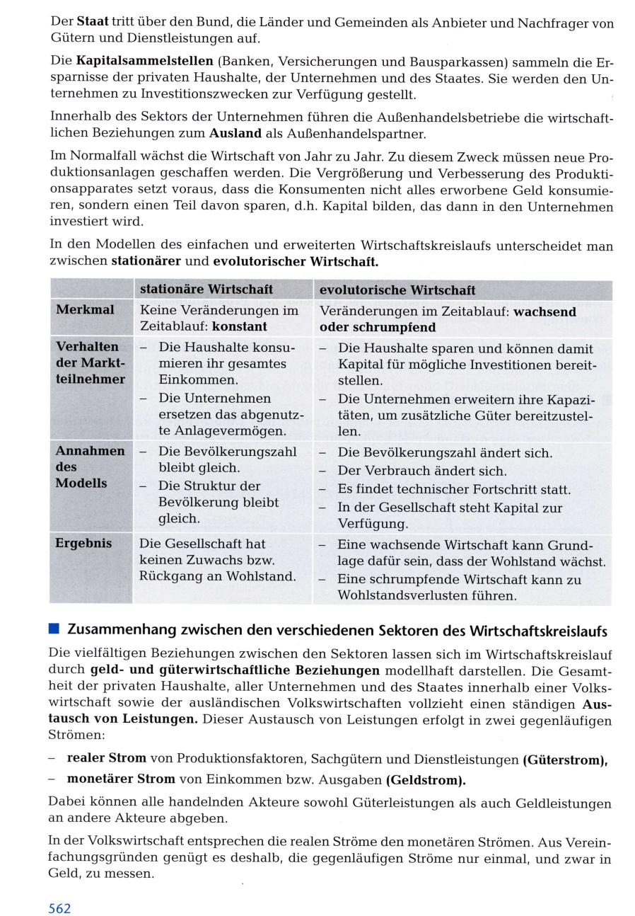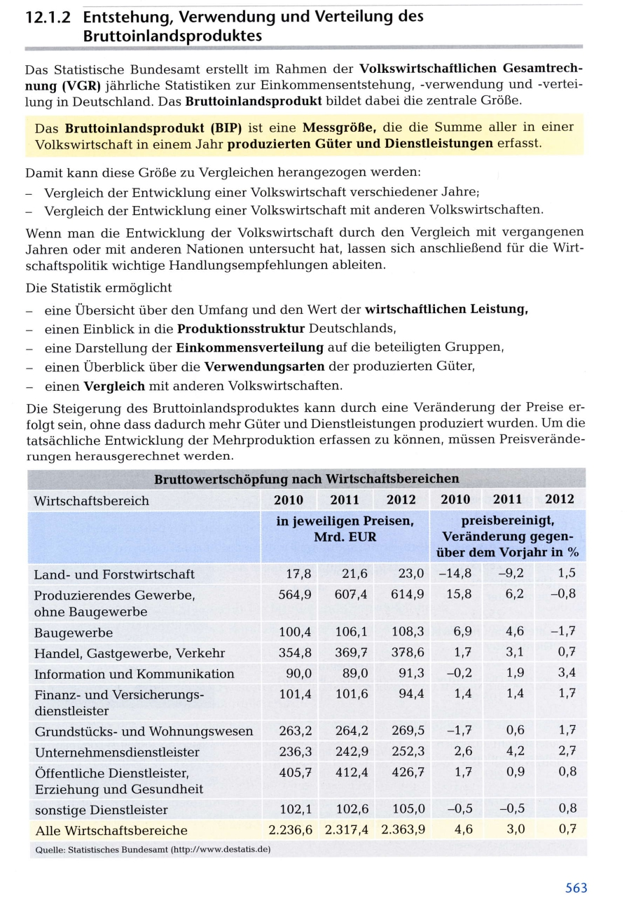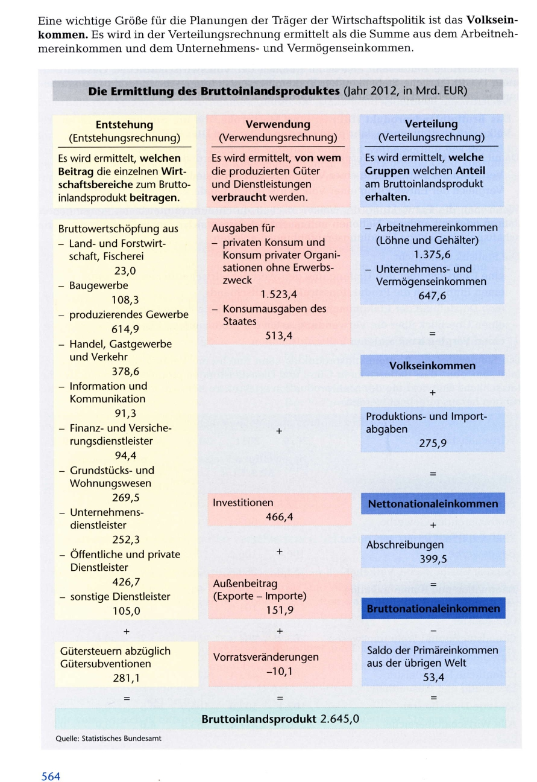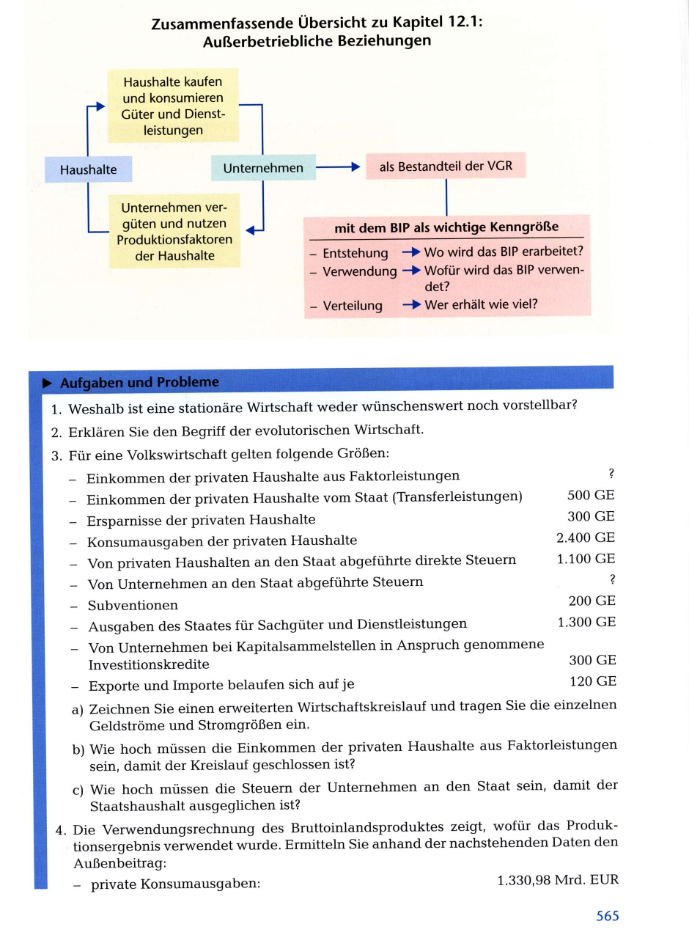

Markt und preis

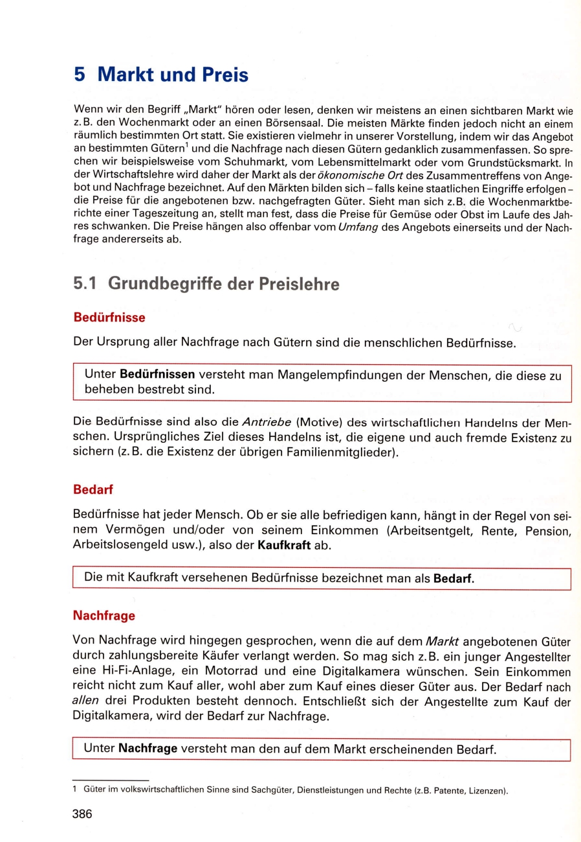

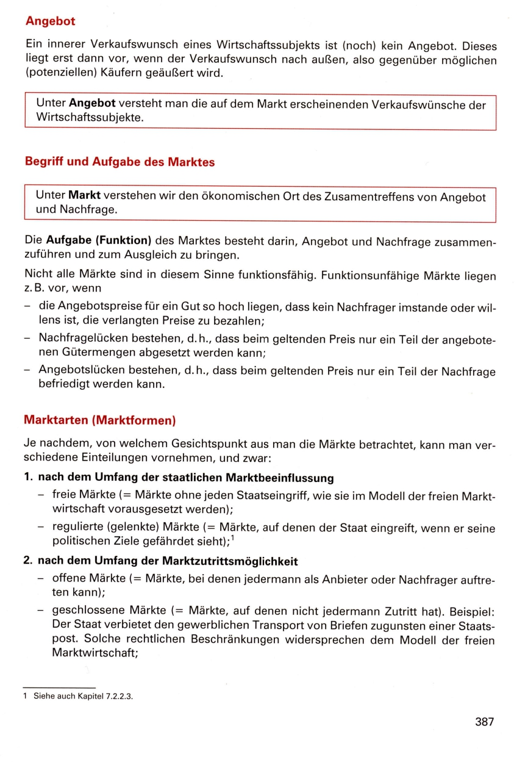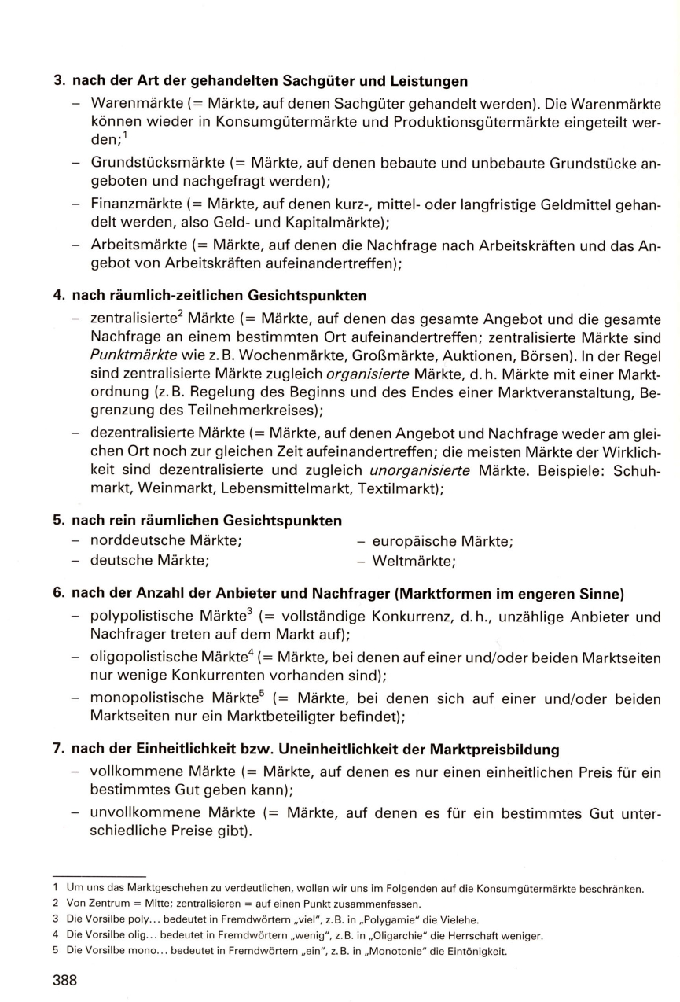

Marktformen

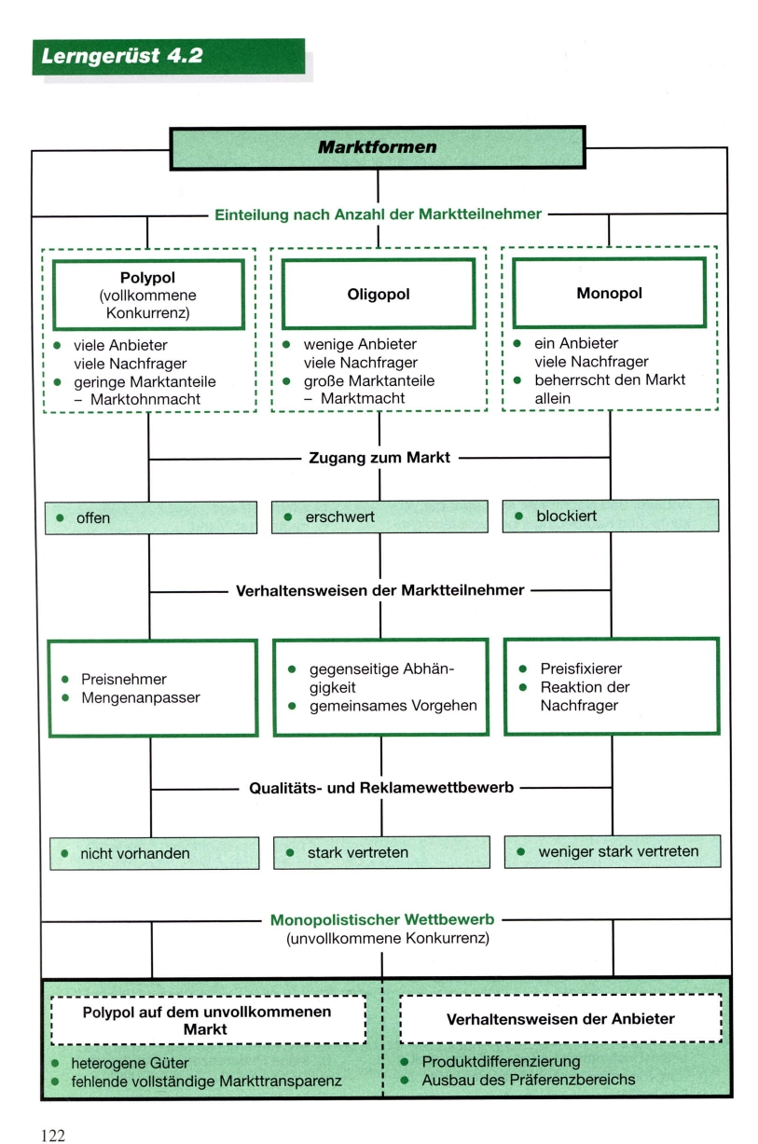

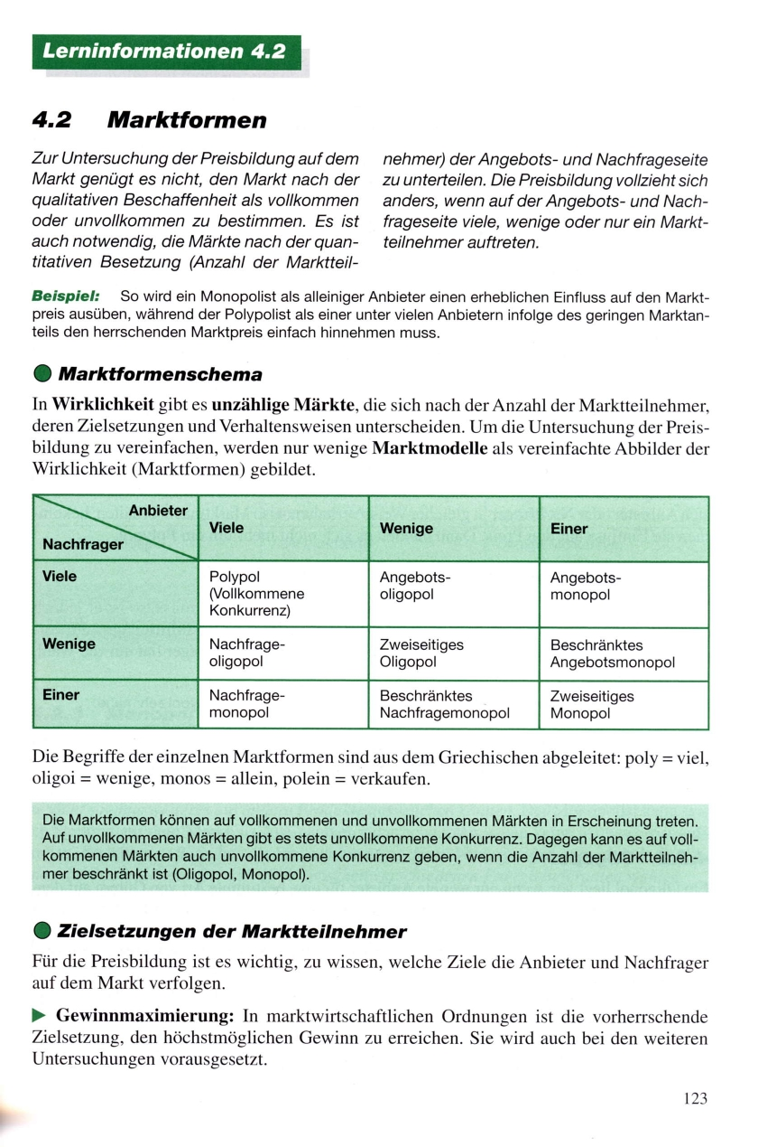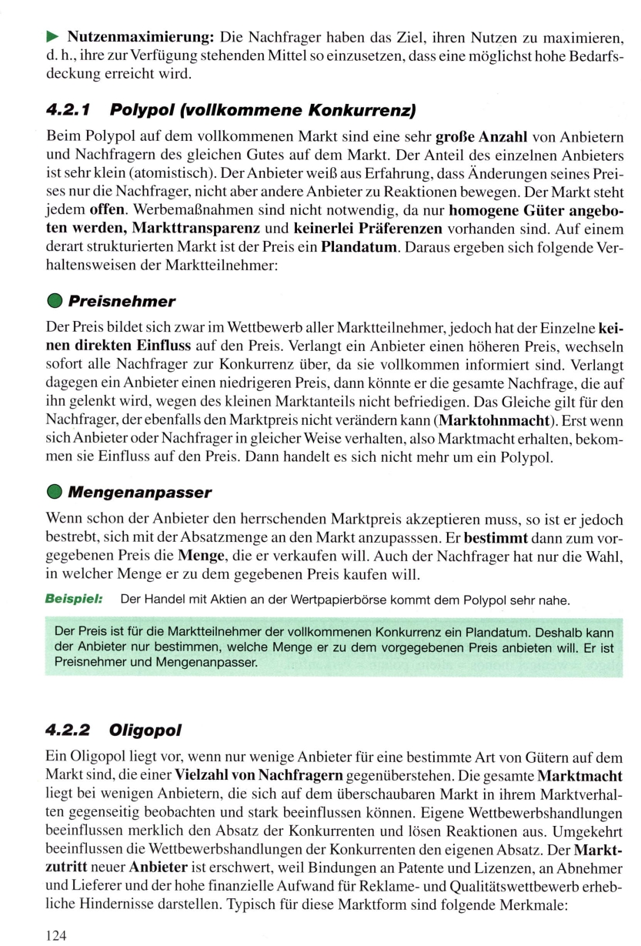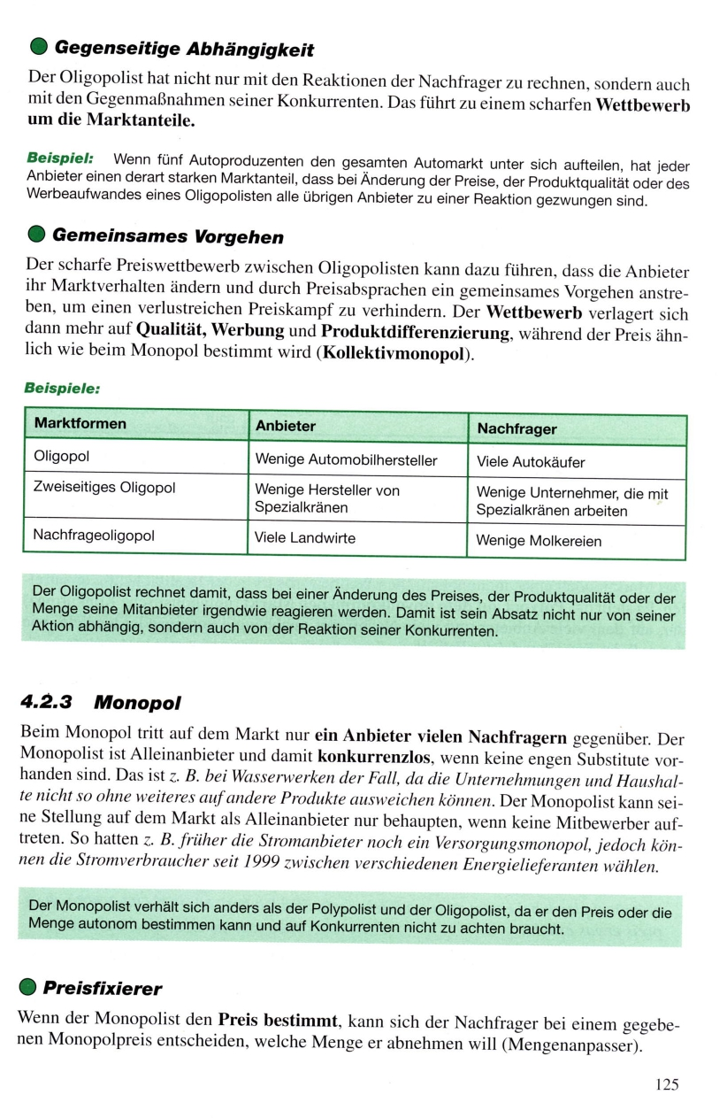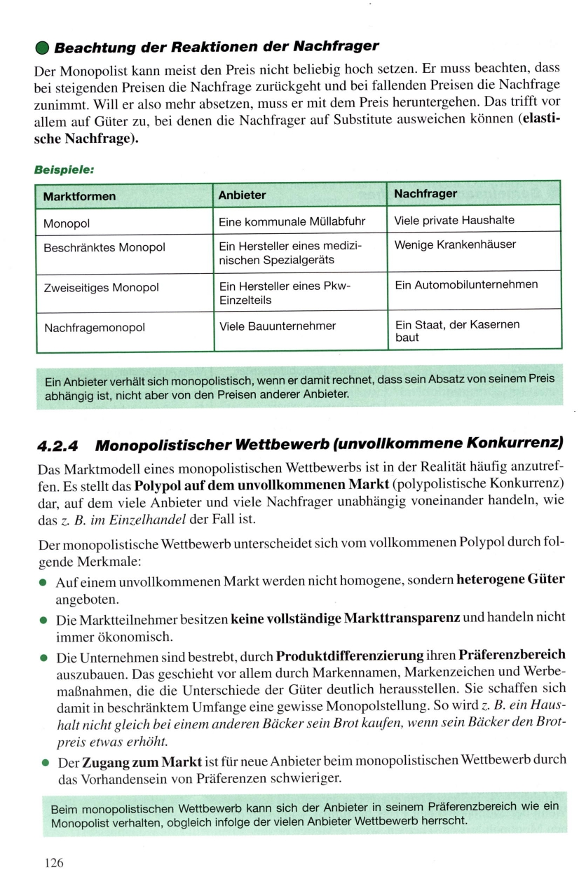

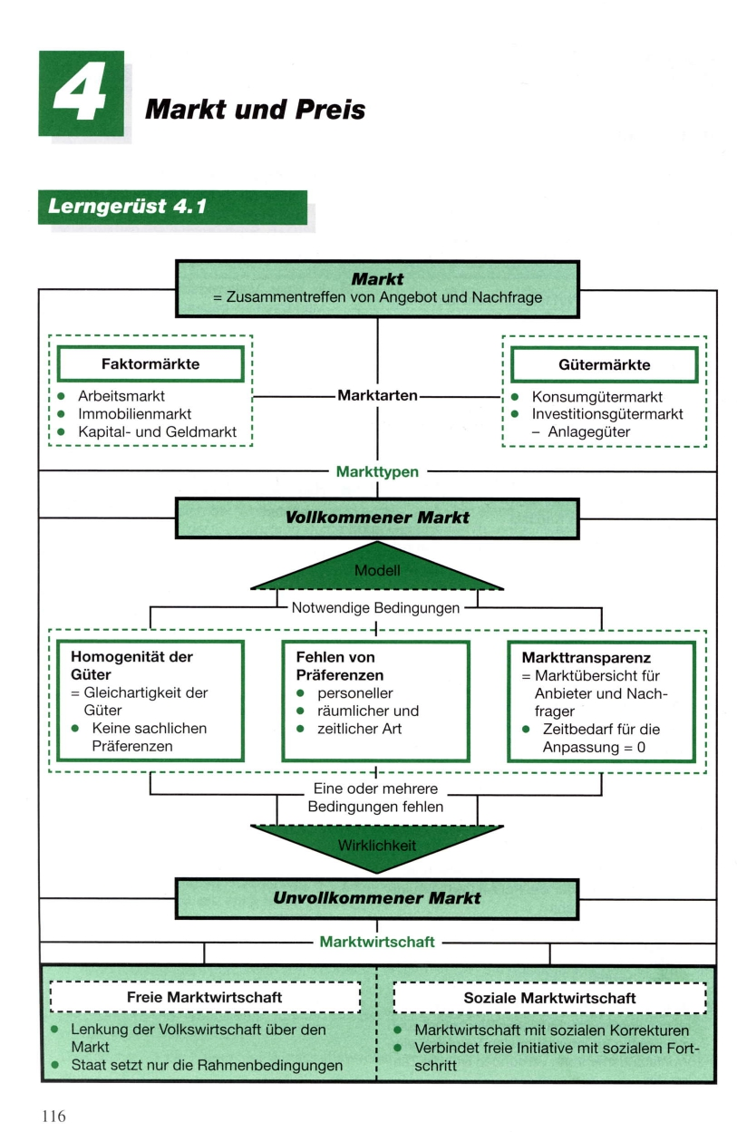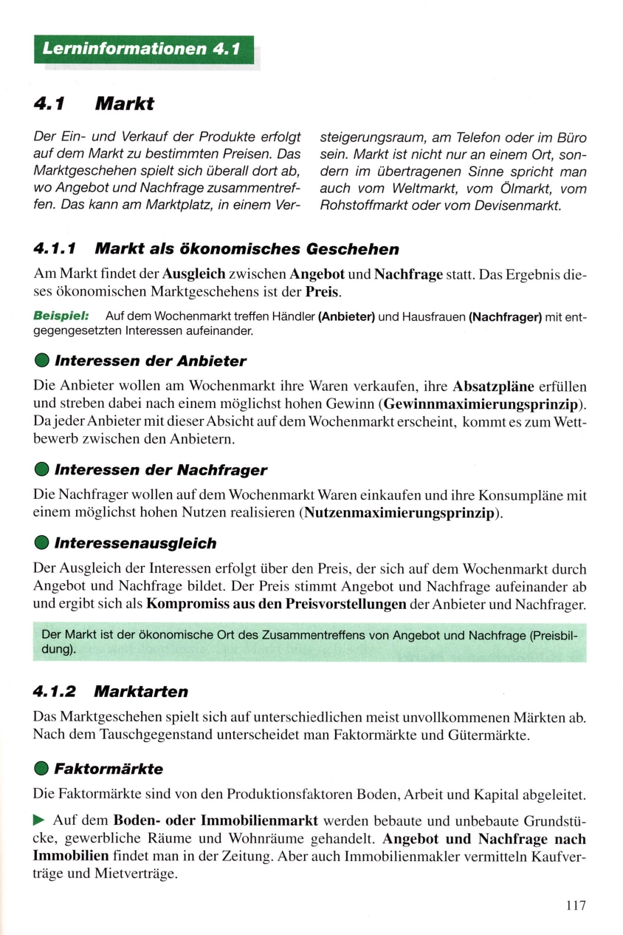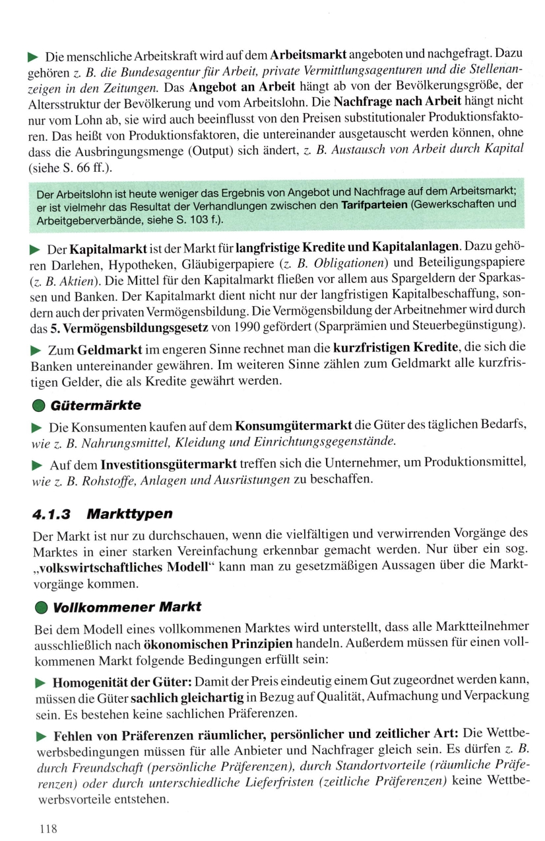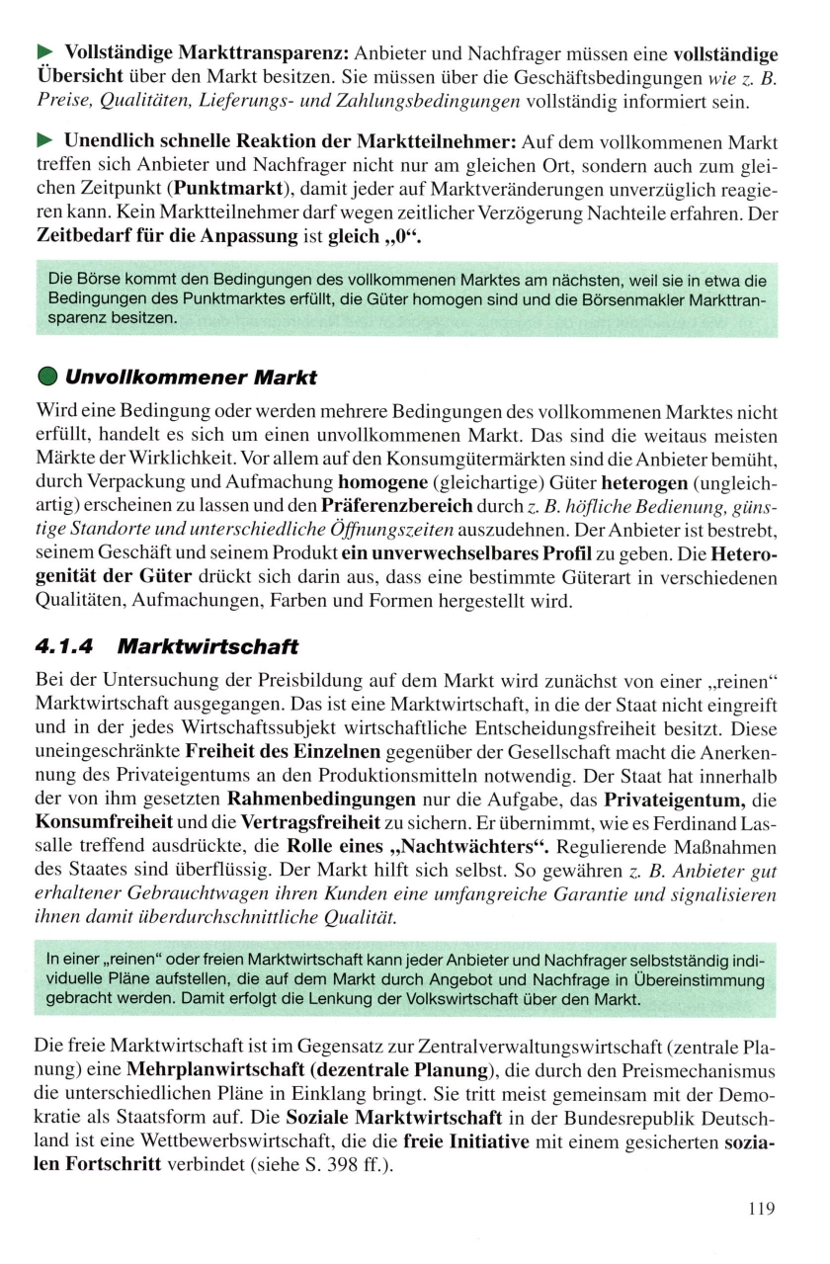

2022年11月1日

NT

忘れないで: EOF End of file

忘れないで: FAT File Allocation Table

Die "FAT" ("Dateizuordnungstabelle") ist eine von Microsoft Betriebsystemen genutzte Art der Dateiverwaltung.

Für jeden Cluster auf dem Datenträger existiert ein Eintrag in der FAT.

Eine Datei wird als eine Aneinanderreihung von Cluster vermerkt, wobei diese Cluster nicht unbedingt physikalisch hintereinander liegen müssen.

Das Betriebssystem weist einer Datei beliebige (freie) Cluster zu. Daraus entsteht die Problematik der Fragmentierung.

Es gibt verschiedene Versionen der FAT, die jeweils mit der Anzahl der Bitlänge der Nummer für die Cluster bezeichnet wird.

**FAT12**

Kann 212 = 4.096 Cluster verwalten, wodurch damit Festplatten/Disketten mit bis zu 16 MB Kapazität verwendet werden können. Dateinamen waren auf das Format 8.3 beschränkt.

**FAT16**

216 = 65.536 Cluster können verwendet werden. Die Cluster besitzen Größen zwischen 512 Byte und 64 KB, je nach Partitionsgröße. Dadurch lassen sich Partitionen mit bis zu 4 GB Größe (!) verwalten. Unter MS-DOS, Windows 95, Windows 98 und Windows Me ist die Clustergröße allerdings auf 32 KB beschränkt, woraus sich eine maximale Partitionsgröße von 2 GB ergibt. Die Beschränkung der Dateinamen entsprach der von FAT12.

Zitat von Microsoft.com (siehe Link unten):

"Therefore, the largest FAT16 volume on Windows XP Professional is limited to just under 4 GB and uses a cluster size of 64 KB. To maintain compatibility with MS-DOS, Windows 95, Windows 98, and Windows Me, a FAT16 volume cannot be larger than 2 GB."

**VFAT**

Erweiterung der FAT für Windows 95, um lange Dateinamen zu ermöglichen. Dateinamen behielten zwar das Format 8.3, jedoch der Form xxxxxx~1.ext, wobei der lange Dateiname auf mehrere Einträge verteilt wird und pro FAT-Eintrag nur 6 Buchstaben gespeichert werden (symbolisiert als x) und die Nummer hochgezählt wird. Abgesehen davon ist VFAT äquivalent zu FAT16.

**FAT32**

4 Bit sind reserviert, sodass "nur" 228 = 268.435.456 Cluster adressierbar sind, wodurch Partitionen bis zu 2 TeraByte adressierbar sind. VFAT und somit lange Dateinamen werden unterstützt.

FAT32 ist zu FAT16 nicht mehr kompatibel, da das Hauptverzeichnis nicht mehr an einer bestimmten Stelle im Dateisystem stehen muss.

In aktuellen Betriebssystemen wie Windows XP ist NTFS als Dateisystem vorgesehen.

Die maximale Partitionsgröße von FAT32-Partitionen in Windows XP beträgt 32GB. Will man eine größere Partition erstellen, muß man NTFS nehmen.

Zitat von Microsoft.com:

"Windows XP Professional is designed to format FAT32 volumes up to 32 GB. To format volumes larger than 32 GB in Windows XP Professional, you must use NTFS."

MS-DOS, Windows 95 (vor OSR2) und Windows NT 4.0 können nicht auf FAT32 Partitionen zugreifen.

2022年11月3日



nt

|  |  |  |
| --- | --- | --- |
| PSE  VERSORGER | TP-KABEL | PD  VERBRAUCHER |

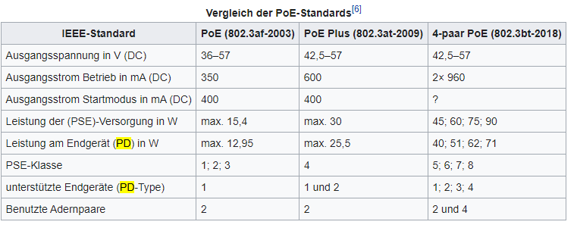



Switch : 320 W

Anzahl PD nach at standard?

320/30=10

**NOT 300/25 =12**

忘れないで: *Power Sourcing Equipment*, **PSE**

忘れないで: Powered Devices, **PD**



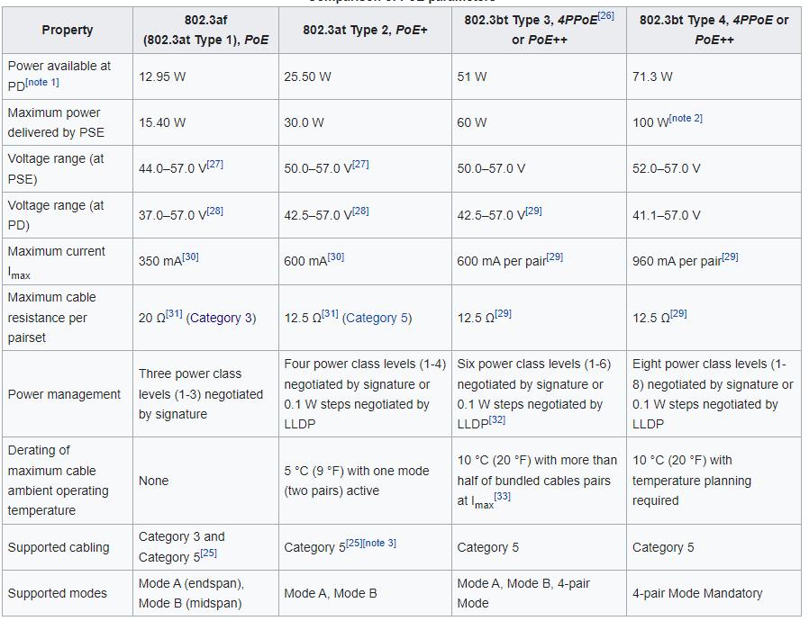

Poe switch switch Poe switch



Injector splitter



Poe cam Poe cam cam



# 2022年11月8日

## BS WIN

lusrmgr.msc

# 2022年11月10日

PYTHON

SET http\_proxy=http://proxy.itm.bfw:3128

SET https\_proxy=https://proxy.itm.bfw:3128

py get-pip.py

PYTHON pip INSTALL with:

py -m pip install --proxy=http://192.168.10.221:3128 beautifulsoup4

BUY: isbn 978-3-785-3177-4

# 2022年11月14日

emulation paravirtualization

local user central user either on computer or in netz

# 2022年11月15日

**ALTER TABLE** table*\_*name **AUTO\_INCREMENT =** *value*

# 2022年11月17日

Nt:

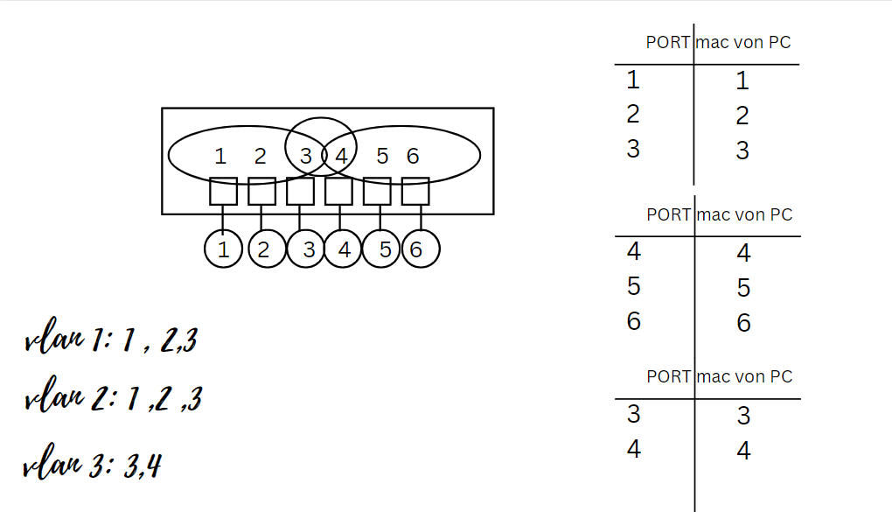

VLAN Typen

Portbasierte VLANs

  PVID (Port VLAN ID)

Tagged VLANs

What is difference between SFP and GBIC?

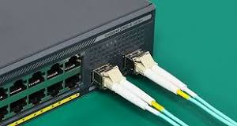

GBIC stands for Gigabit Interface Converter and SFP

忘れないで: GBIC stands for Gigabit Interface Converter

## BS

Clustergrößemin= Partitionsgröße / 2Anzahl der Adressbit

Sektoren pro Cluster = Clustergröße / 512 Byte

24 350 768 88 .512 byte

2Mb= 12 467 593 216 byte

/ 10242

2mib = 1189002344 mib

??

250Gib \*10243 \*8 = 2,199 \*1015 bit

10 Mbit/s

2,199 \*1015 /10 6

2,199\*109 **sec/360**

# 2022年11月21日

## Bs win

MBR ist old and Can have 4 partitions or // 3 partition und eine erweiterte Partition mit logischen Partitionen

Wenn diese Partition hat Fehler hat sind alle Partition verloren.

GPT : unbegrenzte Partition Anzahl Hat eine zweite partitiontabelle

忘れないで: Exfat:extended fat

忘れないで: Berechtigung acl Access Control List

# 2022年11月24日

## NT

192.168.13.115

255.255.255.0

12.168.13.1

Swith: 192.168…

netgear fs750t2 48 ports

reset

# 2022年11月28日

### Win bs

Abkürzungen von Byte und Bit

|  |  |  |  |
| --- | --- | --- | --- |
| **Bit** | **Abkürzung** | **Byte** | **Abkürzung** |
| Kilobit | kb, kbit | Kilobyte | kB, kbyte |
| Megabit | Mb, Mbit | Megabyte | MB, Mbyte |
| Gigabit | Gb, Gbit | Gigabyte | GB, Gbyte |
| Terabit | Tb, Tbit | Terabyte | TB, Tbyte |
| Petabit | Pb, Pbit | Petabyte | PB, Pbyte |

Zur Unterscheidung zwischen Bit und Byte, werden die Einheiten eigentlich unterschiedlich abgekürzt. Dabei wird bei Bit ein kleines „b“ verwendet und bei Byte ein großes „B“. Leider wird dies jedoch häufig schnell übersehen oder verwechselt. Um sicher zu gehen, dass die Angabe korrekt verstanden wird, ist es deswegen ratsam, zumindest Bit oder Byte auszuschreiben – also kbit, Mbyte etc.

Journaling: tagebuch

Contigent: maximal groesse speicher platz

# 2022年12月05日

忘れないで: firmware: In [computing](https://en.wikipedia.org/wiki/Computing), **firmware** is a specific class of [computer software](https://en.wikipedia.org/wiki/Computer_software) that provides the [low-level control](https://en.wikipedia.org/wiki/High-_and_low-level) for a device's specific [hardware](https://en.wikipedia.org/wiki/Computer_hardware). Firmware, such as the [BIOS](https://en.wikipedia.org/wiki/BIOS) of a personal computer, may contain basic functions of a device, and may provide [hardware abstraction](https://en.wikipedia.org/wiki/Hardware_abstraction) services to higher-level software such as [operating systems](https://en.wikipedia.org/wiki/Operating_system). For less complex devices, firmware may act as the device's complete [operating system](https://en.wikipedia.org/wiki/Operating_system), performing all control, monitoring and data manipulation functions. Typical examples of devices containing firmware are [embedded systems](https://en.wikipedia.org/wiki/Embedded_systems) (running [embedded software](https://en.wikipedia.org/wiki/Embedded_software)), home and personal-use appliances, computers, and [computer peripherals](https://en.wikipedia.org/wiki/Computer_peripheral).

忘れないで: In [computer networking](https://en.wikipedia.org/wiki/Computer_network), a **thin client** is a simple (low-[performance](https://en.wikipedia.org/wiki/Computer_performance)) [computer](https://en.wikipedia.org/wiki/Computer) that has been [optimized](https://en.wikipedia.org/wiki/Program_optimization) for [establishing a remote connection](https://en.wikipedia.org/wiki/Remote_desktop) with a [server](https://en.wikipedia.org/wiki/Server_(computing))-based computing environment

In Console

Tasklist

Taskkill /pid XXXX

## BS WIN

sektor block cluster cylinder

schatten Kopie shadow copie

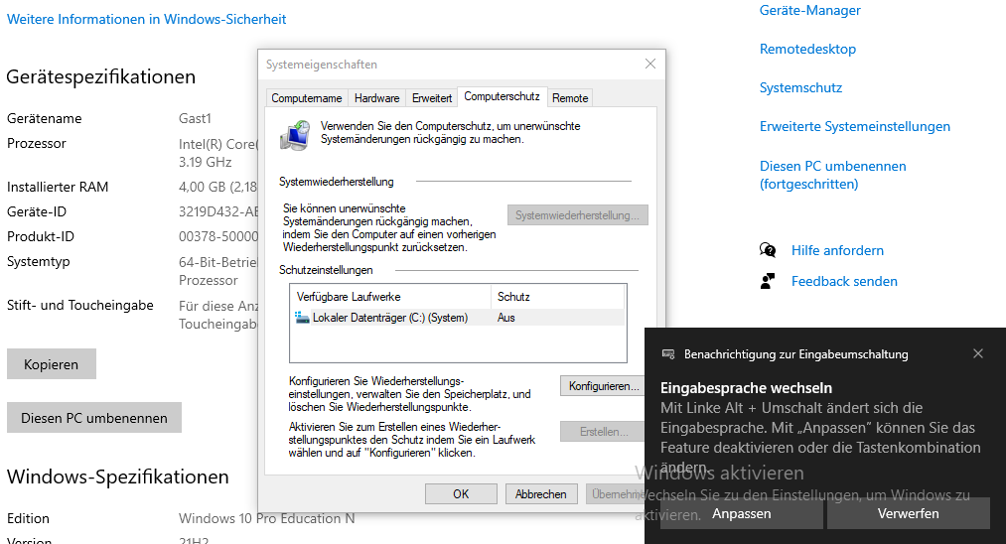

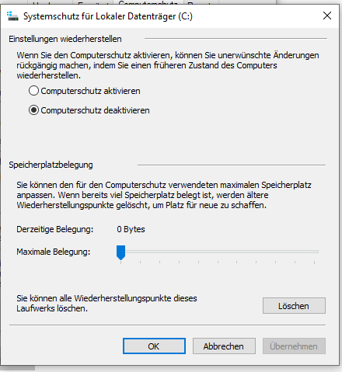

Dir /r

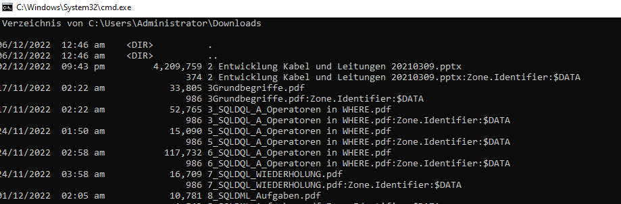

More < “…”

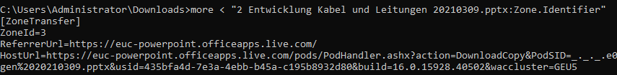

Hardlink

Mklink /h

Make link /h

# 2022年12月8日

## BOOTSTRAP

MENU add:

Use the data-bs-toggle and data-bs-target data attributes in the markup on each link to toggle the Collapse navbar...

# 2022年12月13日

## bs

U = RI

**U volt symbol: V**

**R Résistance Ohm Ω**

**I Ampere symbol: A**

where *I* is the current through the conductor in units of [amperes](https://en.wikipedia.org/wiki/Ampere), *V* is the potential difference measured *across* the conductor in units of [volts](https://en.wikipedia.org/wiki/Volt), and *R* is the [resistance](https://en.wikipedia.org/wiki/Electrical_resistance) of the conductor in units of [ohms](https://en.wikipedia.org/wiki/Ohm). More specifically, Ohm's law states that the *R* in this relation is constant, independent of the current.[[14]](https://en.wikipedia.org/wiki/Electric_current#cite_note-16)

## bswin

echo das ist ein neuer Datastream vom 12.12.22 > datastrea.txt:verborgen

links:

LINK

**hardlinks:**

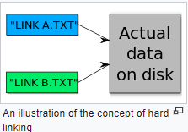

Make hard link hardlink ziel

Mklink /h hardlink c:\users\sle\desktop\datenstream,txt

.lnk endung gut fuer windows

**Symlink fuer fille**

mklink symlink.text c:\users\administrator\desktop…

**Symlink fuer directory**

mklink /d symlink.text c:\users\administrator\desktop…

**juction**

C:\Users\Administrator>mklink /j juncion c:\users...

# 2022年12月13日

MBR verträgt 32 Bit für Datenträger Größe

Groesse 512 bite ein block

# 2022年12月13日

## Bs win

Hardlink datei:



Hardlink folder:



Symlink date:



Symlink folder:



NTFS ATTRIBUTES:

**A = Archive**: This is a special bit that is used as a “communications link” between software applications that modify files, and those that are used for backup. Most backup software allows the user to do an incremental backup, which only selects for backup any files that have changed since the last backup. This bit is used for this purpose. When the backup software backs up (“archives”) the file, it clears the archive bit (makes it zero). Any software that modifies the file subsequently, is supposed to set the archive bit. Then, the next time that the backup software is run, it knows by looking at the archive bits which files have been modified, and therefore which need to be backed up. Again, this use of the bit is “voluntary”; the backup software relies on other software to use the archive bit properly; some programs could modify the file without setting the archive attribute, but fortunately most software is “well-behaved” and uses the bit properly. Still, you should not rely on this mechanism absolutely to ensure that your critical files are backed up.

**C = Compressed**: This is a compressed file or folder that cannot be encrypted.

**D = Directory**: This is the bit that differentiates between entries that describe files and those that describe subdirectories within the current directory. In theory you can convert a file to a directory by changing this bit. Of course in practice, trying to do this would result in a mess–the entry for a directory has to be in a specific format.

**E = Encrypted**: This is an encrypted file or folder that cannot be compressed.

**H = Hidden**: This one is pretty self-explanatory as well; if the file is marked hidden then under normal circumstances it is hidden from view. DOS will not display the file when you type “DIR” unless a special flag is used, as shown in the earlier example.

**I = Not content indexed:**This file may be indexed by search services but the contents of the file are not.

**L = Reparse Points:** This means it is only a LINK to another location

**N = Not Indexed:**The file is not included in the search services index.

**O = Offline:**This means it is not stored locally.  Perhaps it is in Azure File Sync so your machine only has a link to it

**P = Sparse File:** This makes disk space usage more efficient. When sparse file functionality is enabled, the system does not allocate hard disk drive space to a file except in regions where it contains nonzero data. When a write operation is attempted where a large amount of the data in the buffer is zeros, the zeros are not written to the file. Instead, the file system creates an internal list containing the locations of the zeros in the file, and this list is consulted during all read operations.  You might find [THIS](http://www.ntfs.com/ntfs-sparse.htm) and [THIS](https://msdn.microsoft.com/en-us/library/windows/desktop/aa365564(v=vs.85).aspx) interesting.

**R = Read-Only**: Most software, when seeing a file marked read-only, will refuse to delete or modify it. This is pretty straight-forward. For example, DOS will say “Access denied” if you try to delete a read-only file. On the other hand, Windows Explorer will happily munch it. Some will choose the middle ground: they will let you modify or delete the file, but only after asking for confirmation.

**S = System**: This flag is used to tag important files that are used by the system and should not be altered or removed from the disk. In essence, this is like a “more serious” read-only flag and is for the most part treated in this manner. It is also a “super-hidden” attribute. Even if you enable “Show hidden files”, system files will not be displayed. (You can display them by disabling “Hide protected operating system files.”)

**T = Temporary:** The file is marked as non-permanent.  Many pieces of software ([like backup software](https://community.spiceworks.com/topic/173390-how-to-clear-the-temp-file-attributes)) will ignore files with the T attribute.

Kontigent:

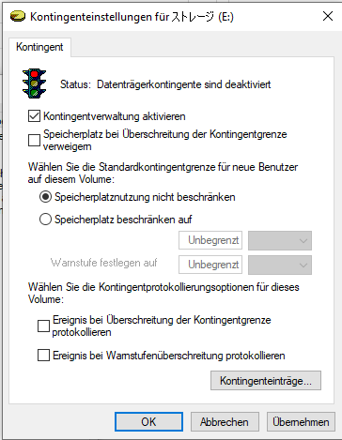 how much to save

How much before warning

# 2022年12月15日

## wiso

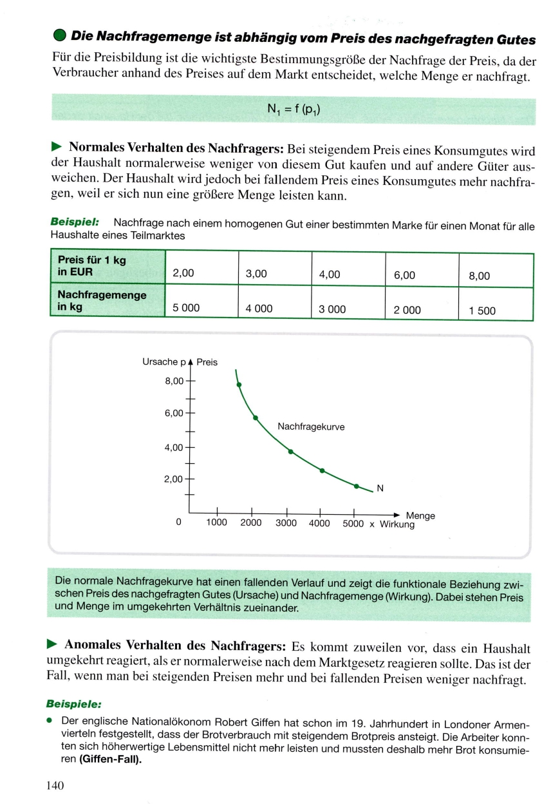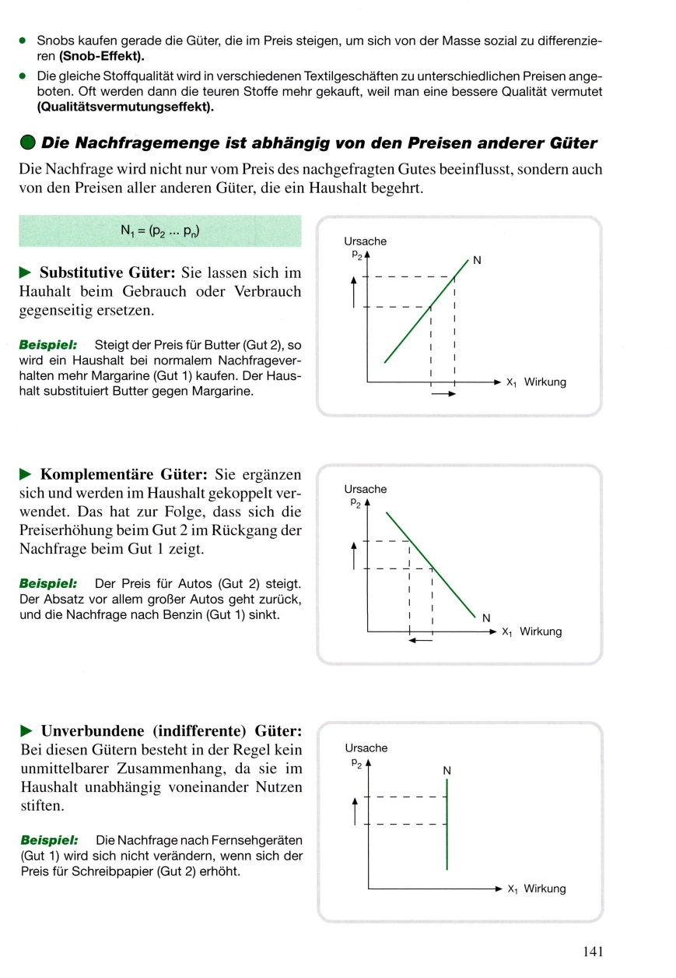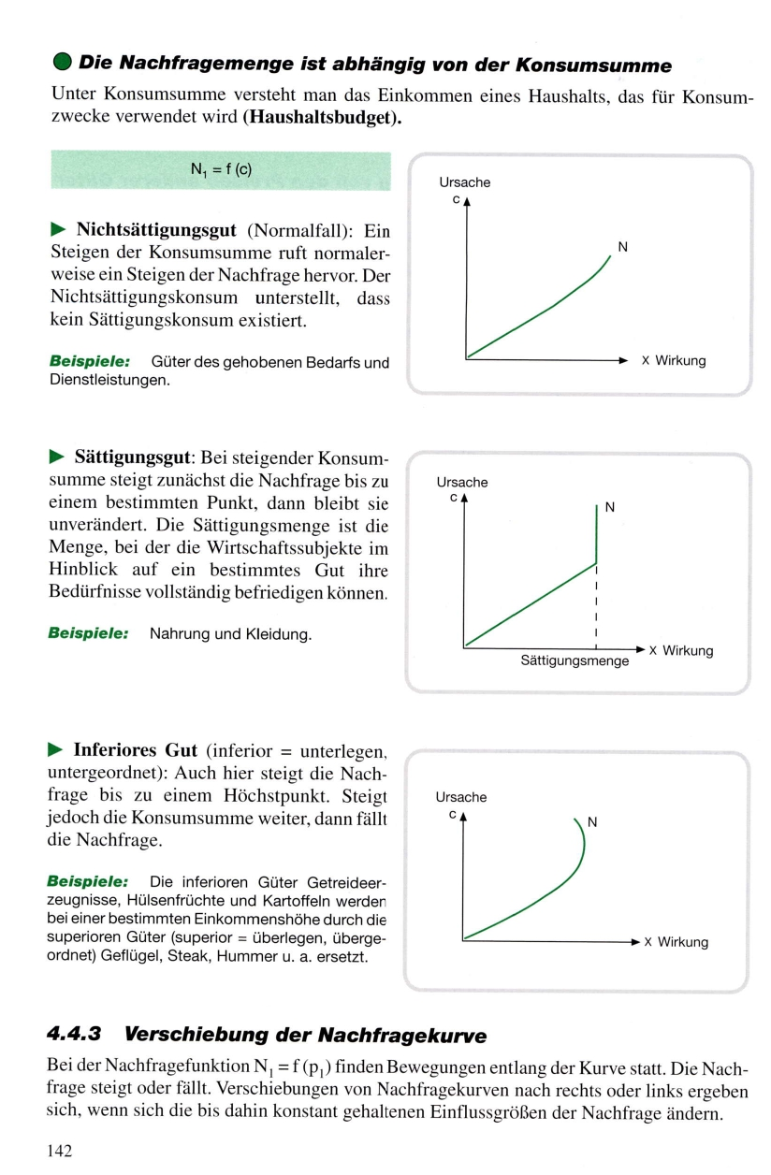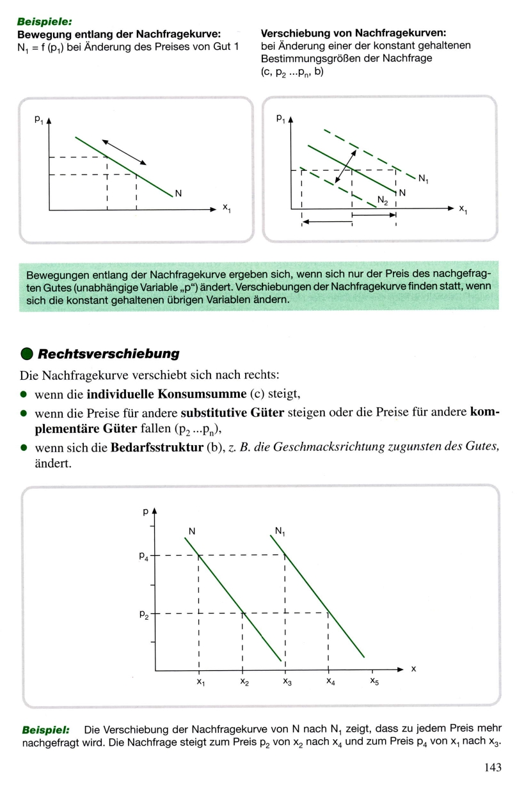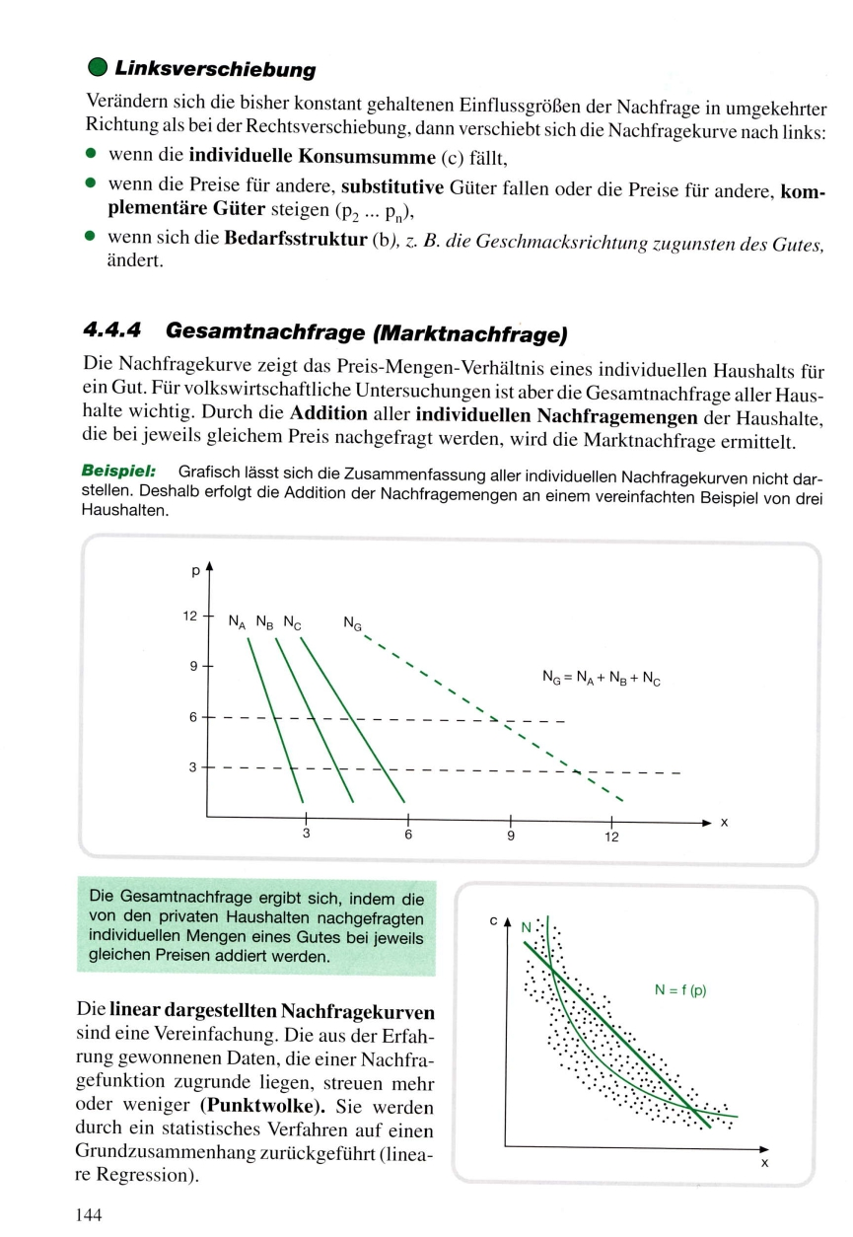

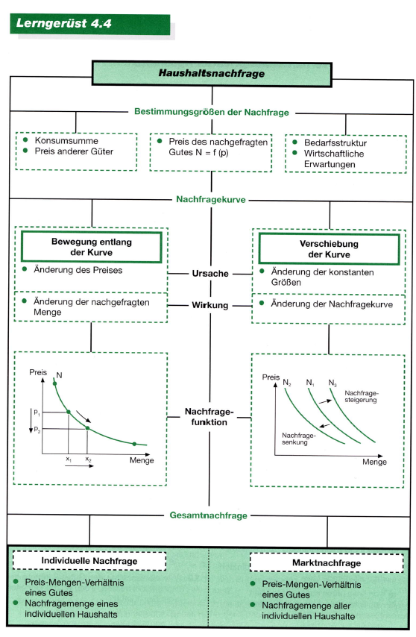

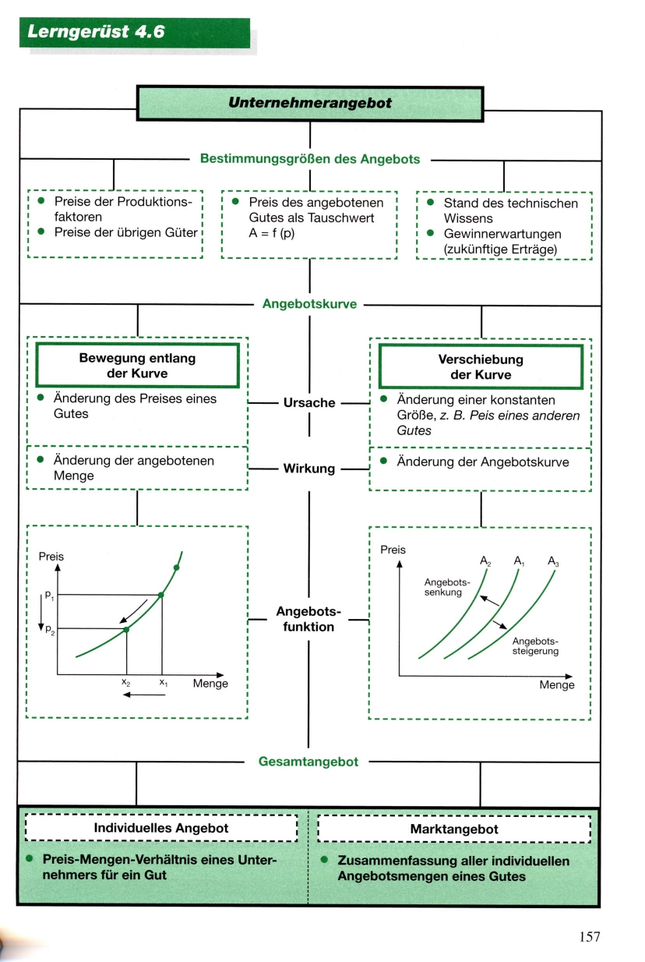

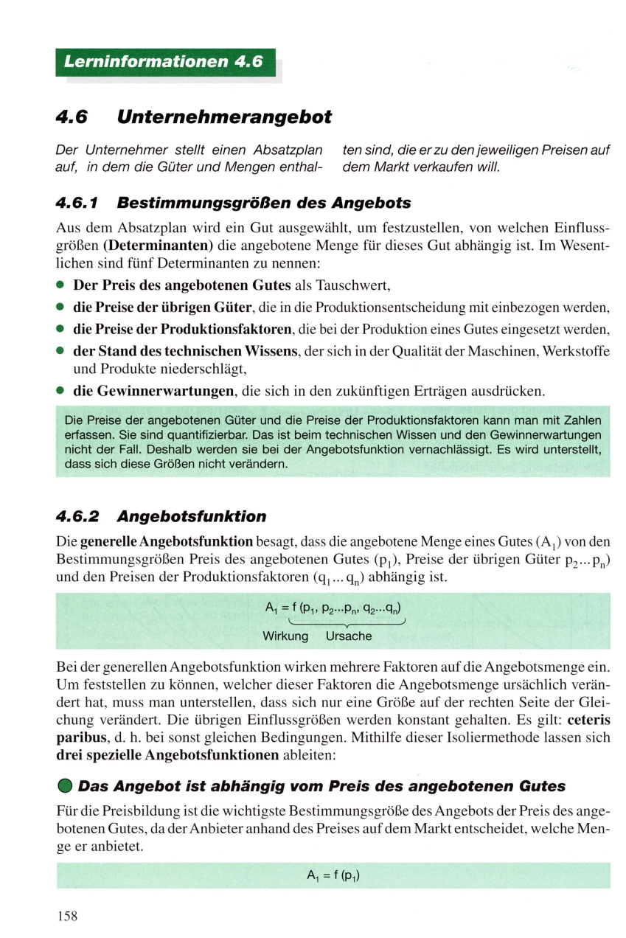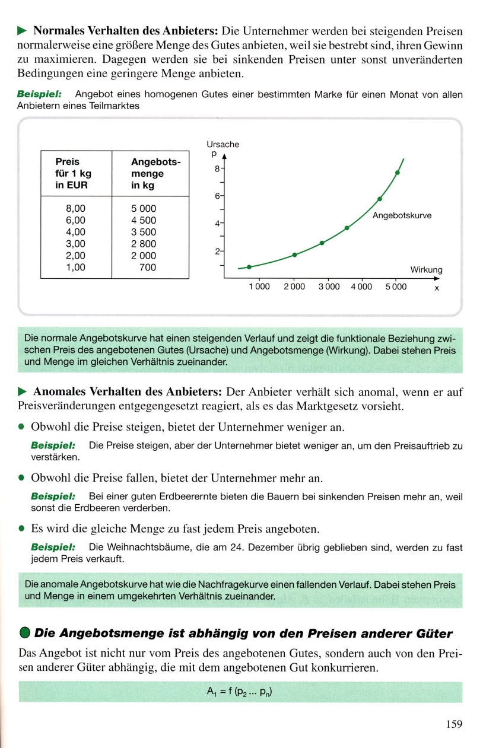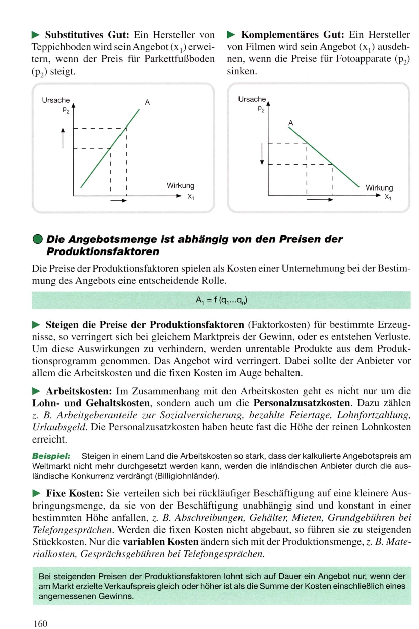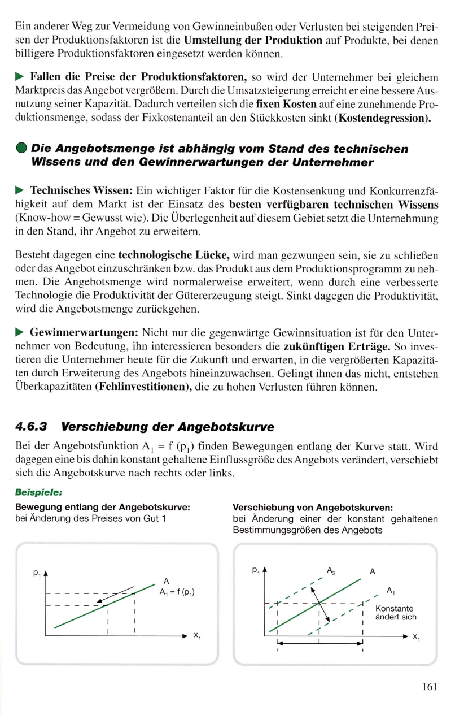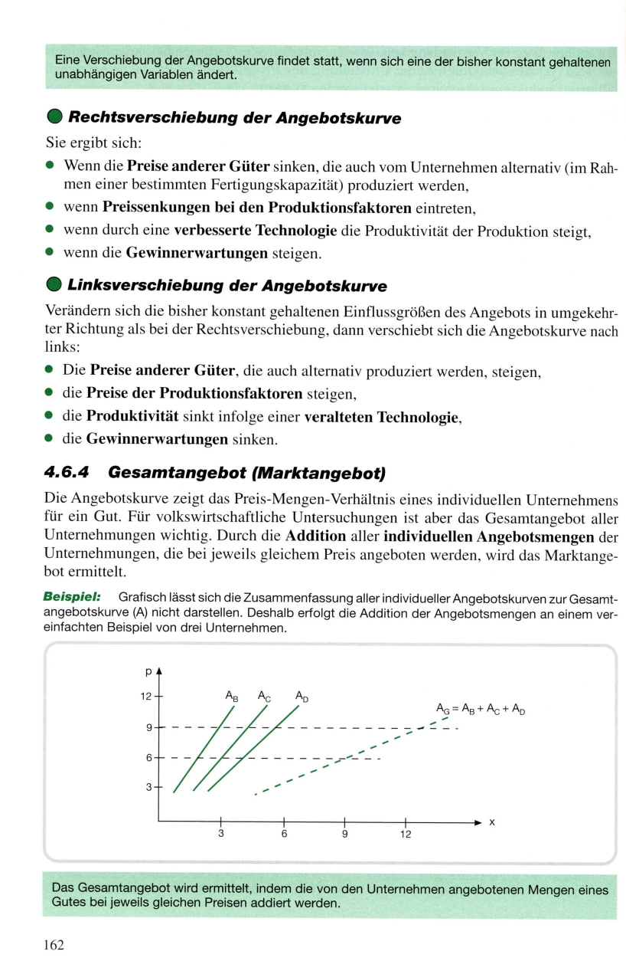

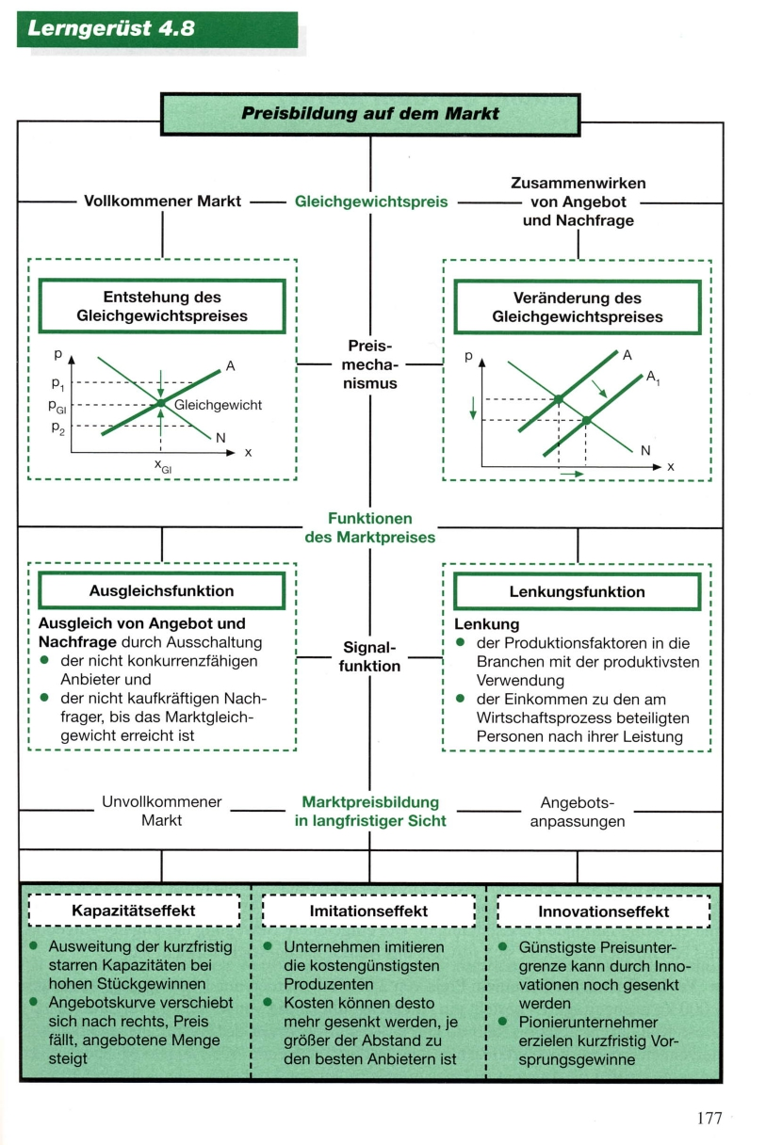

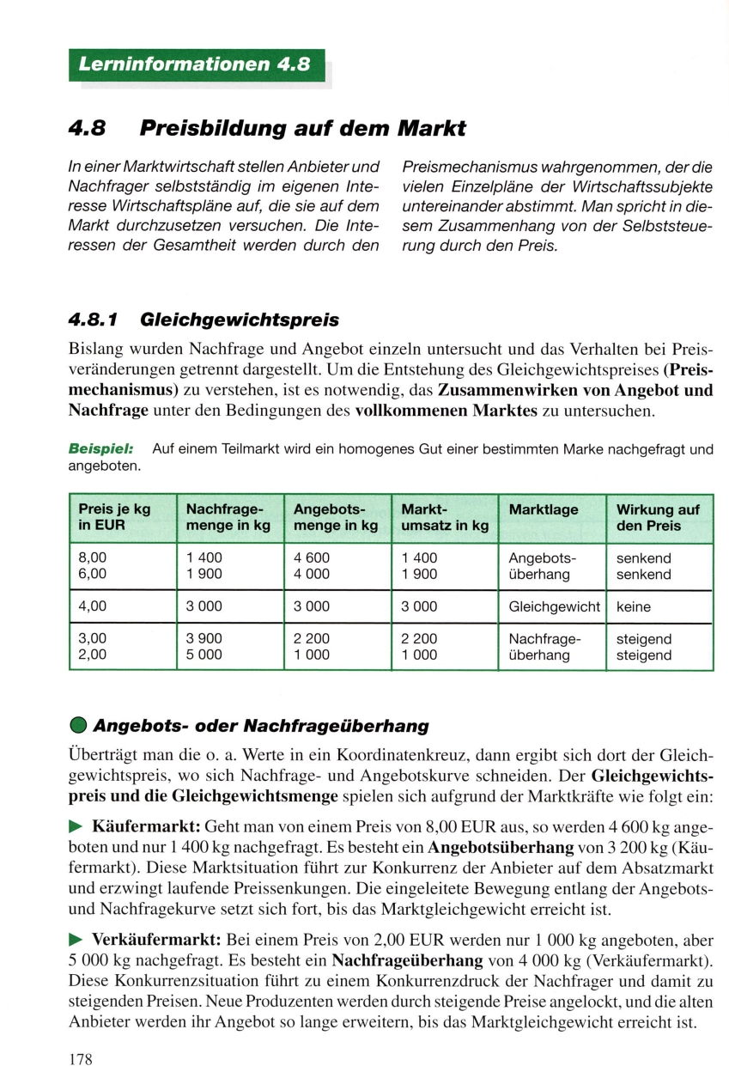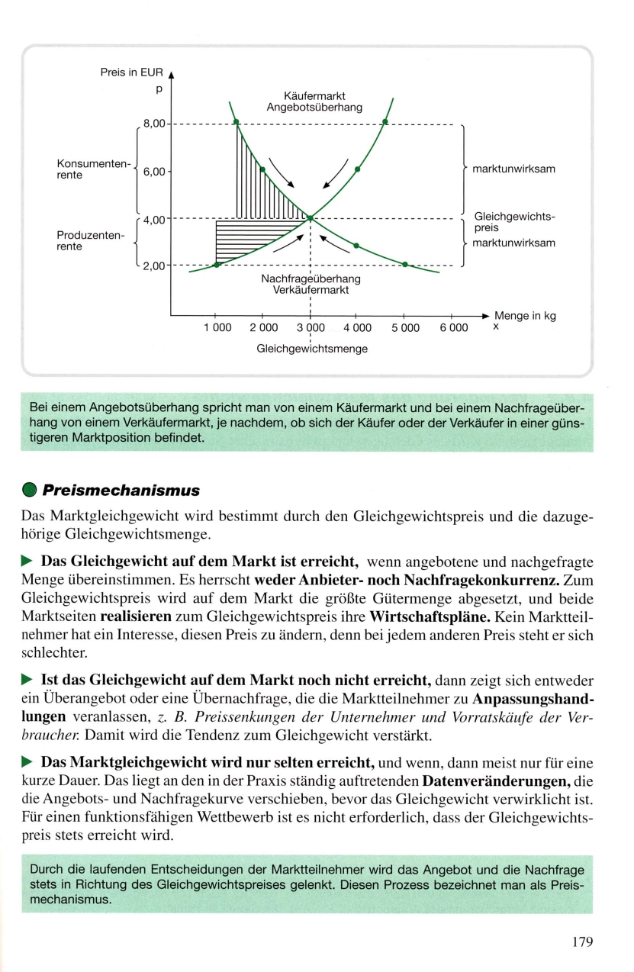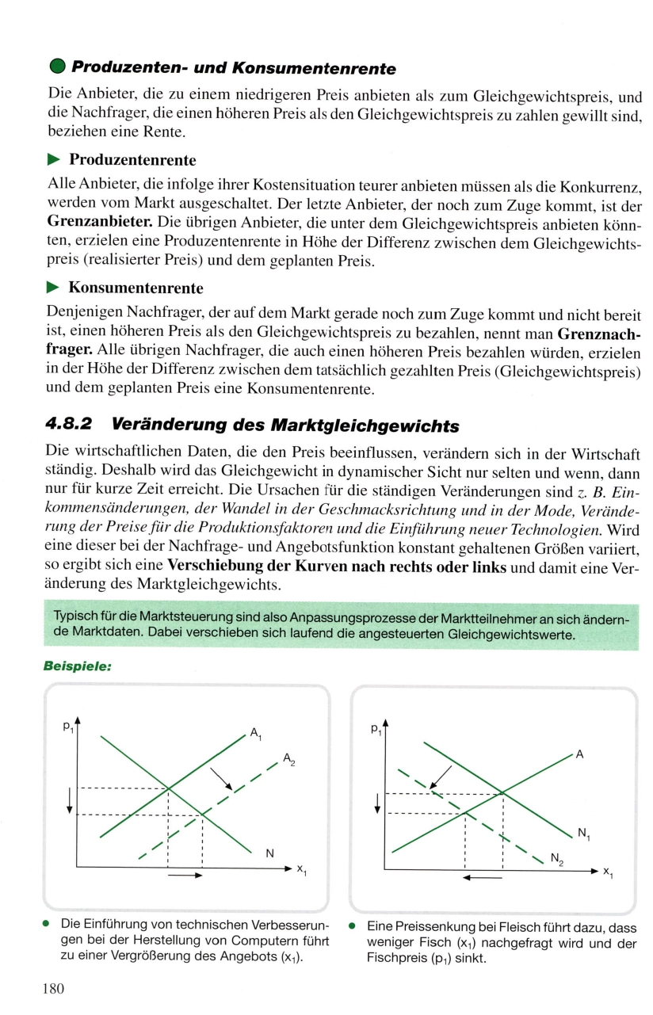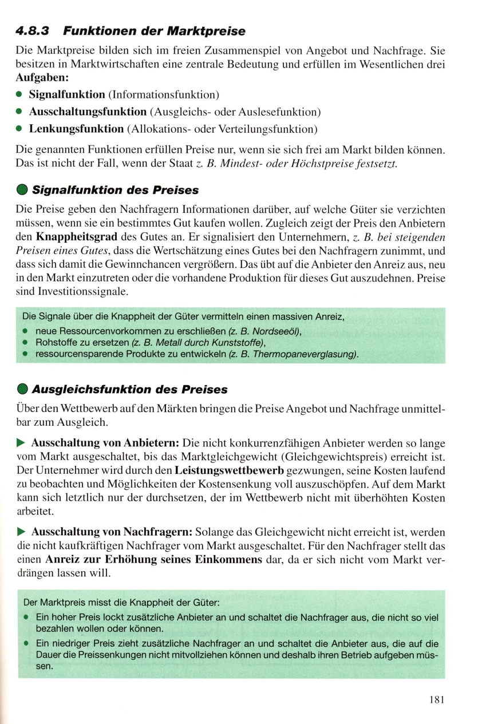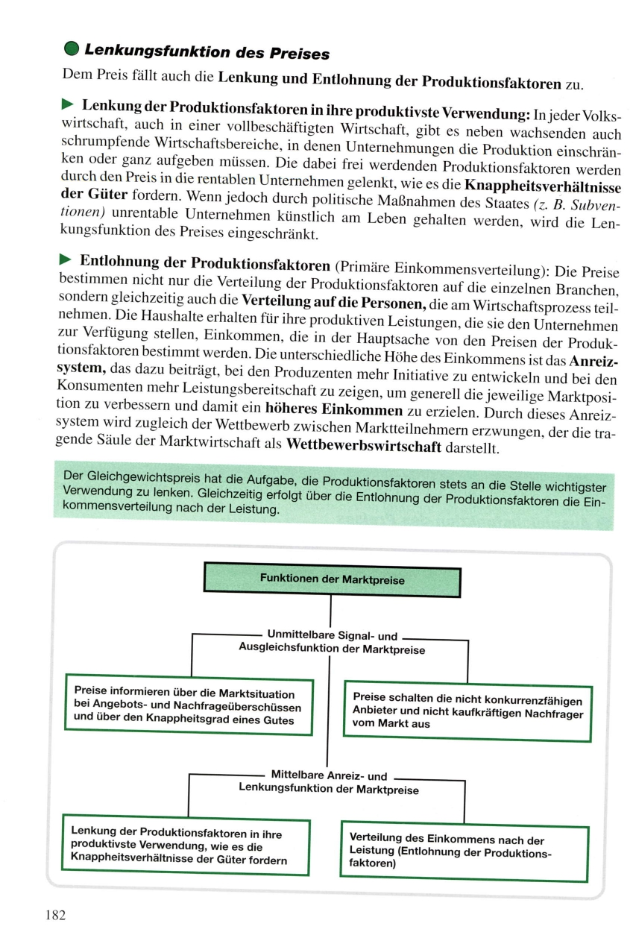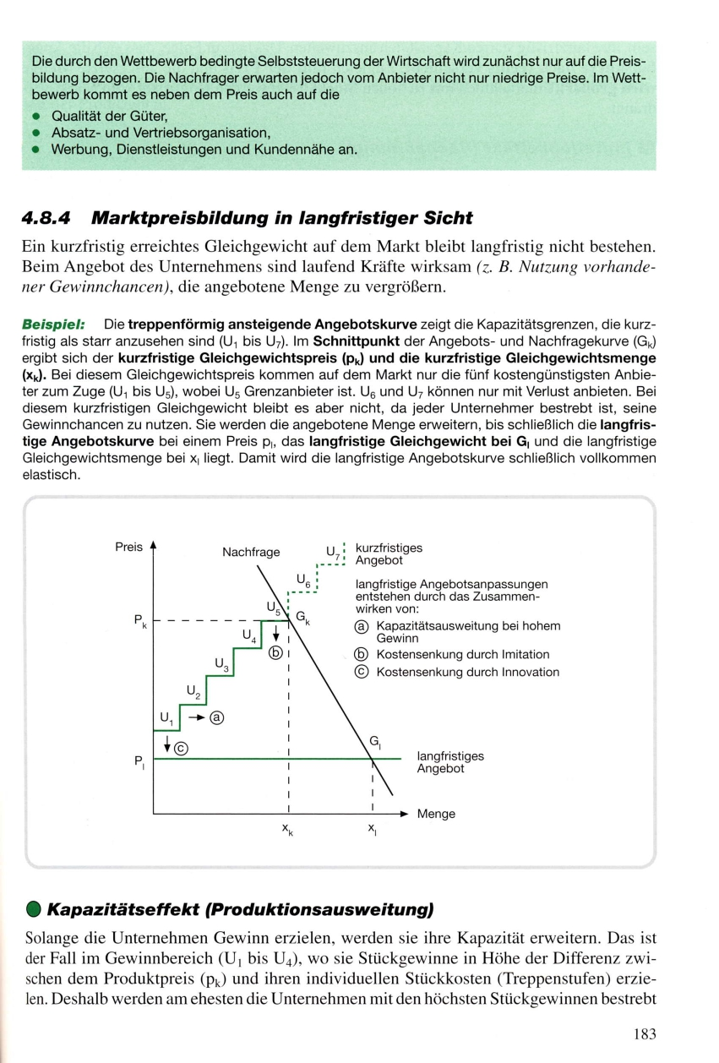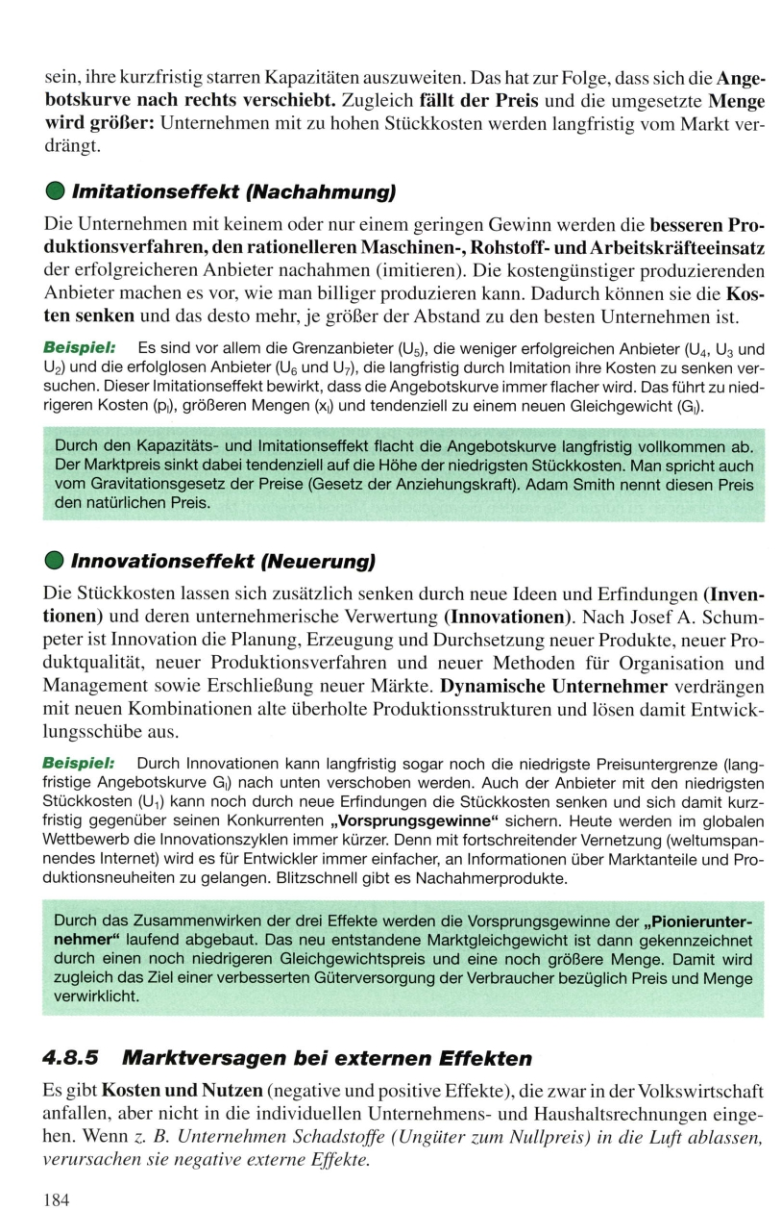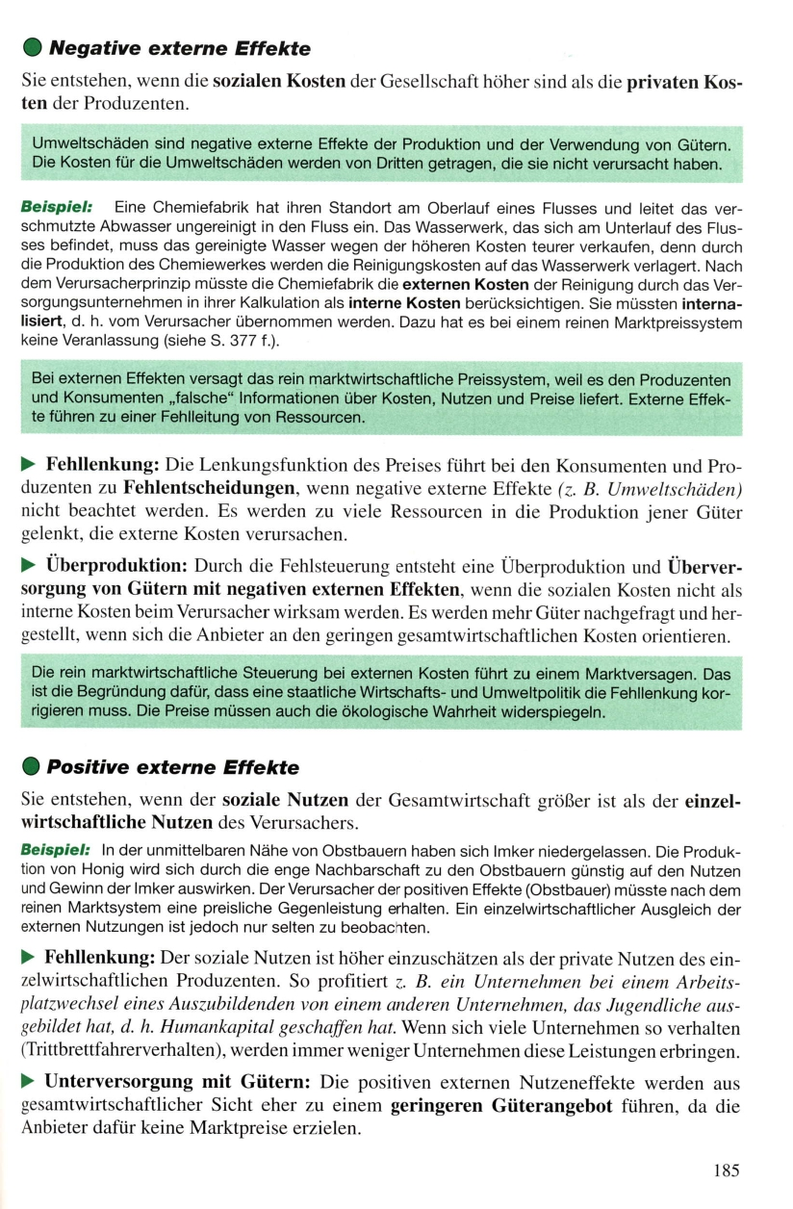

# 2022年12月21日

## dt

Oder Normalform = disjunktive normalform -dnf where is 1?

und Normalform = konjuntive normalform -cnf where is 0?

## JS bootstrap

HTML css support extension

Flex on 12 parts

Col

Col-auto

Col -1

Row

Row-cols

gy

# 2022年12月22日

## dt

忘れないで:Was ist APCUPSD?

[Apcupsd](http://www.apcupsd.org/) 🇬🇧 ist ein [Systemdienst](https://wiki.ubuntuusers.de/Dienste/), um eine [USV](https://wiki.ubuntuusers.de/USV/) (unterbrechungsfreie Stromversorgung, englisch: UPS) des Herstellers [APC](http://www.apc.com/site/apc/index.cfm?ISOCountryCode=de) 🇩🇪 zu konfigurieren und einen angeschlossenen Rechner bei einem Stromausfall geordnet herunterzufahren. Apcupsd ist für Windows, Unix/Linux und andere Betriebssysteme verfügbar und steht unter der GPL v2.

# 2022年01月02日

## PT ASS

Methoden Überladung  **operator overloading!!**

In [computer programming](https://en.wikipedia.org/wiki/Computer_programming" \o "Computer programming), **operator overloading**, sometimes termed *operator*[*ad hoc polymorphism*](https://en.wikipedia.org/wiki/Ad_hoc_polymorphism), is a specific case of [polymorphism](https://en.wikipedia.org/wiki/Polymorphism_(computer_science)" \o "Polymorphism (computer science)), where different [operators](https://en.wikipedia.org/wiki/Operator_(computer_programming)" \o "Operator (computer programming)) have different implementations depending on their arguments. Operator overloading is generally defined by a [programming language](https://en.wikipedia.org/wiki/Programming_language" \o "Programming language), a [programmer](https://en.wikipedia.org/wiki/Programmer" \o "Programmer), or both.

# 2022年01月03日

JAVASCRIPT

buch 502

6 Generationen von Programmiersprachen

1.Generation: Maschinensprachen

-binärer Code (10110000 01100001)

-maschinennahe Programmierung

-direkt auf dem Computer lauffähig

2.Generation: Assemblersprachen

-leichter verständliche Symbole (Mnemonics)

-nicht direkt auf dem Computer lauffähig

3.Generation: Prozedurale Sprachen (BASIC, PASCAL, VBA)

-Prozeduraler Aufbau in Funktionen (wie wird etwas gelöst)

-der menschlichen Sprache angenähert

-unabhängig vom Computersystem

4.Generation: Nicht-Prozedurale Sprachen (SQL, XML)

-Nicht-prozeduraler Aufbau (was soll geleistet werden)

-Keine klassischen Programmierkenntnisse notwendig

-Einsatz bspw. für DB-Abfragen, Tabellenkalkulation

5.Generation: Sprachen der Künstlichen Intelligenz (KI) (LISP, PROLOG)

-Nutzung der natürlichen Sprache, menschlichen Intelligenz in der Programmierung

**Imperative:** Bei der imperativen Programmierung „besteht ein [Programm](https://de.wikipedia.org/wiki/Computerprogramm) (Anm.: d. h. hier der [Quellcode](https://de.wikipedia.org/wiki/Quellcode)) aus einer Folge von Befehlen, die vorgeben, in welcher Reihenfolge was vom Computer getan werden soll“.[[2]](https://de.wikipedia.org/wiki/Programmierparadigma#cite_note-GKIT-2) Die Bezeichnung basiert auf lateinisch „imperare“ („anordnen“, „befehlen“).

***Ich habe eine anweisungsfolge und sage dem Computer wenn was zu tun ist***

**Object orienrtiert:**

**Deklarative:** Die Idee einer deklarativen Programmierung ist der historisch jüngere Ansatz. Im Gegensatz zu imperativen Programmierparadigmen, bei denen das *Wie* im Vordergrund steht, fragt man in der deklarativen Programmierung nach dem *Was*, das berechnet werden soll. Es wird also nicht mehr der Lösungsweg programmiert, sondern nur noch angegeben, welches Ergebnis gewünscht ist. Zu diesem Zweck beruhen deklarative Paradigmen auf mathematischen, rechnerunabhängigen Theorien.

* Aufgrund der [referenziellen Transparenz](https://de.wikipedia.org/wiki/Referenzielle_Transparenz) gibt es keine [Nebeneffekte](https://de.wikipedia.org/wiki/Wirkung_(Informatik)). Programme sind damit teilweise auswertbar und ermöglichen so zum Beispiel die Behandlung unendlicher Datenstrukturen.
* Beweise (zum Beispiel Korrektheitsbeweis, Beweise über Programmeigenschaften) sind dank mathematischer Basis (unter anderem [Lambda-Kalkül](https://de.wikipedia.org/wiki/Lambda-Kalk%C3%BCl)) uneingeschränkt durchführbar.
* Architekturunabhängigkeit
* teilweise geringe Akzeptanz (man spricht gern von sogenannten Akademikersprachen)

Zu den deklarativen Programmiersprachen gehören:

* [funktionale Sprachen](https://de.wikipedia.org/wiki/Funktionale_Programmierung) (unter anderem [Lisp](https://de.wikipedia.org/wiki/Lisp), [ML](https://de.wikipedia.org/wiki/ML_(Programmiersprache)), [Miranda](https://de.wikipedia.org/wiki/Miranda_(Programmiersprache)), [Gofer](https://de.wikipedia.org/wiki/Gofer" \o "Gofer), [Haskell](https://de.wikipedia.org/wiki/Haskell_(Programmiersprache)), [F#](https://de.wikipedia.org/wiki/F-Sharp), [Scala](https://de.wikipedia.org/wiki/Scala_(Programmiersprache)))
* [logische Sprachen](https://de.wikipedia.org/wiki/Logische_Programmierung) (unter anderem [Prolog](https://de.wikipedia.org/wiki/Prolog_(Programmiersprache)))
* funktional-logische Sprachen (unter anderem Babel, Escher, Curry, [Oz](https://de.wikipedia.org/wiki/Oz_(Programmiersprache)))
* mengen-orientierte Abfragesprachen (unter anderem [SQL](https://de.wikipedia.org/wiki/SQL))

**Frameworks**

helfen einen Standard zu bringen und macht Leute ersetzbar

compiler: In computing, a **compiler** is a computer program that translates computer code written in one programming language (the source language) into another language ...

interpreter:

|  |  |
| --- | --- |
| **Interpreter** | **Compiler** |
| Translates program one statement at a time. | Scans the entire program and translates it as a whole into machine code. |

A Compiler takes a program as a whole. An Interpreter takes single lines of a code. The Compilers generate intermediate machine codes. The Interpreters never generate any intermediate machine codes.

# 2022年01月03日

DT

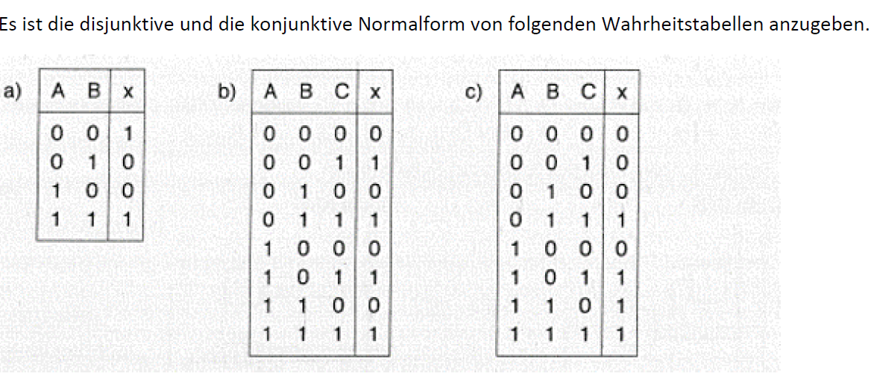

X=(A B C ) (A B C ) (A B C ) (A B C )

X=(A^B^C )v(A^B^C)v(A^B^C )v(A^B^C )

X= (A^ $\overline{B }$ ^ $\overline{C }$)v($\overline{A }$ ^B^C)v(A^ $\overline{B }$ ^C )v(A^B^C )

# 2022年01月03日

NT

**harte Echtzeitanforderungen:** Eine Überschreitung der Antwortzeit wird als ein Versagen gewertet. Nach einer exakten Zeiterfassung der bereitzustellenden Anwendung sind Berechnungen gemäß der Theorie der Echtzeitsysteme notwendig. Echtzeitsysteme liefern das korrekte Ergebnis immer innerhalb der vorgegebenen Zeitschranken. Auf diese Eigenschaft kann man sich beim Einsatz eines harten Echtzeitsystems verlassen.

**weiche Echtzeitanforderungen:** Solche Systeme arbeiten typischerweise alle ankommenden Eingaben schnell genug ab. Die Antwortzeit erreicht beispielsweise einen akzeptablen Mittelwert oder ein anderes statistisches Kriterium. Die Zeitanforderungen sind hier als Richtlinien zu sehen. Ein Überschreiten der Zeitanforderung muss nicht als Versagen gewertet werden. Zum einen kann die Zeit häufig überschritten werden, solange sie sich noch in einem Toleranzbereich befindet. Zum anderen kann sie selten stark überschritten werden.[2]

**feste Echtzeitanforderungen**: Bei festen Echtzeitanforderungen droht kein unmittelbarer Schaden.[2] Nach Ablauf der Zeitanforderungen ist das Ergebnis der Berechnung jedoch nutzlos und kann verworfen werden.

Videokonferenzen **Weiche** **Echtzeitanforderungen ist genuegend.**

Quicktime video recording from screen **harte Echtzeitanforderungen**

**FPGAs are employed in many industries and markets, including wireless communications, data centers, automotive, medical, and aerospace**. The fact that the chip in the FPGA is entirely programmable and reprogrammable is a considerable benefit.

# 2022年01月09日

# BS

|  |  |  |  |
| --- | --- | --- | --- |
|  |  |  | **U = RI** |
| **spannung** | **volt** | **U** | **P=UI** |
| Leistung | **watt** | **P** |  |
| Stromstärke | **Ampere** | **I** |  |
| **Ohmscher Widerstand** | Ω | **R** |  |
|  |  |  |  |

**Grafik -Karten**

**5 shader lernen:**

# 2022年01月09日

JAVASCRIPT

Ein **Compiler** (auch *Kompilierer*; von [englisch](https://de.wikipedia.org/wiki/Englische_Sprache) *compile* ‚zusammentragen‘ bzw. [lateinisch](https://de.wikipedia.org/wiki/Latein) *compilare* ‚aufhäufen‘) ist ein [Computerprogramm](https://de.wikipedia.org/wiki/Computerprogramm), das [Quellcodes](https://de.wikipedia.org/wiki/Quelltext) einer bestimmten [Programmiersprache](https://de.wikipedia.org/wiki/Programmiersprache) in eine Form übersetzt, die von einem [Computer](https://de.wikipedia.org/wiki/Computer) (direkter) ausgeführt werden kann.

**C, C++, C#, Java, Kotlin, Swift, Objective-C, Go, Scala, Rust, F#, D,,,**

Als **Interpreter** wird ein [Computerprogramm](https://de.wikipedia.org/wiki/Computerprogramm) bezeichnet, das eine Abfolge von Anweisungen anscheinend direkt ausführt,[[1]](https://de.wikipedia.org/wiki/Interpreter#cite_note-Pearson-Compiler-2008-1) wobei das Format der Anweisungen vorgegeben ist. Der Interpreter liest dazu eine oder mehrere [Quelldateien](https://de.wikipedia.org/wiki/Quelltext) ein, analysiert diese und führt sie anschließend Anweisung für Anweisung aus, indem er den dafür vorgesehenen Programmcode (eventuell über Zwischenschritte schließlich als [Maschinencode](https://de.wikipedia.org/wiki/Maschinensprache) für das jeweilige Computersystem) direkt ausführt.

**Python, JavaScript, Perl, Ruby, PHP, Lua, Shell, R, Lua, Tcl, Smalltalk, Ruby**

Programmierung

Smart Princip

Wasserfall Modell

V Modell

Agile Modell

Spiral Modell

看板 scrum extreme programming

# 2022年01月12日

NT

Fqdn

Netbios

# 2022年01月13日

DT

Ablage/6-1

Ablage/6-2

# 2022年01月16日

BS

Pb: petabyte

忘れないで: bsi - bundesamt für sicherheit in der informationstechnik

TPM: trusted platform modul

# 2022年01月19日

NT

Ip v4 : 32 Bit lang

Mac Adresse 48 Bit lang

**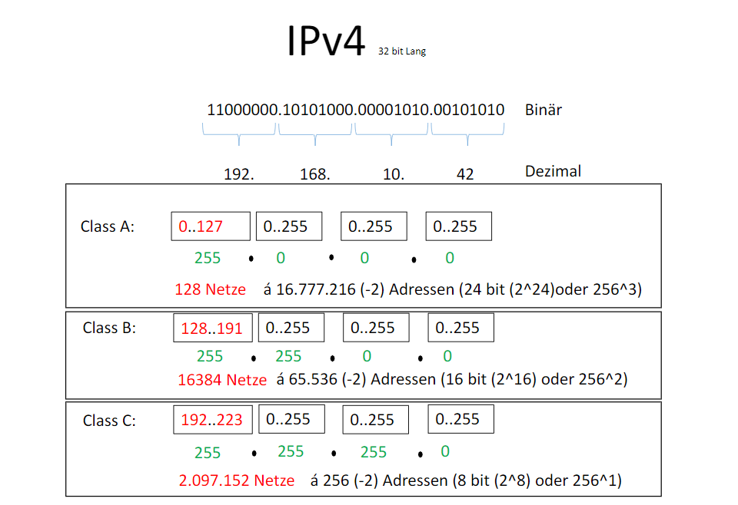**

**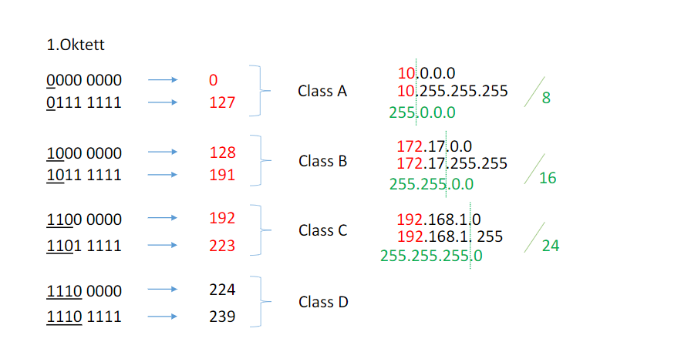**

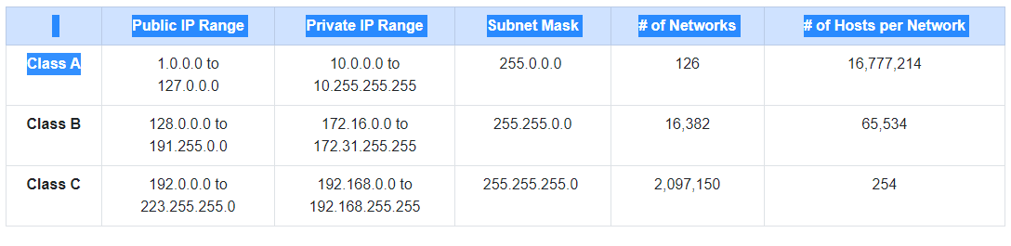

# 2022年01月19日

DT

**c̅ : \ b a r**

**⋁ : \ b ig vee**

**⋀: : \ b ig wedge**

**Wiso**

**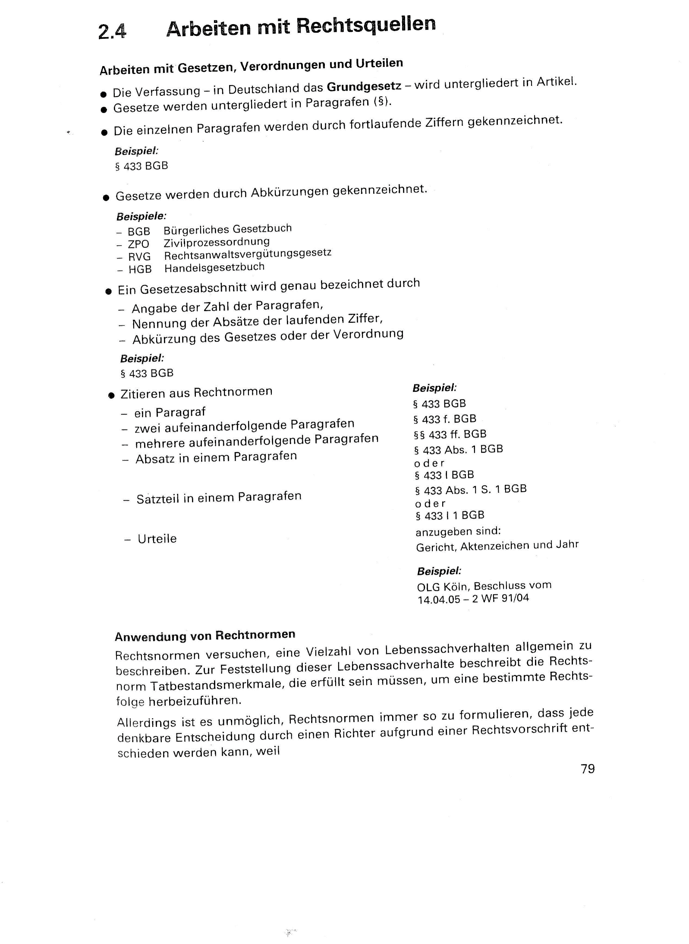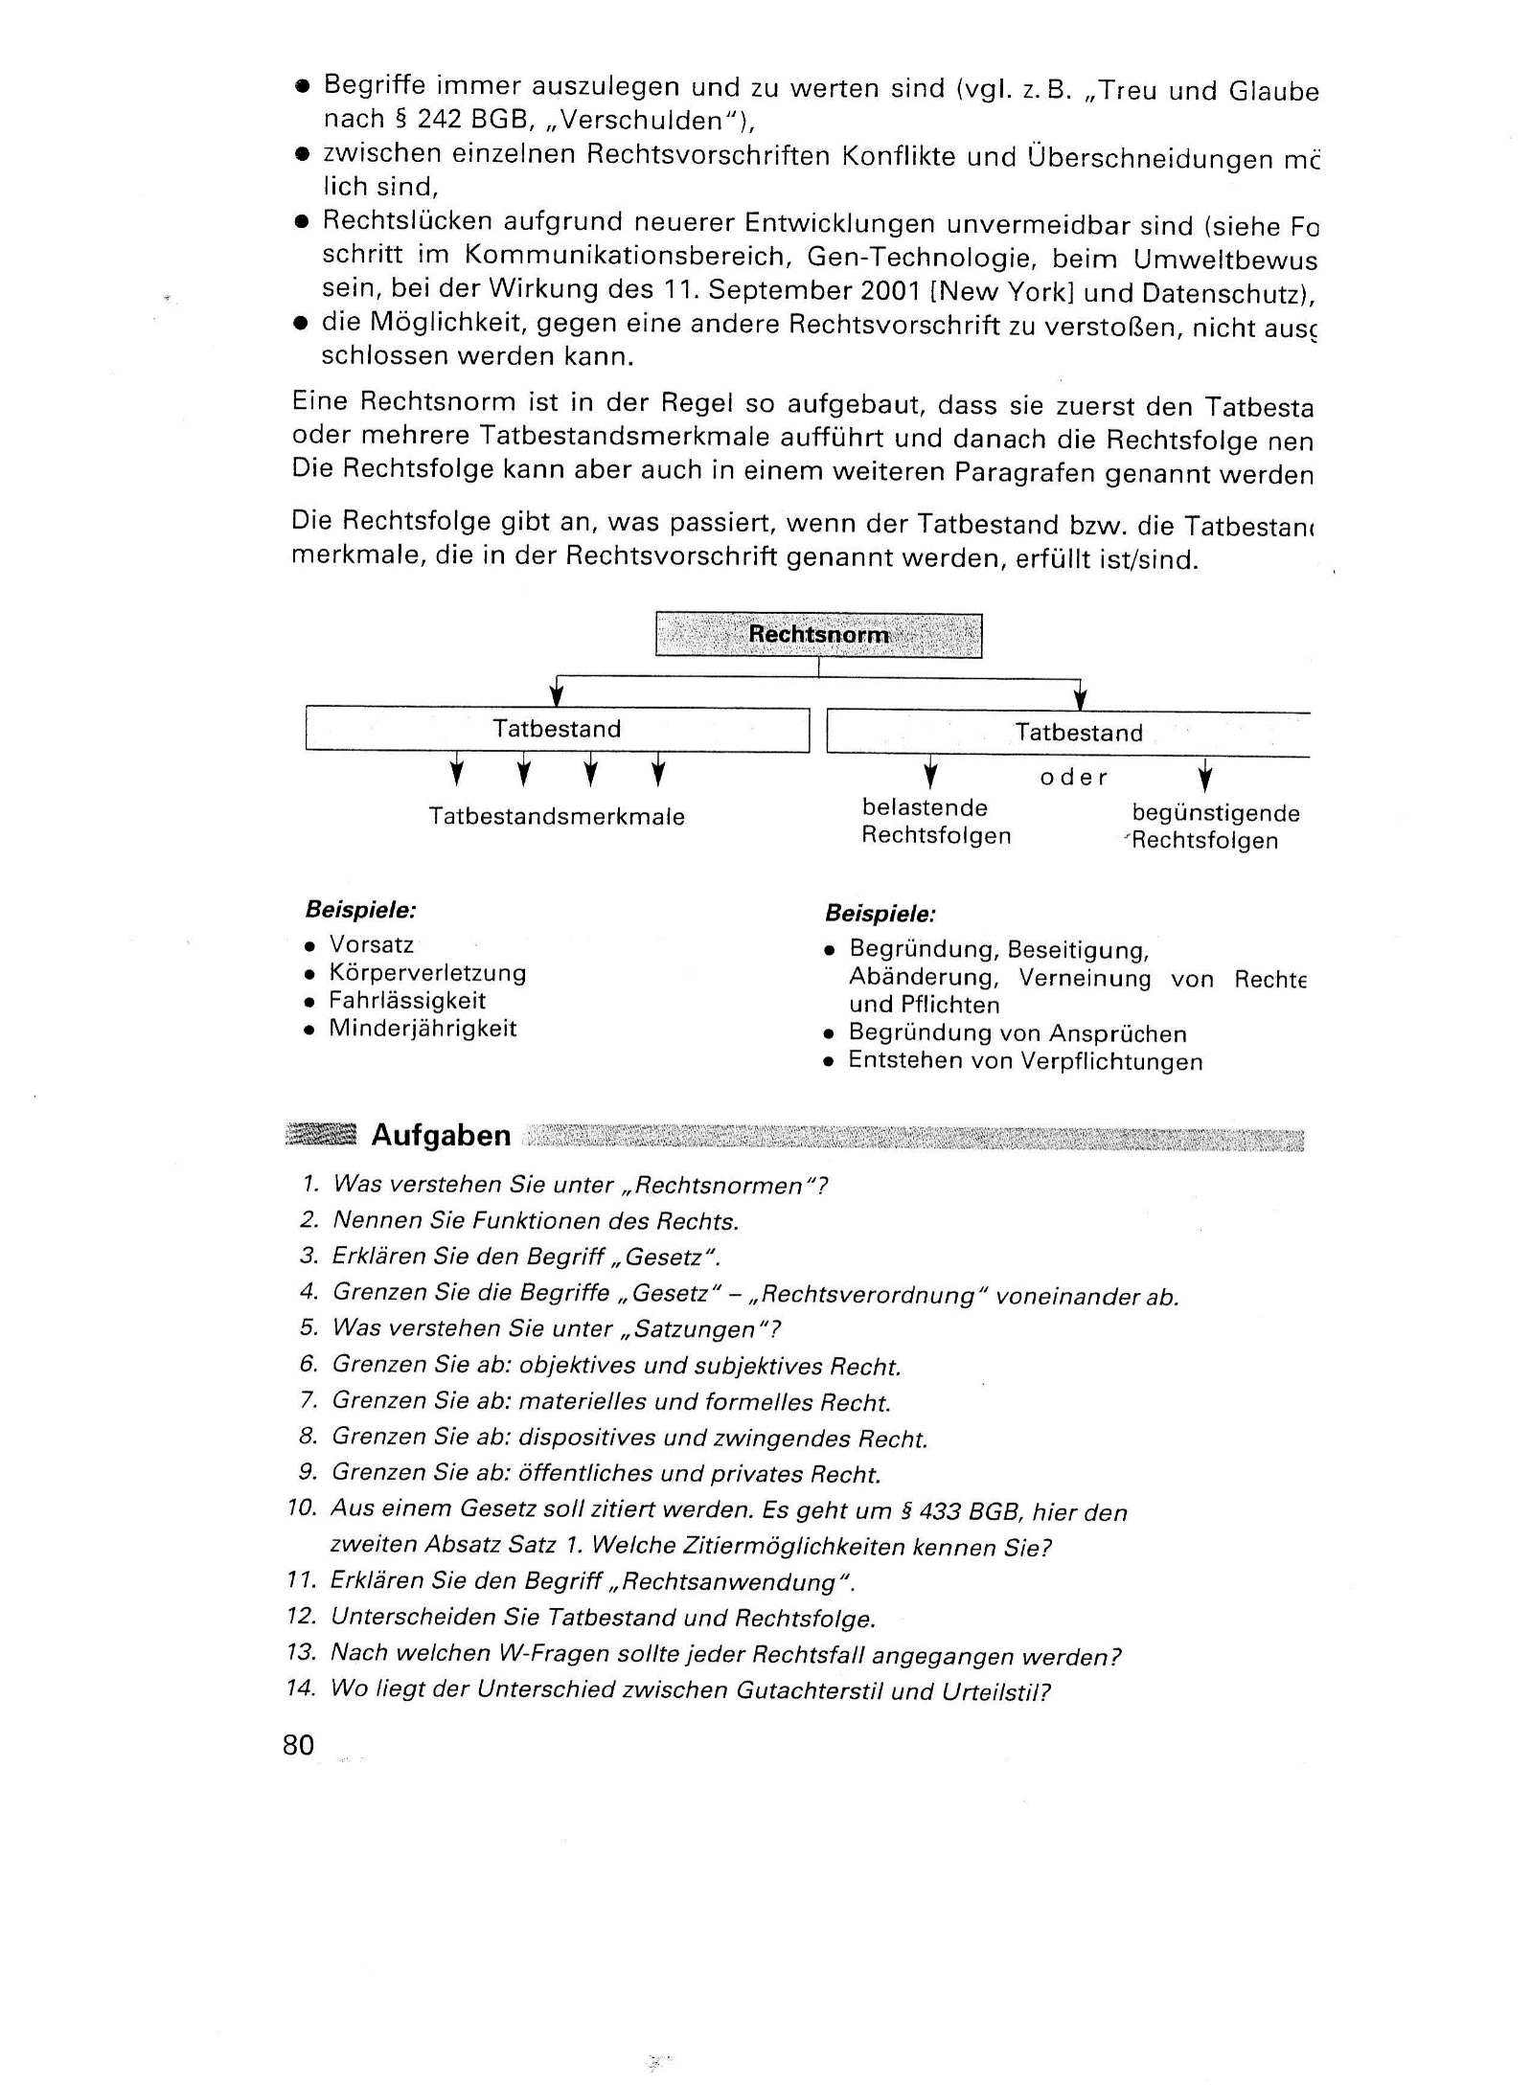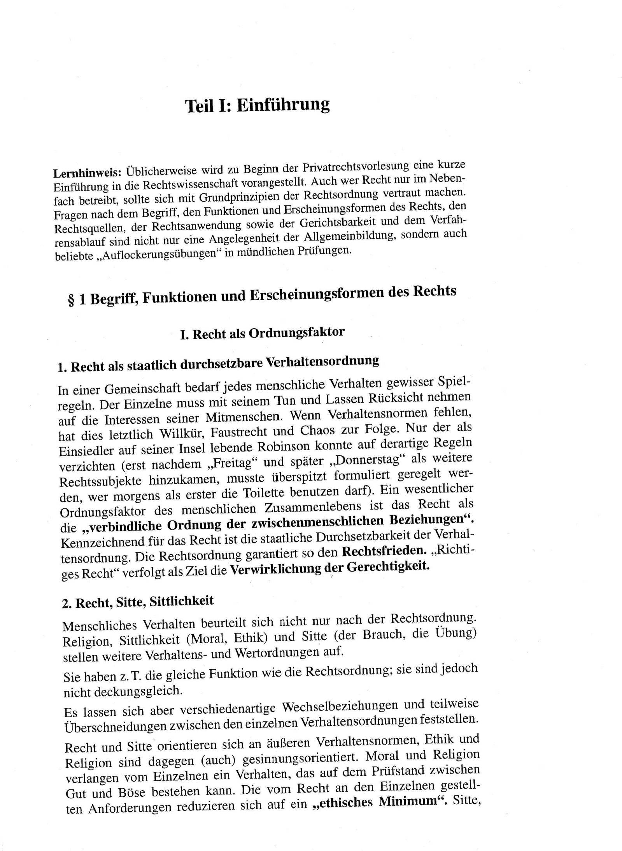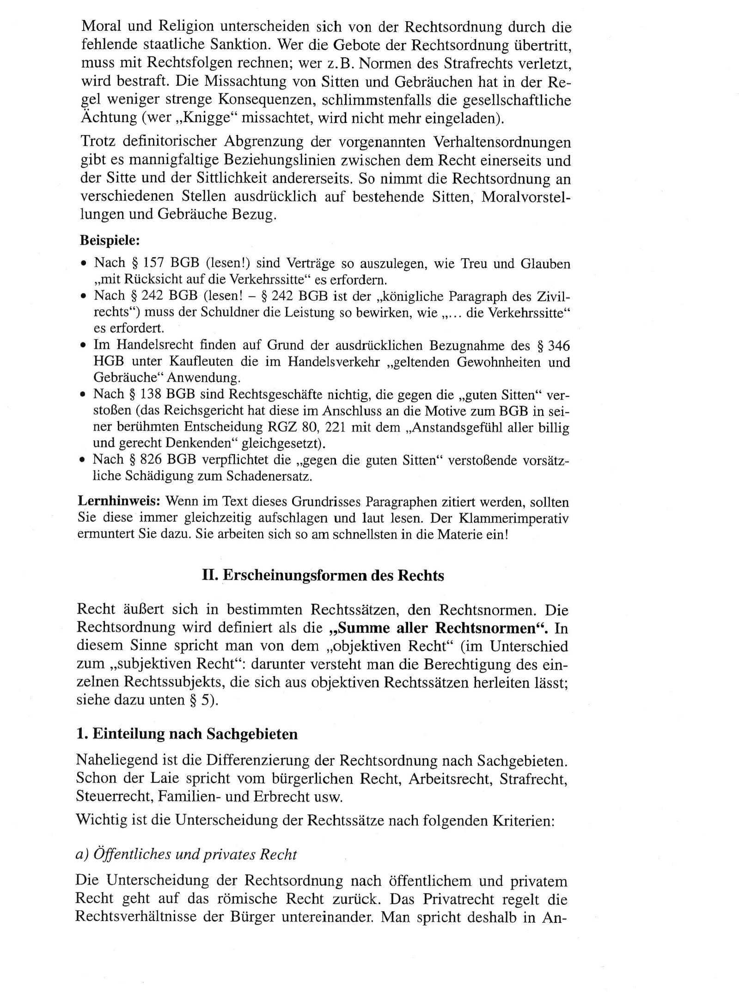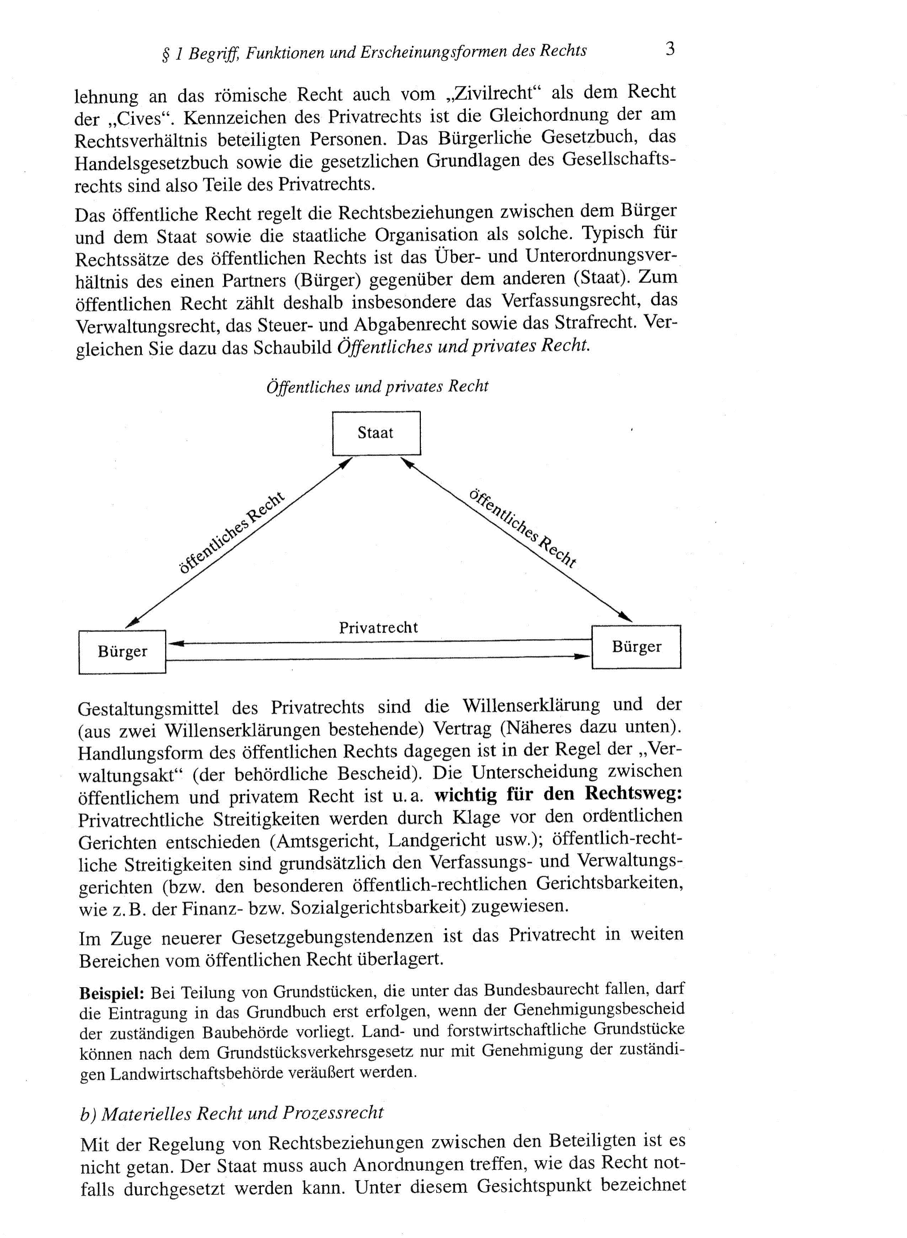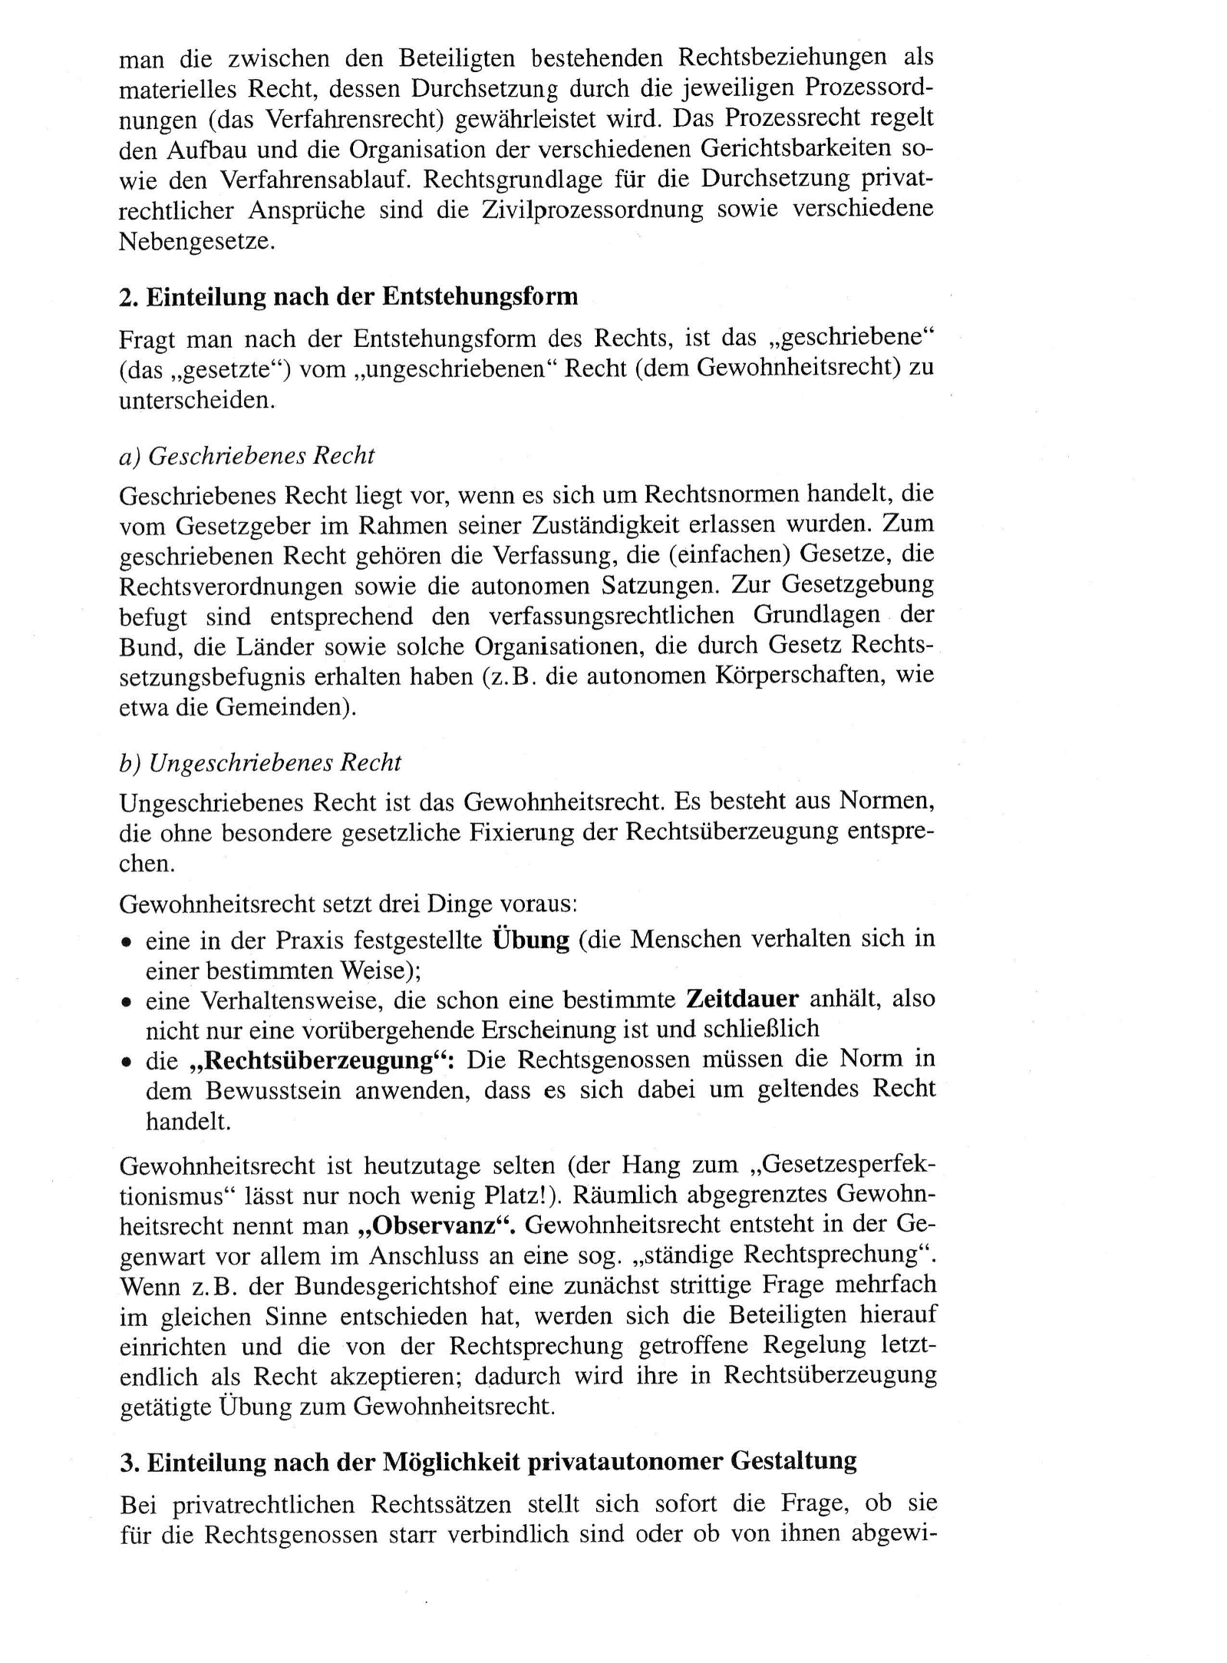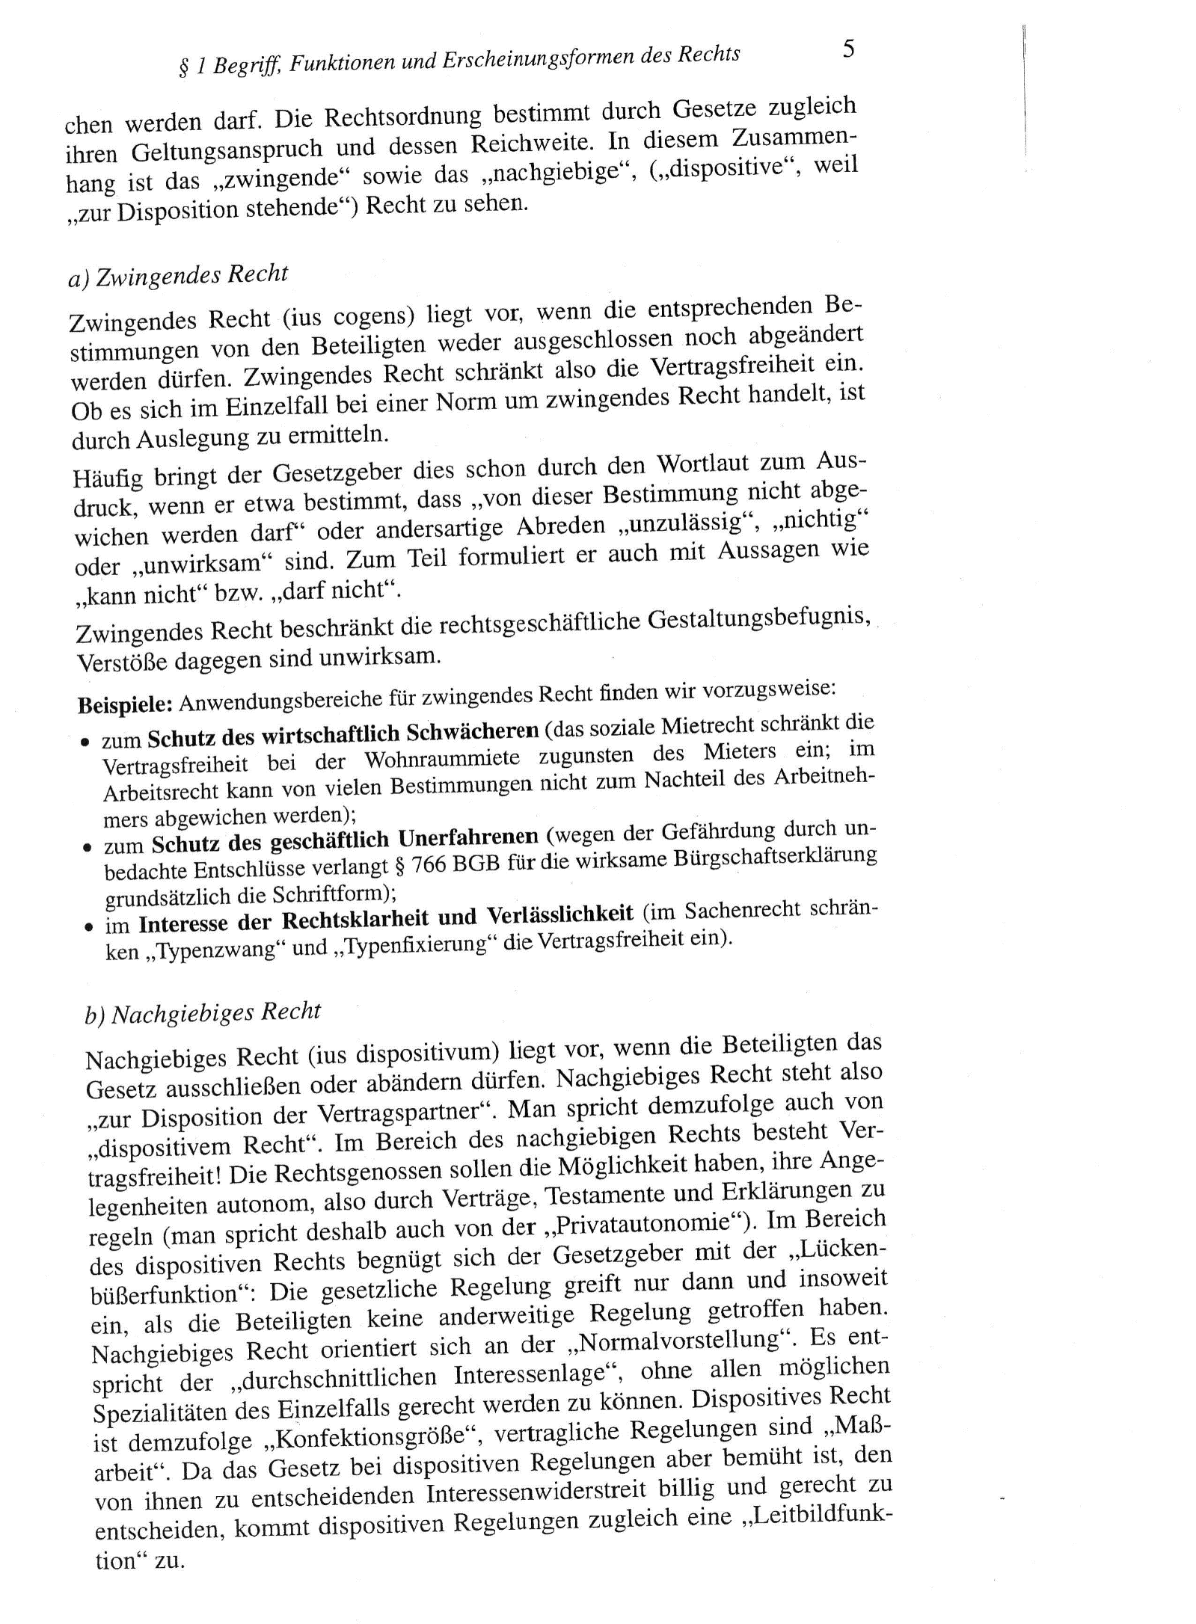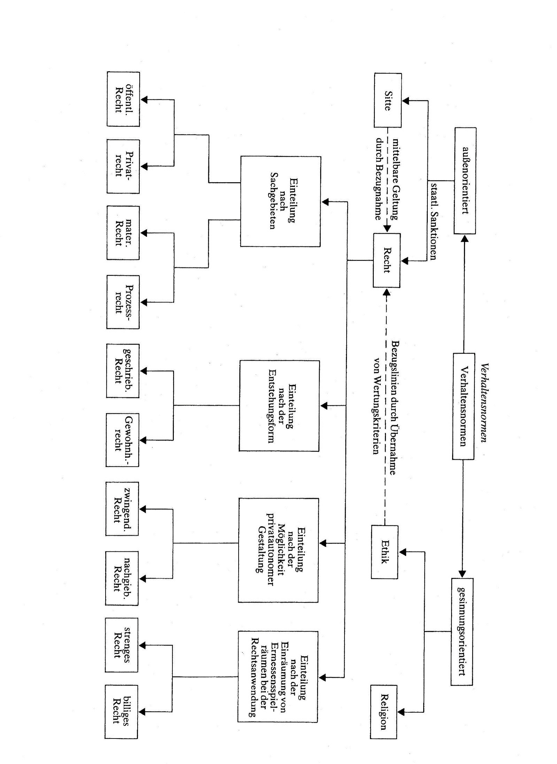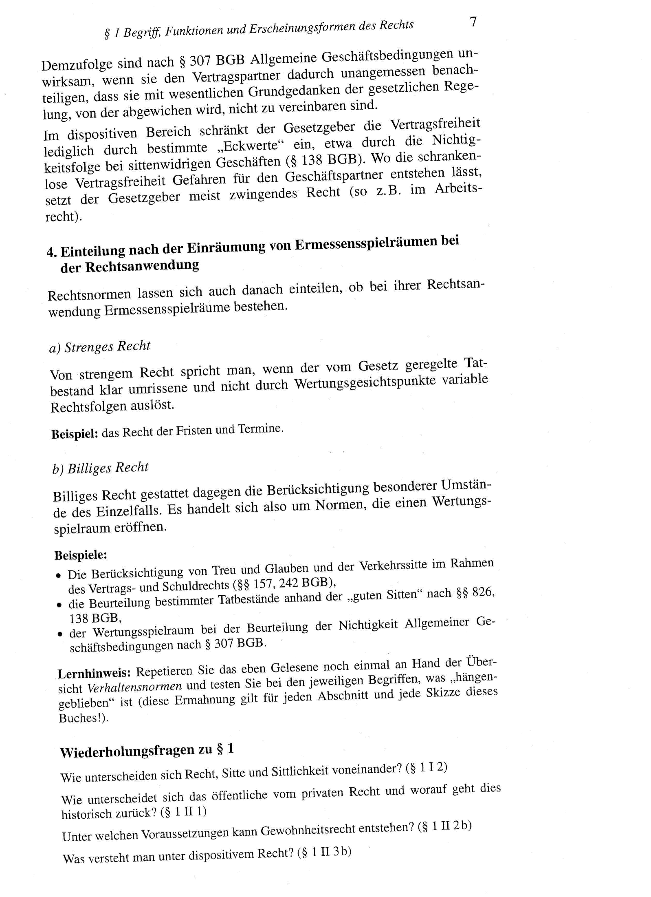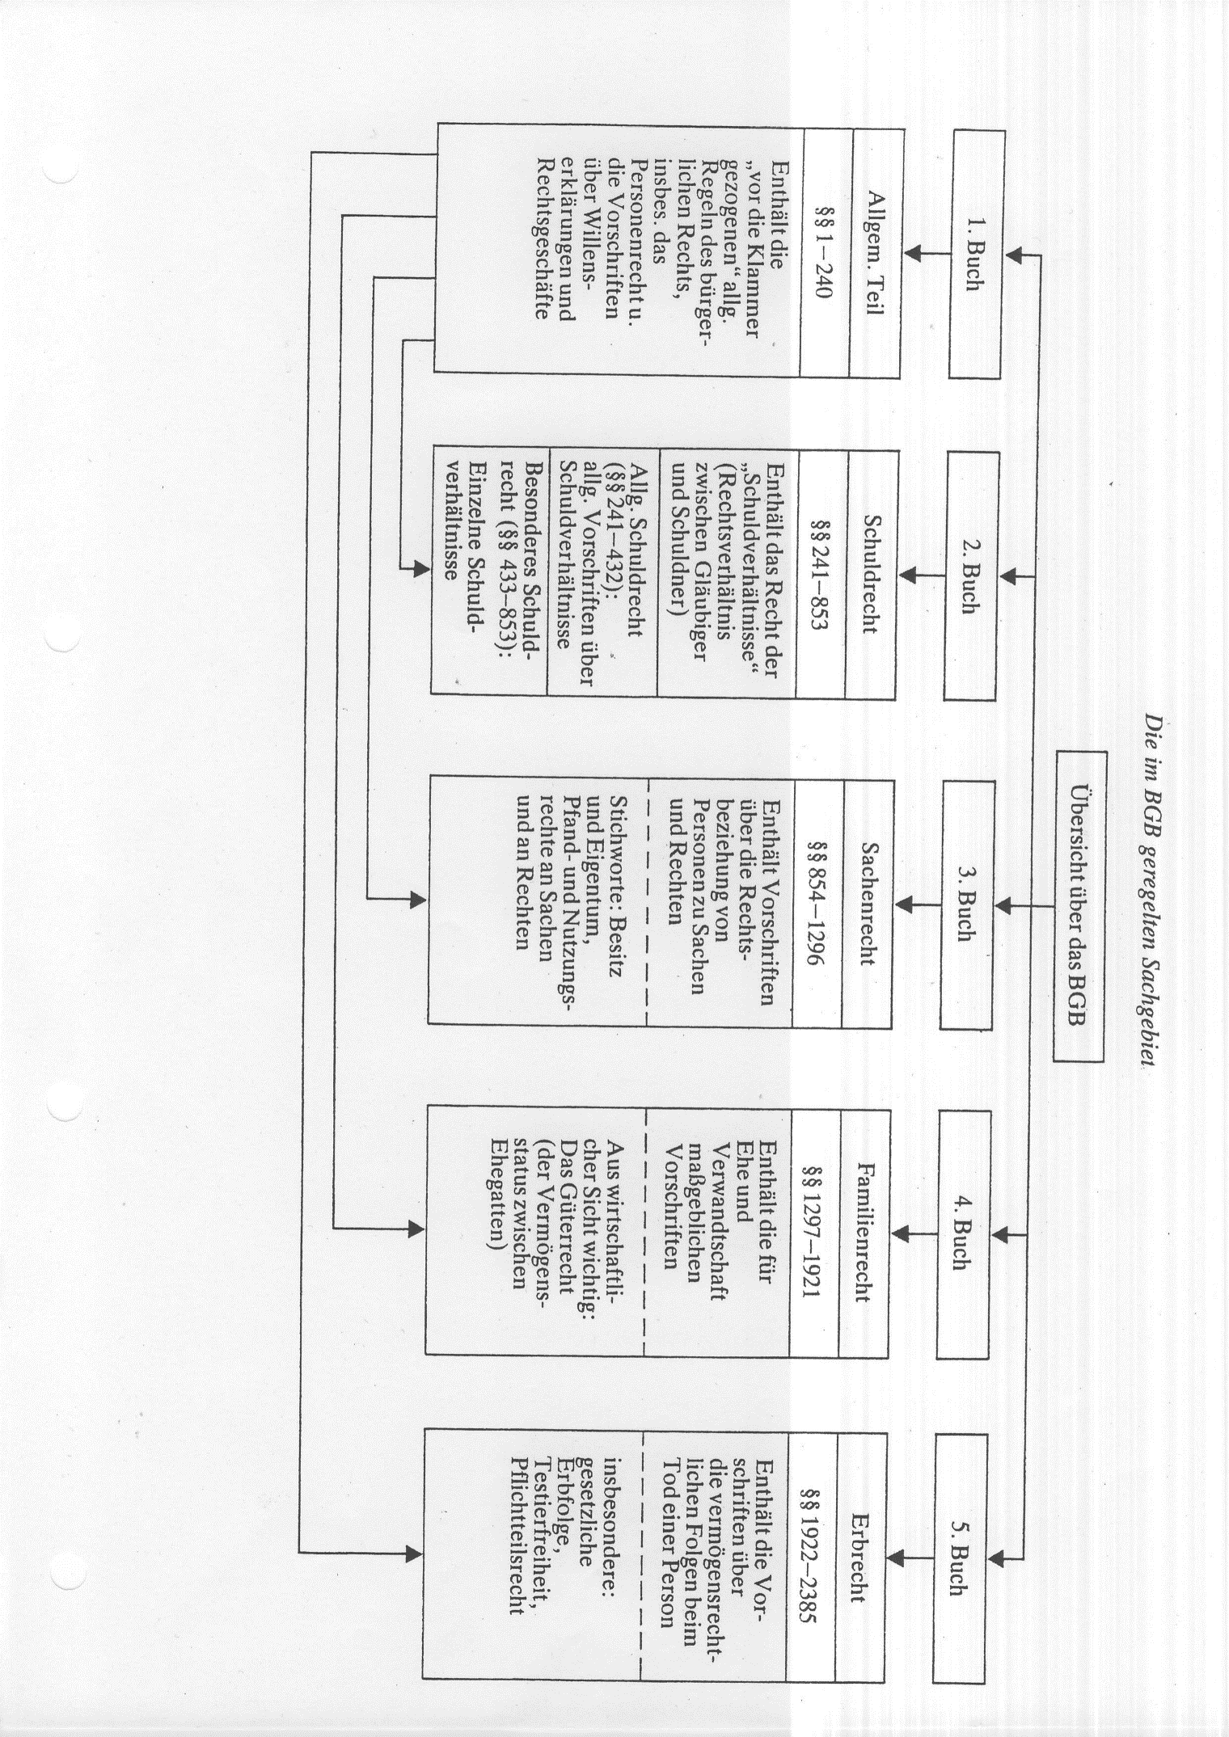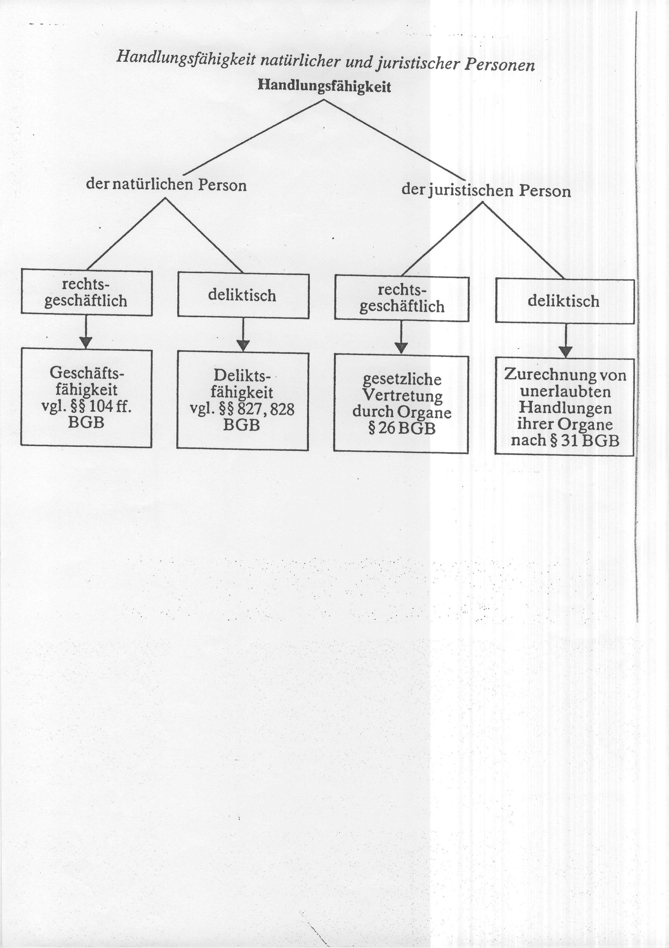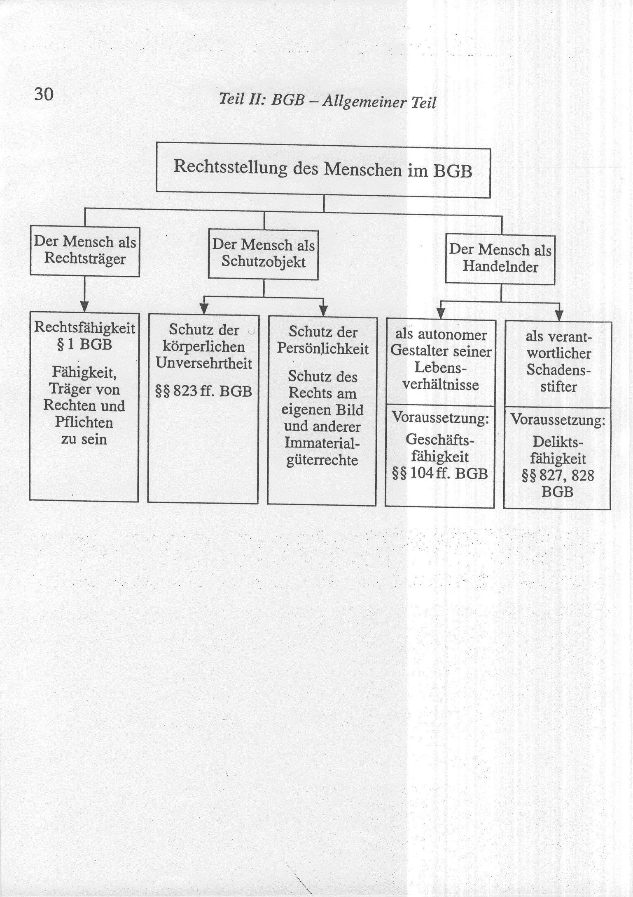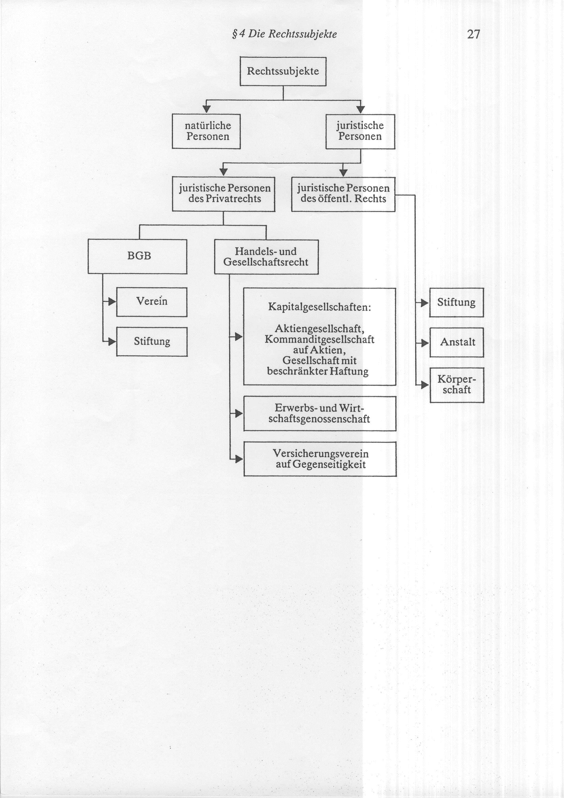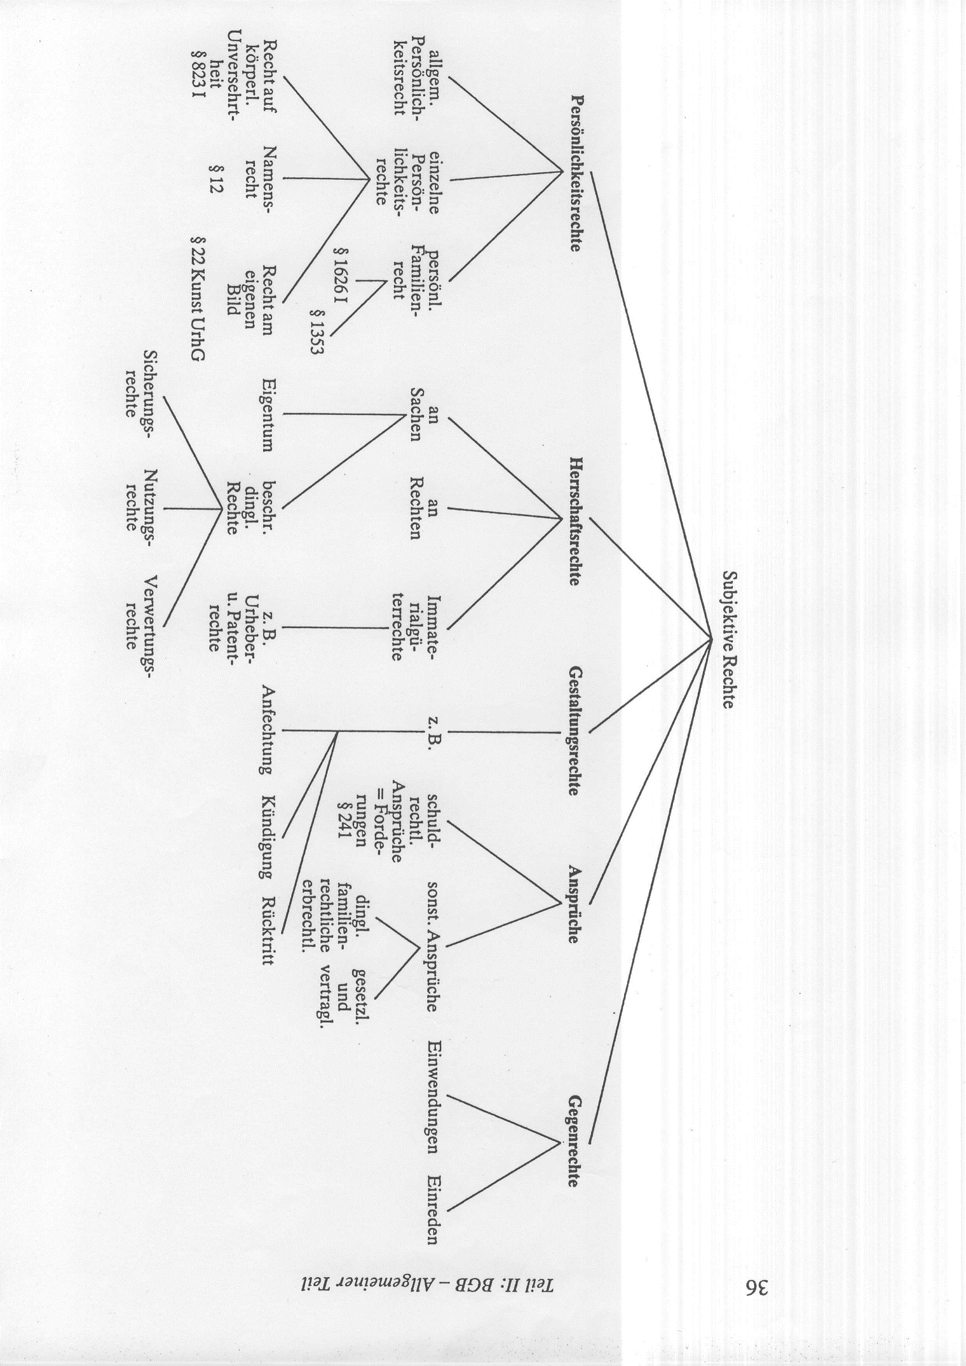**

# 2022年01月25日

## DT

Erstellen Sie für die nachfolgenden Aufgaben ein geeignetes ER-Diagramm. Geben Sie

die Kardinalitätsverhältnisse an und kennzeichnen Sie die entsprechenden Primär- und

Fremdschlüsselattribute.

Aufgabe 6

Es sollen alle Hauptkonzerne in einer Datenbank erfasst werden. Ein Hauptkonzern hat

einen Hauptsitz (Ort) und eine eindeutige Nummer. Hauptkonzerne können mehrere

Gesellschaften haben. Diese haben eine eindeutige Nummer, einen Namen, eine

Beschäftigtenzahl und sind seit einem bestimmten Datum zu einem Hauptkonzern

zugeordnet. Jede Gesellschaft ist auf mehreren Fachgebieten tätig. Die Angestellten der

Gesellschaften arbeiten immer jeweils für eine Gesellschaft.

**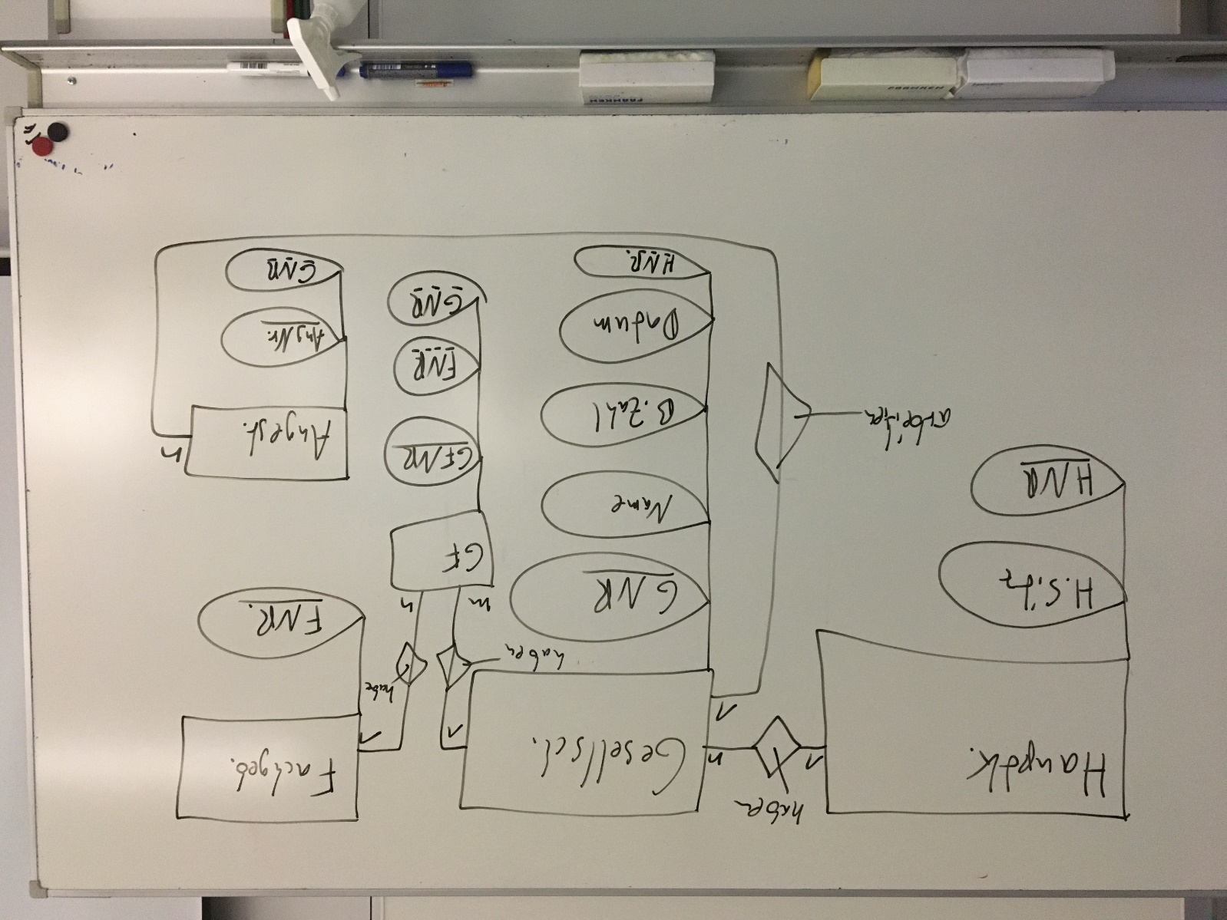**

Erstellen Sie für die nachfolgenden Aufgaben ein geeignetes ER-Diagramm. Geben Sie

die Kardinalitätsverhältnisse an und kennzeichnen Sie die entsprechenden Primär- und

Fremdschlüsselattribute.

Aufgabe 7

Für eine Firma soll die Verwaltung der Fahrzeuge in einem ER-Modell dargestellt werden.

Es gelten folgende Bedingungen:

- Jedes Fahrzeug gehört zu höchstens einer Abteilung

- Für alle Fahrzeuge gibt es eine fest zugeordnete Großraumgarage.

- Ein Fahrer kann mehrere Fahrzeuge fahren.

Zu den Abteilungen sollen eine Abteilungsnummer und die Bezeichnung gespeichert

werden. Von den Fahrzeugen sollen die KFZ-Nummer, das Baujahr und die Marke

abgelegt werden. Jeder Fahrer ist durch seine Führerscheinnummer eindeutig. Ferner

halten wir den Namen, den Vornamen und die Telefonnummer der Fahrer fest. Von den

Garagen werden eine Garagennummer und die Anzahl der Stellplätze festgehalten.

